ՀԱՍՏԱՏՎԱԾ ԵՆ

Եվրասիական տնտեսական հանձնաժողովի կոլեգիայի   
2016 թվականի հոկտեմբերի 25-ի թիվ 127 որոշմամբ

**ԿԱՆՈՆՆԵՐ**

«Եվրասիական տնտեսական միության դեղագործական տեսուչների միասնական ռեեստրի ձեւավորում, վարում եւ օգտագործում» ընդհանուր գործընթացն արտաքին եւ փոխադարձ առեւտրի ինտեգրված տեղեկատվական համակարգի միջոցներով իրագործելու ընթացքում տեղեկատվական փոխգործակցության

I. Ընդհանուր դրույթներ

1. Սույն կանոնները մշակվել են Եվրասիական տնտեսական միության (այսուհետ՝ Միություն) իրավունքի մաս կազմող հետեւյալ ակտերին համապատասխան՝

«Եվրասիական տնտեսական միության մասին» 2014 թվականի մայիսի 29-ի պայմանագիր.

«Եվրասիական տնտեսական միության շրջանակներում դեղամիջոցների շրջանառության միասնական սկզբունքների եւ կանոնների մասին» 2014 թվականի դեկտեմբերի 23-ի համաձայնագիր.

Եվրասիական տնտեսական բարձրագույն խորհրդի 2014 թվականի դեկտեմբերի 23-ի ««Եվրասիական տնտեսական միության շրջանակներում դեղամիջոցների շրջանառության միասնական սկզբունքների եւ կանոնների մասին» համաձայնագիրն իրականացնելու մասին» թիվ 108 որոշում.

Եվրասիական տնտեսական հանձնաժողովի կոլեգիայի 2014 թվականի նոյեմբերի 6-ի «Ընդհանուր գործընթացներն արտաքին եւ փոխադարձ առեւտրի ինտեգրված տեղեկատվական համակարգի միջոցներով իրագործելու ընթացքում տեղեկատվական փոխգործակցությունը կանոնակարգող տեխնոլոգիական փաստաթղթերի մասին» թիվ 200 որոշում.

Եվրասիական տնտեսական հանձնաժողովի կոլեգիայի 2015 թվականի հունվարի 27-ի «Արտաքին եւ փոխադարձ առեւտրի ինտեգրված տեղեկատվական համակարգում տվյալների էլեկտրոնային փոխանակման կանոնները հաստատելու մասին» թիվ 5 որոշում.

Եվրասիական տնտեսական հանձնաժողովի կոլեգիայի 2015 թվականի ապրիլի 14-ի «Եվրասիական տնտեսական միության շրջանակներում ընդհանուր գործընթացների ցանկի եւ Եվրասիական տնտեսական հանձնաժողովի կոլեգիայի 2014 թվականի օգոստոսի 19-ի թիվ 132 որոշման մեջ փոփոխություն կատարելու մասին» թիվ 29 որոշում.

Եվրասիական տնտեսական հանձնաժողովի կոլեգիայի 2015 թվականի հունիսի 9-ի «Եվրասիական տնտեսական միության շրջանակներում ընդհանուր գործընթացների վերլուծության, օպտիմալացման, ներդաշնակեցման եւ նկարագրման մեթոդիկայի մասին» թիվ 63 որոշում.

Եվրասիական տնտեսական հանձնաժողովի կոլեգիայի 2015 թվականի սեպտեմբերի 28-ի «Եվրասիական տնտեսական միության անդամ պետությունների պետական իշխանության մարմինների՝ միմյանց միջեւ եւ Եվրասիական տնտեսական հանձնաժողովի հետ անդրսահմանային փոխգործակցության ընթացքում Էլեկտրոնային փաստաթղթերի փոխանակման մասին հիմնադրույթը հաստատելու մասին» թիվ 125 որոշում։

II. Կիրառության ոլորտը

2. Սույն կանոնները մշակվել են «Եվրասիական տնտեսական միության դեղագործական տեսուչների միասնական ռեեստրի ձեւավորում, վարում եւ օգտագործում» ընդհանուր գործընթացի (այսուհետ՝ ընդհանուր գործընթաց) մասնակիցների միջեւ տեղեկատվական փոխգործակցության կարգն ու պայմանները, այդ թվում՝ այդ ընդհանուր գործընթացի շրջանակներում կատարվող ընթացակարգերի նկարագրությունը սահմանելու նպատակով։

3. Սույն կանոնները կիրառվում են ընդհանուր գործընթացի մասնակիցների կողմից ընդհանուր գործընթացի շրջանակներում ընթացակարգերի եւ գործառնությունների կատարման կարգը վերահսկելիս, ինչպես նաեւ ընդհանուր գործընթացի իրագործումն ապահովող տեղեկատվական համակարգերի բաղադրիչները նախագծելիս, մշակելիս եւ լրամշակելիս:

III. Հիմնական հասկացությունները

4. Սույն կանոնների նպատակներով օգտագործվում են հետեւյալ իմաստն ունեցող հասկացությունները՝

«ավտորիզացում»՝ ընդհանուր գործընթացի կոնկրետ մասնակցին որոշակի գործողությունների կատարման իրավունքների տրամադրում.

«ռեեստր»՝ ընդհանուր տեղեկատվական ռեսուրս, որը տեղեկություններ է պարունակում Միության անդամ պետությունների դեղագործական տեսուչների վերաբերյալ եւ ձեւավորվում է արտաքին եւ փոխադարձ առեւտրի ինտեգրված տեղեկատվական համակարգի օգտագործմամբ՝ Միության անդամ պետությունների եւ Եվրասիական տնտեսական հանձնաժողովի տեղեկատվական փոխգործակցության հիման վրա.

Սույն կանոններում օգտագործվող «ընդհանուր գործընթացի ընթացակարգերի խումբ», «ընդհանուր գործընթացի տեղեկատվական օբյեկտ», «կատարող», «ընդհանուր գործընթացի գործառնություն», «ընդհանուր գործընթացի ընթացակարգ» եւ «ընդհանուր գործընթացի մասնակից» հասկացությունները կիրառվում են Եվրասիական տնտեսական հանձնաժողովի կոլեգիայի 2015 թվականի հունիսի 9-ի թիվ 63 որոշմամբ հաստատված՝ Եվրասիական տնտեսական միության շրջանակներում ընդհանուր գործընթացների վերլուծության, օպտիմալացման, ներդաշնակեցման եւ նկարագրման մեթոդիկայով սահմանված իմաստներով։

IV. Հիմնական տեղեկություններ ընդհանուր գործընթացի վերաբերյալ

5. Ընդհանուր գործընթացի լրիվ անվանումը՝ «Եվրասիական տնտեսական միության դեղագործական տեսուչների միասնական ռեեստրի ձեւավորում, վարում եւ օգտագործում»։

6. Ընդհանուր գործընթացի ծածկագրային նշագիրը՝ P.MM.09, տարբերակ 1.0.0։

1. Ընդհանուր գործընթացի նպատակը եւ խնդիրները

7. Ընդհանուր գործընթացի նպատակն է ստեղծել նախապայմաններ դեղագործական տեսուչների մասին տեղեկատվության փոխանակման հետ կապված ծախքերի նվազեցման համար՝ դեղամիջոցների շրջանառության ոլորտում ընդհանուր տեղեկատվական տարածության ստեղծման հաշվին։

8. Ընդհանուր գործընթացի նպատակն իրագործելու համար անհրաժեշտ է լուծել հետեւյալ խնդիրները՝

ա) արտաքին եւ փոխադարձ առեւտրի ինտեգրված տեղեկատվական համակարգի (այսուհետ՝ ինտեգրված համակարգ) շրջանակներում ստեղծել Միության դեղագործական տեսուչների մասին (այսուհետ՝ դեղագործական տեսուչներ) տեղեկություններ պարունակող տեղեկատվական ռեսուրս, որը ձեւավորում ու վարում է Եվրասիական տնտեսական հանձնաժողովը (այսուհետ՝ Հանձնաժողով).

բ) ապահովել Միության անդամ պետութունների լիազորված մարմինների կողմից (այսուհետ՝ անդամ պետությունների լիազորված մարմիններ) ինտեգրված համակարգի միջոցներով Միության դեղագործական տեսուչների ռեեստրից (այսուհետ՝ ռեեստր)՝ էլեկտրոնային տեսքով եւ ավտոմատացված ռեժիմով տեղեկություններ ստանալու հնարավորությունը.

գ) ապահովել շահագրգիռ անձանց եւ Հանձնաժողովի աշխատակիցներին Միության տեղեկատվական պորտալի միջոցներով ռեեստրում պարունակվող արդիական, լրիվ եւ հավաստի տեղեկություններ ստանալու հնարավորությամբ.

դ) ապահովել միասնական դասակարգիչների եւ տեղեկատուների օգտագործումը ռեեստրը ձեւավորելիս եւ վարելիս։

2. Ընդհանուր գործընթացի մասնակիցները

9. Ընդհանուր գործընթացի մասնակիցների ցանկը բերված է 1-ին աղյուսակում:

Աղյուսակ 1

Ընդհանուր գործընթացի մասնակիցների ցանկը

| Ծածկագրային նշագիրը | Անվանումը | Նկարագրությունը |
| --- | --- | --- |
| 1 | 2 | 3 |
| P.ACT.001 | Հանձնաժողով | Միության մարմին, որը պատասխանատու է ռեեստրի ձեւավորումն ու վարումն ապահովելու համար.  դեղագործական տեսուչների մասին տեղեկությունների ստացման եւ ռեեստրի թարմացման,  ինտեգրված համակարգի միջոցով ռեեստրից տեղեկությունների ներկայացման՝ անդամ պետությունների լիազորված մարմինների հարցումների հիման վրա,  Միության տեղեկատվական պորտալում ռեեստրի տեղեկությունների հասանելիության ապահովման մասով |
| P.MM.09.ACT.001 | անդամ պետության լիազորված մարմին | անդամ պետության գործադիր իշխանության մարմին՝ ռեեստրի ձեւավորման համար Հանձնաժողովի ինտեգրված համակարգի միջոցով դեղագործական տեսուչների մասին տեղեկություններ ներկայացնելու, ինչպես նաեւ ռեեստրի տեղեկություններն օգտագործելու համար լիազորված մարմինը |
| P.MM.09.ACT.002 | շահագրգիռ անձ | իր գործունեության մեջ ռեեստրից տեղեկություններ օգտագործող իրավաբանական կամ ֆիզիկական անձ, Միության տեղեկատվական պորտալում հարցում է կատարում ռեեստրից տեղեկություններ ստանալու համար |

3. Ընդհանուր գործընթացի կառուցվածքը

10. Ընդհանուր գործընթացն ըստ իրենց նշանակության խմբավորված ընթացակարգերի ամբողջություն է՝

ա) ռեեստրի ձեւավորման եւ վարման ընթացակարգեր.

բ) անդամ պետությունների լիազորված մարմինների հարցումների հիման վրա ռեեստրից տեղեկությունների ստացման ընթացակարգեր։

11. Ընդհանուր գործընթացի ընթացակարգերը կատարելիս անդամ պետությունների լիազորված մարմիններից ստացված տեղեկությունների հիման վրա իրականացվում է ռեեստրի ձեւավորում, ինչպես նաեւ ինտեգրված համակարգի միջոցներով ռեեստրում ներառված դեղագործական տեսուչների մասին տեղեկությունների ներկայացում անդամ պետությունների լիազորված մարմիններ, ինչպես նաեւ շահագրգիռ անձանց Միության տեղեկատվական պորտալի միջոցներով՝ Հանձնաժողովի կողմից հաստատվող՝ Միության դեղագործական տեսուչների ռեեստրի ձեւավորման եւ վարման կարգով (այսուհետ՝ ռեեստրի ձեւավորման եւ վարման կարգ) նախատեսված ծավալով։

Ռեեստրը ձեւավորելիս կատարվում են ընդհանուր գործընթացի՝ ռեեստրի ձեւավորման եւ վարման ընթացակարգերի խմբում ներառված հետեւյալ ընթացակարգերը՝

ռեեստրում տեղեկությունների ներառում.

ռեեստրում տեղեկությունների փոփոխում.

ռեեստրից տեղեկությունների հանում։

Անդամ պետությունների լիազորված մարմիններ տեղեկատվություն ներկայացնելիս կատարվում են ընդհանուր գործընթացի՝ անդամ պետությունների լիազորված մարմինների հարցումների հիման վրա ռեեստրից տեղեկություններ ստանալու ընթացակարգերի խմբում ներառված հետեւյալ ընթացակարգերը՝

ռեեստրի թարմացման ամսաթվի եւ ժամի մասին տեղեկությունների ստացում.

ռեեստրից տեղեկությունների ստացում.

ռեեստրից փոփոխված տեղեկությունների ստացում:

Նշված տեղեկությունները ներկայացվում են Եվրասիական տնտեսական հանձնաժողովի կոլեգիայի 2016 թվականի հոկտեմբերի 25–ի թիվ 127 որոշմամբ հաստատված ՝ «Եվրասիական տնտեսական միության դեղագործական տեսուչների ռեեստրի ձեւավորում, վարում եւ օգտագործում» ընդհանուր գործընթացն արտաքին եւ փոխադարձ առեւտրի ինտեգրված տեղեկատվական համակարգի միջոցներով իրագործելիս Եվրասիական տնտեսական միության անդամ պետությունների լիազորված մարմինների եւ Եվրասիական տնտեսական հանձնաժողովի միջեւ Տեղեկատվական փոխգործակցության կանոնակարգին համապատասխան (այսուհետ՝ Տեղեկատվական փոխգործակցության կանոնակարգ)։

Ներկայացվող տեղեկությունների ձեւաչափն ու կառուցվածքը պետք է համապատասխանեն Եվրասիական տնտեսական հանձնաժողովի կոլեգիայի 2016 թվականի հոկտեմբերի 25-ի թիվ 127 որոշմամբ հաստատված՝ «Եվրասիական տնտեսական միության դեղագործական տեսուչների ռեեստրի ձեւավորում, վարում եւ օգտագործում» ընդհանուր գործընթացն արտաքին եւ փոխադարձ առեւտրի ինտեգրված տեղեկատվական համակարգի միջոցներով իրագործելու համար օգտագործվող Էլեկտրոնային փաստաթղթերի եւ տեղեկությունների ձեւաչափերի ու կառուցվածքների նկարագրությանը (այսուհետ՝ Էլեկտրոնային փաստաթղթերի եւ տեղեկությունների ձեւաչափերի ու կառուցվածքների նկարագրություն)։

12. Ընդհանուր գործընթացի կառուցվածքի՝ բերված նկարագրությունը ներկայացված է 1-ին նկարում։

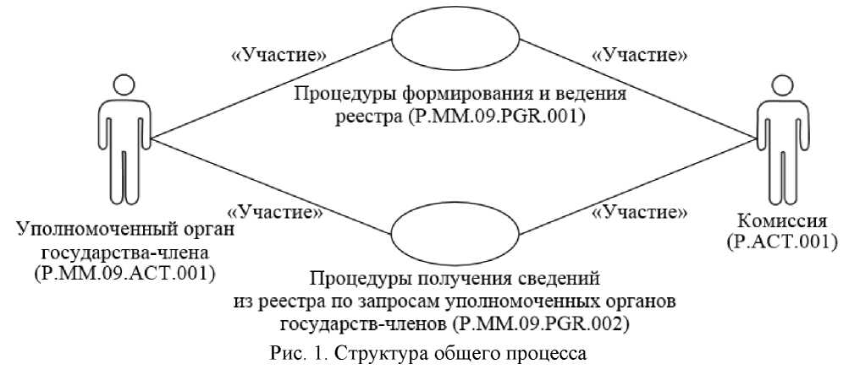

«Մասնակցություն»

Անդամ պետության լիազորված մարմին (P.MM.09.ACT.001)

«Մասնակցությու

Ռեեստրի ձևավորման և վարման ընթացակարգերը (P.MM.09.PGR.001)

«Մասնակցություն»

«Մասնակցություն»



Անդամ պետությունների լիազորված մարմինների հարցումների հիման վրա ռեեստրից տեղեկությունների ստացման ընթացակարգերը (P.MM.09.PGR.002)

Հանձնաժողով (Р.АСТ.001)



Նկ. 1. Ընդհանուր գործընթացի կառուցվածքը

13. Ընդհանուր գործընթացի՝ ըստ իրենց նշանակության խմբավորված ընթացակարգերի կատարման կարգը՝ ներառյալ գործառնությունների մանրամասն նկարագրությունը, բերված է սույն կանոնների VIII բաժնում։

14. Ընթացակարգերի յուրաքանչյուր խմբի համար բերվում է ընդհանուր գործընթացի ընթացակարգերի միջեւ առկա կապերը եւ դրանց կատարման կարգն արտացոլող ընդհանուր սխեման։ Ընթացակարգերի ընդհանուր սխեման կառուցված է UML (մոդելավորման միասնականացված լեզու՝ Unified Modeling Language) գրաֆիկական նոտացիայի օգտագործմամբ եւ ապահովված է տեքստային նկարագրությամբ։

4. Ռեստրի ձեւավորման եւ վարման ընթացակարգերի խումբը

15. Ռեեստրի ձեւավորման եւ վարման ընթացակարգերի կատարումն սկսվում է անդամ պետության լիազորված մարմնի կողմից դեղագործական տեսուչ նշանակելու կամ նրա լիազորությունները դադարեցնելու մասին որոշում կայացնելու պահից, ինչպես նաեւ նրա մասին տեղեկությունները փոփոխելու անհրաժեշտության դեպքում։

Ռեեստրի ձեւավորման եւ վարման ընթացակարգերը կատարելիս անդամ պետության լիազորված մարմինը ձեւավորում եւ Հանձնաժողով է ներկայացնում դեղագործական տեսուչի մասին տեղեկություններ։

Դեղագործական տեսուչ նշանակելու մասին որոշում կայացնելիս կատարվում է «Ռեեստրում տեղեկությունների ներառում» ընթացակարգը (P.MM.09.PRC.001)։

Դեղագործական տեսուչի մասին տեղեկությունները փոփոխելու անհրաժեշտության դեպքում կատարվում է «Ռեեստրի տեղեկությունների փոփոխում» ընթացակարգը (P.MM.09.PRC.002)։

Դեղագործական տեսուչի լիազորությունների դադարեցման դեպքում կատարվում է «Ռեեստրից տեղեկությունների հանում» ընթացակարգը (P.MM.09.PRC.003)։

16. Ռեեստրի ձեւավորման եւ վարման ընթացակարգերի խմբի՝ բերված նկարագրությունը ներկայացված է 2-րդ նկարում։

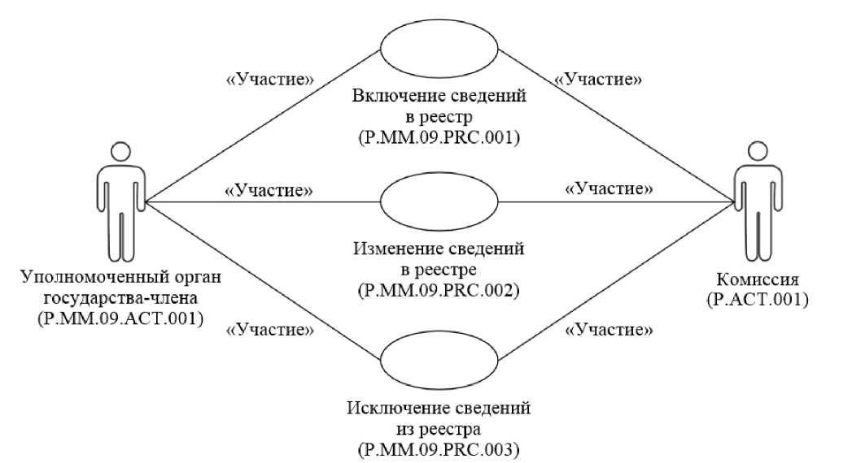

«Մասնակցություն»

«Մասնակցություն»

Ռեեստրում տեղեկությունների ներառում

(P.MM.09.PRC.001)

«Մասնակցություն»

«Մասնակցություն»

Ռեեստրից տեղեկությունների հանում (P.MM.09.PRC.003)

Ռեեստրում տեղեկությունների փոփոխում

(P.MM.09.PRC.002)

«Մասնակցություն»

«Մասնակցություն

Անդամ պետության լիազորված մարմին (Р.ММ.09.АСТ.001)

Հանձնաժողով

(Р.АСТ.001)

Նկ. 2. Ռեեստրի ձեւավորման եւ վարման ընթացակարգերի խմբի ընդհանուր սխեման

17. Ռեեստրի ձեւավորման եւ վարման ընթացակարգերի խմբում ներառված՝ ընդհանուր գործընթացի ընթացակարգերի ցանկը բերված է 2-րդ աղյուսակում։

Աղյուսակ 2

Ռեեստրի ձեւավորման եւ վարման ընթացակարգերի խմբում ներառված՝ ընդհանուր գործընթացի ընթացակարգերի ցանկը

| Ծածկագրային նշագիրը | Անվանումը | Նկարագրությունը |
| --- | --- | --- |
| 1 | 2 | 3 |
| P.MM.09.PRC.001 | ռեեստրում տեղեկությունների ներառում | նախատեսված է դեղագործական տեսուչ նշանակելու մասին անդամ պետության լիազորված մարմնի կողմից որոշում կայացնելուց հետո դեղագործական տեսուչի մասին տեղեկություններ ներառելու համար։ Ընթացակարգն իր մեջ ներառում է անդամ պետության լիազորված մարմնի կողմից դեղագործական տեսուչի մասին տեղեկությունները Հանձնաժողով ներկայացնելը, տեղեկությունների ընդունումն ու մշակումը, Միության տեղեկատվական պորտալում տեղեկությունների հրապարակումը |
| P.MM.09.PRC.002 | ռեեստրում տեղեկությունների փոփոխում | նախատեսված է ռեեստրում դեղագործական տեսուչի մասին տեղեկությունները փոփոխելու համար։ Ընթացակարգն իր մեջ ներառում է անդամ պետության լիազորված մարմնի կողմից փոփոխվող տեղեկությունները Հանձնաժողով ներկայացնելը, տեղեկությունների ընդունումն ու մշակումը, Միության տեղեկատվական պորտալում դրանց հրապարակումը |
| P.MM.09.PRC.003 | ռեեստրից տեղեկությունների հանում | նախատեսված է դեղագործական տեսուչի գործունեության դադարեցման դեպքում ռեեստրից դեղագործական տեսուչի մասին տեղեկությունները հանելու համար։ Ընթացակարգն իր մեջ ներառում է անդամ պետության լիազորված մարմնի կողմից հանման ենթակա տեղեկությունները Հանձնաժողով ներկայացնելը, տեղեկությունների ընդունումն ու մշակումը, Միության տեղեկատվական պորտալում տեղեկությունների հրապարակումը |

5. Անդամ պետությունների լիազորված մարմինների հարցումների հիման վրա ռեեստրից տեղեկությունների ստացման ընթացակարգերի խումբ

18. Անդամ պետությունների լիազորված մարմինների հարցումների հիման վրա ռեեստրից տեղեկությունների ստացման ընթացակարգերը կատարվում են անդամ պետությունների լիազորված մարմինների կողմից համապատասխան հարցում ստացվելիս։

Ռեեստրում պարունակվող տեղեկությունները անդամ պետությունների լիազորված մարմիններ ներկայացնելու ընթացակարգերի կատարման շրջանակներում մշակվում են անդամ պետությունների լիազորված մարմինների տեղեկատվական համակարգերից ստացվող հարցումների հետեւյալ տեսակները՝

ռեեստրի թարմացման ամսաթվի եւ ժամի մասին տեղեկությունների հարցում,

ռեեստրից տեղեկությունների հարցում,

ռեեստրից փոփոխված տեղեկությունների հարցում։

Ռեեստրի թարմացման ամսաթվի եւ ժամի մասին տեղեկությունների հարցումը կատարվում է անդամ պետության լիազորված մարմնի կողմից ռեեստրից փոփոխված տեղեկությունների հարցման անհրաժեշտությունը գնահատելու նպատակով։ Հարցումն իրականացնելիս կատարվում է «Ռեեստրի թարմացման ամսաթվի եւ ժամի մասին տեղեկությունների ստացում» ընթացակարգը (P.MM.09.PRC.004)։

Ռեեստրից տեղեկությունների հարցումը կատարվում է ռեեստրում ներառված դեղագործական տեսուչների մասին Հանձնաժողովում պահվող տեղեկություններն անդամ պետության լիազորված մարմնի կողմից ստանալու նպատակով։ Ռեեստրում պարունակվող տեղեկությունները հարցվում են որոշակի ամսաթվի դրությամբ։ Հարցումն իրականացնելիս կատարվում է «Ռեեստրից տեղեկությունների ստացում» ընթացակարգը (P.MM.09.PRC.005)։

Ռեեստրում կատարված փոփոխությունների մասին տեղեկատվության հարցման դեպքում ներկայացվում են այն տեղեկությունները, որոնք ավելացվել են ռեեստրում կամ որոնցում կատարվել են փոփոխություններ՝ հարցման մեջ նշված պահից սկսած մինչեւ այդ հարցումը կատարելու պահը։ Հարցումն իրականացնելիս կատարվում է «Ռեեստրից փոփոխված տեղեկությունների ստացում» ընթացակարգը (P.MM.09.PRC.006)։

19. Անդամ պետությունների լիազորված մարմինների հարցումների հիման վրա ռեեստրից տեղեկությունների ստացման ընթացակարգերի խմբի՝ բերված նկարագրությունը ներկայացված է 3-րդ նկարում։

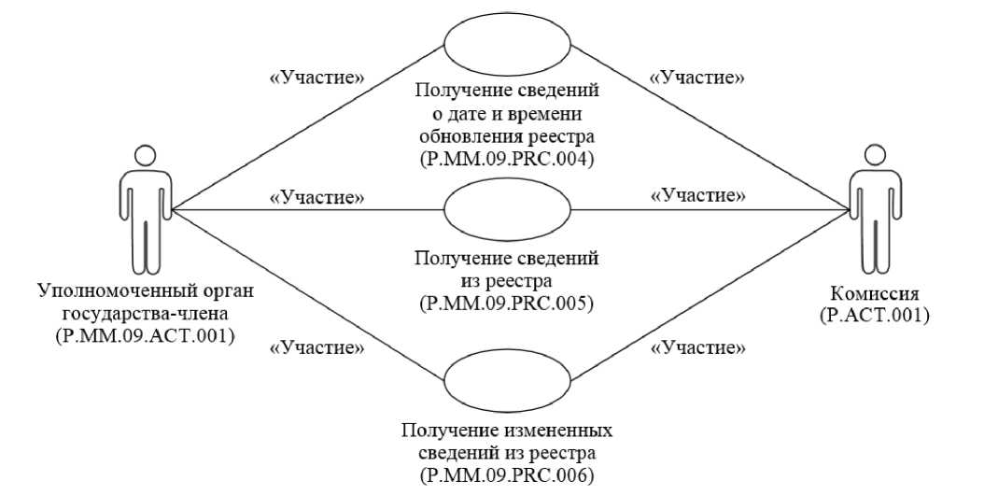

«Մասնակցություն

«Մասնակցություն»

«Մասնակցություն»

«Մասնակցություն»

«Մասնակցություն»

«Մասնակցություն

Անդամ պետության լիազորված մարմին (Р.ММ.09.АСТ.001)

Ռեեստրից փոփոխված տեղեկությունների ստացում (P.MM.09.PRC.006)

Ռեեստրից տեղեկությունների ստացում (P.MM.09.PRC.005)

Ռեեստրի թարմացման ամսաթվի և ժամի մասին տեղեկությունների ստացում (P.MM.09.PRC.004)

Հանձնաժողով

(Р.АСТ.001)

Նկ. 3. Անդամ պետությունների լիազորված մարմինների հարցումների հիման վրա ռեեստրից տեղեկությունների ստացման ընթացակարգերի խմբի ընդհանուր սխեման

20. Անդամ պետությունների լիազորված մարմինների հարցումների հիման վրա ռեեստրից տեղեկությունների ստացման ընթացակարգերի խմբում ներառված ընդհանուր գործընթացի ընթացակարգերի ցանկը բերված է 3-րդ աղյուսակում:

Աղյուսակ 3

Անդամ պետությունների լիազորված մարմինների հարցումների հիման վրա ռեեստրից տեղեկությունների ստացման ընթացակարգերի խմբում ներառված ընդհանուր գործընթացի ընթացակարգերի ցանկը

| Ծածկագրային նշագիրը | Անվանումը | Նկարագրությունը | |
| --- | --- | --- | --- |
| 1 | 2 | 3 | |
| P.MM.09.PRC.004 | ռեեստրի թարմացման ամսաթվի եւ ժամի մասին տեղեկությունների ստացում | ընթացակարգը նախատեսված է անդամ պետությունների լիազորված մարմինների տեղեկատվական համակարգերից ստացված հարցումների հիման վրա ռեեստրի թարմացման ամսաթվի ու ժամի մասին՝ ինտեգրված համակարգի միջոցով տեղեկություններ ներկայացնելու համար | |
| P.MM.09.PRC.005 | ռեեստրից տեղեկությունների ստացում | ընթացակարգը նախատեսված է ռեեստրում պարունակվող տեղեկությունների ստացման համար |
| P.MM.09.PRC.006 | ռեեստրից փոփոխված տեղեկությունների ստացում | ընթացակարգը նախատեսված է անդամ պետությունների լիազորված մարմինների տեղեկատվական համակարգերից ստացված հարցումների հիման վրա ռեեստրից ինտեգրված համակարգի միջոցով փոփոխված տեղեկություններ ներկայացնելու համար |

V. Ընդհանուր գործընթացի տեղեկատվական օբյեկտները

21. Տեղեկատվական այն օբյեկտների ցանկը, որոնց վերաբերյալ կամ որոնցից տեղեկությունները փոխանցվում են ընդհանուր գործընթացի մասնակիցների միջեւ փոխգործակցության ընթացքում, բերված է 4-րդ աղյուսակում:

Աղյուսակ 4

Տեղեկատվական օբյեկտների ցանկը

|  |  |  |
| --- | --- | --- |
| Ծածկագրային նշագիրը | Անվանումը | Նկարագրությունը |
| 1 | 2 | 3 |
| P.MM.09.BEN.001 | ռեեստր | տեղեկատվական ռեսուրս, որը տեղեկություններ է պարունակում Միության դեղագործական տեսուչների մասին |

VI. Ընդհանուր գործընթացի մասնակիցների պատասխանատվությունը

22. Տեղեկատվական փոխգործակցությանը մասնակցող Հանձնաժողովի աշխատակիցները եւ պաշտոնատար անձինք տեղեկությունների ամբողջական ու ժամանակին փոխանցումն ապահովելուն ուղղված պահանջները չկատարելու համար կարգապահական պատասխանատվության են ենթարկվում՝ «Եվրասիական տնտեսական միության մասին» 2014 թվականի մայիսի 29–ի պայմանագրին, Միության իրավունքի մաս կազմող այլ միջազգային պայմանագրերին եւ ակտերին համապատասխան, իսկ անդամ պետությունների լիազորված մարմինների պաշտոնատար անձինք եւ աշխատակիցները՝ անդամ պետությունների օրենսդրությանը համապատասխան։

VII. Ընդհանուր գործընթացի տեղեկատուներն ու դասակարգիչները

23. Ընդհանուր գործընթացի տեղեկատուների եւ դասակարգիչների ցանկը բերված է 5-րդ աղյուսակում։

Աղյուսակ 5

Ընդհանուր գործընթացի տեղեկատուների եւ դասակարգիչների ցանկը

| Ծածկագրային նշագիրը | Անվանումը | Տեսակը | Նկարագրությունը | |
| --- | --- | --- | --- | --- |
| 1 | 2 | 3 | 4 | |
| P.CLS.019 | աշխարհի երկրների դասակարգիչ | դասակարգիչ | պարունակում է երկրների անվանումների ցանկը եւ դրանց ծածկագրերը՝ ISO 3166­1 ստանդարտին համապատասխան | |
| P.CLS.054 | կազմակերպաիրավական ձեւերի դասակարգիչ | դասակարգիչ | պարունակում է կազմակերպա­իրավական ձեւերի ծածկագրերի եւ անվանումների ցանկը | |
| P.CLS.089 | որակավորման աստիճանների դասակարգիչ | դասակարգիչ | պարունակում է որակավորման աստիճանների ծածկագրերի եւ անվանումների ցանկը | |
| P.CLS.091 | մասնագիտությունների դասակարգիչ՝ ըստ կրթության | դասակարգիչ | պարունակում է մասնագիտությունների ծածկագրերի եւ անվանումների ցանկը՝ ըստ կրթության |
| P.CLS.092 | ծառայողների պաշտոնների դասակարգիչ | դասակարգիչ | պարունակում է ծառայողների պաշտոնների ծածկագրերի եւ անվանումների ցանկը |
| P.CLS.093 | գիտական աստիճանների դասակարգիչ | դասակարգիչ | պարունակում է գիտական աստիճանների ծածկագրերի եւ անվանումների ցանկը |
| P.MM.09.CLS.001 | Դեղապատրաստուկներ արտադրող կազմակերպությունների գործունեության՝ տեսչական ստուգման ենթակա տեսակների տեղեկատու | տեղեկատու | պարունակում է դեղապատրաստուկների արտադրության ոլորտում արտադրական գործունեության տեսակների ցանկը |

VIII. Ընդհանուր գործընթացի ընթացակարգերը

1. Ռեեստրի ձեւավորման եւ վարման ընթացակարգերը   
«Ռեեստրում տեղեկությունների ներառում» ընթացակարգ (P.MM.09.PRC.001)

24. «Ռեեստրում տեղեկությունների ներառում» ընթացակարգի (P.MM.09.PRC.001) կատարման սխեման ներկայացված է 4-րդ նկարում։

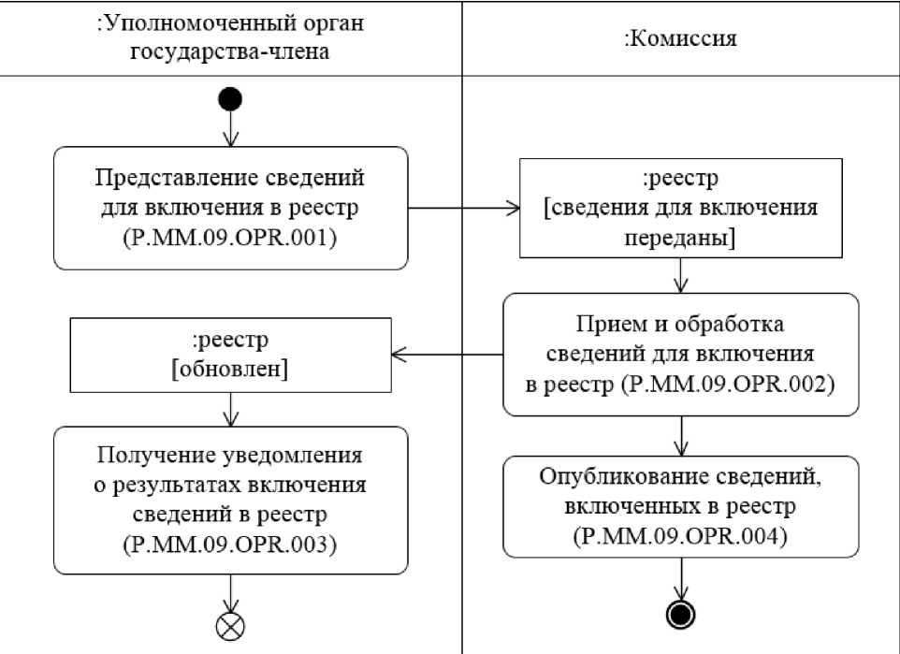

Անդամ պետության լիազորված մարմին

ռեեստրում ներառելու համար տեղեկությունների ներկայացում (P.MM.09.0PR.001)

:ռեեստր

[ներառելու համար տեղեկությունները փոխանցվել են]

:ռեեստր [թարմացվել է]

ռեեստրում ներառելու համար տեղեկությունների ընդունում և մշակում (P.MM.09.0PR.002)

Ռեեստրում տեղեկությունների ներառման արդյունքների մասին ծանուցման ստացում (P.MM.09.0PR.003)

Ռեեստրում ներառված տեղեկությունների հրապարակում (P.MM.09.0PR.004)

։Հանձնաժողով

Նկ. 4. «Ռեեստրում տեղեկությունների ներառում» ընթացակարգի   
(P.MM.09.PRC.001) կատարման սխեման

25. «Ռեեստրում տեղեկությունների ներառում» ընթացակարգը (P.MM.09.PRC.001) կատարվում է անդամ պետության լիազորված մարմնի կողմից՝ անձին դեղագործական տեսուչ նշանակելու մասին որոշում կայացնելու դեպքում։

26. Առաջին հերթին կատարվում է «Ռեեստրում ներառելու համար տեղեկությունների ներկայացում» գործառնությունը (P.MM.09.OPR.001), որի կատարման արդյունքներով անդամ պետության լիազորված մարմնի կողմից ձեւավորում եւ Հանձնաժողով են ներկայացվում դեղագործական տեսուչի մասին տեղեկությունները՝ դրանք ռեեստրում ներառելու համար:

27. Ռեեստրում ներառվող՝ դեղագործական տեսուչի մասին տեղեկությունները Հանձնաժողովի կողմից ստացվելիս կատարվում է «Ռեեստրում ներառելու համար տեղեկությունների ընդունում եւ մշակում» գործառնությունը (P.MM.09.OPR.002), որի կատարման արդյունքներով դեղագործական տեսուչի մասին տեղեկությունները ներառվում են ռեեստրում։ Ռեեստրում տեղեկությունների ներառման արդյունքների մասին ծանուցումը փոխանցվում է տեղեկությունները ներկայացրած անդամ պետության լիազորված մարմին։

28. Անդամ պետության լիազորված մարմնի կողմից ռեեստրում տեղեկությունների ներառման արդյունքների մասին ծանուցումը ստացվելիս կատարվում է «Ռեեստրում տեղեկությունների կատարման արդյունքների մասին ծանուցման ստացում» գործառնությունը (P.MM.09.OPR.003), որի կատարման արդյունքում իրականացվում է նշված ծանուցման ընդունումն ու մշակումը։

29. «Ռեեստրում ներառման համար նախատեսված տեղեկությունների ընդունում եւ մշակում» գործառնության (P.MM.09.OPR.002) կատարման դեպքում կատարվում է «Ռեեստրում ներառված տեղեկությունների հրապարակում» գործառնությունը (P.MM.09.OPR.004), որի կատարման արդյունքներով թարմացված ռեեստրը հրապարակվում է Միության տեղեկատվական պորտալում՝ ռեեստրի ձեւավորման եւ վարման կարգով նախատեսված ծավալով։

30. «Ռեեստրում տեղեկությունների ներառում» ընթացակարգի (P.MM.09.PRC.001) կատարման արդյունքներն են Հանձնաժողովում դեղագործական տեսուչի մասին տեղեկությունների մշակումը, ռեեստրում դրանց ներառումը եւ Միության տեղեկատվական պորտալում ռեեստրի հրապարակումը։

31. «Ռեեստրում տեղեկությունների ներառում» ընթացակարգի (P.MM.09.PRC.001) շրջանակներում կատարվող՝ ընդհանուր գործընթացի գործառնությունների ցանկը բերված է 6-րդ աղյուսակում։

Աղյուսակ 6

«Ռեեստրում տեղեկությունների ներառում» ընթացակարգի (P.MM.09.PRC.001) շրջանակներում կատարվող՝ ընդհանուր գործընթացի գործառնությունների ցանկ

| Ծածկագրային նշագիրը | Անվանումը | Նկարագրությունը |
| --- | --- | --- |
| 1 | 2 | 3 |
| P.MM.09.OPR.001 | ռեեստրում ներառելու համար տեղեկությունների ներկայացում | բերված է սույն կանոնների 7-րդ աղյուսակում |
| P.MM.09.OPR.002 | ռեեստրում ներառելու համար տեղեկությունների ընդունում եւ մշակում | բերված է սույն կանոնների 8-րդ աղյուսակում |
| P.MM.09.OPR.003 | ռեեստրում տեղեկությունների ներառման արդյունքների մասին ծանուցման ստացում | բերված է սույն կանոնների 9-րդ աղյուսակում |
| P.MM.09.OPR.004 | ռեեստրում ներառված տեղեկությունների հրապարակում | բերված է սույն կանոնների 10-րդ աղյուսակում |

Աղյուսակ 7

«Ռեստրում ներառելու համար տեղեկությունների ներկայացում» գործառնության (P.MM.09.OPR.001) նկարագրությունը

|  |  |  |
| --- | --- | --- |
| Համարը՝ ը/կ | Տարրի նշագիրը | Նկարագրությունը |
| 1 | 2 | 3 |
| 1 | Ծածկագրային նշագիրը | P.MM.09.OPR.001 |
| 2 | Գործառնության անվանումը | ռեեստրում ներառելու համար տեղեկությունների ներկայացում |
| 3 | Կատարողը | անդամ պետության լիազորված մարմին |
| 4 | Կատարման պայմանները | կատարվում է դեղագործական տեսուչի նշանակման մասին որոշում կայացնելիս |
| 5 | Սահմանափակումները | ներկայացվող տեղեկությունների ձեւաչափն ու կառուցվածքը պետք է համապատասխանեն Էլեկտրոնային փաստաթղթերի եւ տեղեկությունների ձեւաչափերի ու կառուցվածքների նկարագրությանը |
| 6 | Գործառնության նկարագրությունը | կատարողը ձեւակերպում է դեղագործական տեսուչի մասին տեղեկությունները եւ դրանք ուղարկում Հանձնաժողով՝ Տեղեկատվական փոխգործակցության կանոնակարգին համապատասխան |
| 7 | Արդյունքները | ռեեստրի թարմացման եւ Միության տեղեկատվական պորտալում դրա հրապարակման համար դեղագործական տեսուչի մասին տեղեկությունները ներկայացվել են |

Աղյուսակ 8

«Ռեեստրում ներառելու համար տեղեկությունների ընդունում եւ մշակում» գործառնության (P.MM.09.OPR.002) նկարագրությունը

|  |  |  |
| --- | --- | --- |
| Համարը՝ ը/կ | Տարրի նշագիրը | Նկարագրությունը |
| 1 | 2 | 3 |
| 1 | Ծածկագրային նշագիրը | P.MM.09.OPR.002 |
| 2 | Գործառնության անվանումը | ռեեստրում ներառելու համար տեղեկությունների ընդունում եւ մշակում |
| 3 | Կատարողը | Հանձնաժողով |
| 4 | Կատարման պայմանները | կատարվում է կատարողի կողմից ռեեստրում ներառելու համար դեղագործական տեսուչի մասին տեղեկությունները ստացվելիս («Ռեեստրում ներառելու համար տեղեկությունների ներկայացում» գործառնություն (P.MM.09.OPR.001)) |
| 5 | Սահմանափակումները | ներկայացվող տեղեկությունների ձեւաչափն ու կառուցվածքը պետք է համապատասխանեն Էլեկտրոնային փաստաթղթերի եւ տեղեկությունների ձեւաչափերի ու կառուցվածքների նկարագրությանը։ Պահանջվում է ավտորիզացում, տեղեկությունները ներկայացվում են միայն անդամ պետությունների լիազորված մարմինների կողմից |
| 6 | Գործառնության նկարագրությունը | կատարողն ընդունում է տեղեկությունները եւ ստուգում դրանք՝ Տեղեկատվական փոխգործակցության կանոնակարգին համապատասխան:  Ստուգումը հաջողությամբ կատարելու դեպքում կատարողն իրականացնում է ռեեստրում նոր տեղեկությունների ներառումը, լրացնում է տեղեկությունների թարմացման ամսաթիվն ու ժամը, եւ անդամ պետության լիազորված մարմին է ուղարկում ծանուցում՝ մշակման արդյունքի ծածկագրով, որը համապատասխանում է տեղեկությունների ավելացմանը՝ Տեղեկատվական փոխգործակցության կանոնակարգին համապատասխան: |
| 7 | Արդյունքները | ռեեստրում ներառվող՝ դեղագործական տեսուչի մասին տեղեկությունները մշակվել են, ռեեստրում տեղեկություններ ներառելու արդյունքների մասին ծանուցումն ուղարկվել է անդամ պետության լիազորված մարմին |

Աղյուսակ 9

«Ռեեստրում տեղեկությունների ներառման արդյունքների մասին ծանուցման ստացում» գործառնության (P.MM.09.OPR.003) նկարագրությունը

|  |  |  |
| --- | --- | --- |
| Համարը՝ ը/կ | Տարրի նշագիրը | Նկարագրությունը |
| 1 | 2 | 3 |
| 1 | Ծածկագրային նշագիրը | P.MM.09.OPR.003 |
| 2 | Գործառնության անվանումը | ռեեստրում տեղեկությունների ներառման արդյունքների մասին ծանուցման ստացում |
| 3 | Կատարողը | անդամ պետության լիազորված մարմին |
| 4 | Կատարման պայմանները | կատարվում է ռեեստրում տեղեկությունները ներառելու արդյունքների մասին կատարողի կողմից ծանուցում ստացվելիս («Ռեեստրում ներառելու համար տեղեկությունների ընդունում ու մշակում» գործառնություն (P.MM.09.OPR.002)) |
| 5 | Սահմանափակումները | ծանուցման ձեւաչափն ու կառուցվածքը պետք է համապատասխանեն Էլեկտրոնային փաստաթղթերի եւ տեղեկությունների ձեւաչափերի ու կառուցվածքների նկարագրությանը |
| 6 | Գործառնության նկարագրությունը | կատարողը ծանուցումն ընդունում է Տեղեկատվական փոխգործակցության կանոնակարգին համապատասխան |
| 7 | Արդյունքները | անդամ պետության լիազորված մարմնի կողմից ստացվել է ռեեստրում տեղեկությունների ներառման արդյունքների մասին ծանուցումը |

Աղյուսակ 10

«Ռեեստրում ներառված տեղեկությունների հրապարակում» գործառնության (P.MM.09.OPR.004) նկարագրությունը

| Համարը՝ ը/կ | Տարրի նշագիրը | Նկարագրությունը |
| --- | --- | --- |
| 1 | 2 | 3 |
| 1 | Ծածկագրային նշագիրը | P.MM.09.OPR.004 |
| 2 | Գործառնության անվանումը | ռեեստրում ներառված տեղեկությունների հրապարակում |
| 3 | Կատարող | Հանձնաժողով |
| 4 | Կատարման պայմանները | կատարվում է ռեեստրում տեղեկությունները ներառելիս («Ռեեստրում ներառելու համար տեղեկությունների ընդունում ու մշակում» գործառնություն (P.MM.09.OPR.002)) |
| 5 | Սահմանափակումները | տեղեկությունները հրապարակվում են ռեեստրի ձեւավորման եւ վարման կարգով նախատեսված ծավալով |
| 6 | Գործառնության նկարագրությունը | կատարողն ապահովում է Միության տեղեկատվական պորտալում ռեեստրի հրապարակումը |
| 7 | Արդյունքները | ներառված տեղեկությունները պարունակող ռեեստրը հրապարակվել է Միության տեղեկատվական պորտալում |

«Ռեեստրում տեղեկությունների փոփոխում» ընթացակարգ (P.MM.09.PRC.002)

32. «Ռեեստրում տեղեկությունների փոփոխում» ընթացակարգի (P.MM.09.PRC.002) կատարման սխեման ներկայացված է 5-րդ նկարում։

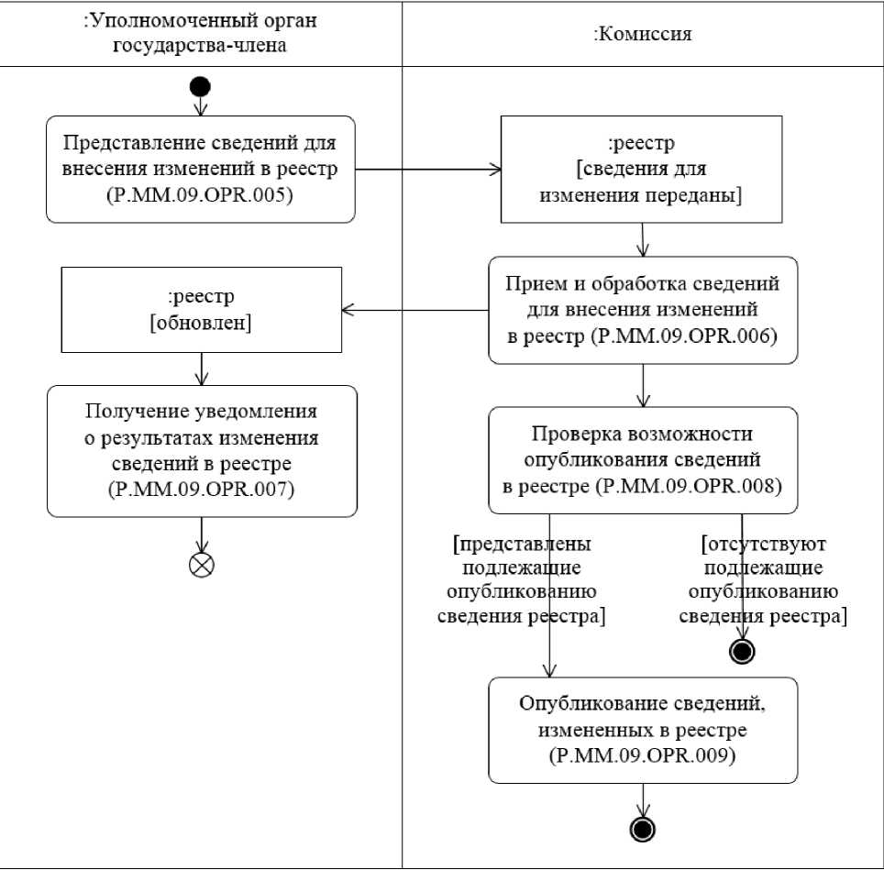

։Անդամ պետության լիազորված մարմին

։Հանձնաժողով

Ռեեստրում փոփոխություններ կատարելու համար տեղեկությունների ներկայացում (P.MM.09.0PR.005):

:ռեեստր [փոփոխման համար տեղեկությունները փոխանցվել են]

:ռեեստր [թարմացվել է]

Ռեեստրում տեղեկությունների փոփոխման արդյունքների մասին ծանուցման ստացում (P.MM.09.0PR.007)

ռեեստրում փոփոխություններ կատարելու համար տեղեկությունների ընդունում և մշակում (P.MM.09.0PR.006)

Ռեեստրում տեղեկությունների հրապարակման հնարավորության ստուգում (P.MM.09.0PR.008)

[ռեեստրի՝ հրապարակման ենթակա տեղեկությունները ներկայացվել են]

[ռեեստրի՝ հրապարակման ենթակա տեղեկությունները բացակայում են]

Ռեեստրում փոփոխված տեղեկությունների հրապարակում (P.MM.09.0PR.009)

Նկ. 5. «Ռեեստրում տեղեկությունների փոփոխում» ընթացակարգի   
(P.MM.09.PRC.002) կատարման սխեման

33. «Ռեեստրում տեղեկությունների փոփոխում» ընթացակարգը (P.MM.09.PRC.002) կատարվում է դեղագործական տեսուչի մասին տեղեկություններում անդամ պետության լիազորված մարմնի կողմից փոփոխություններ կատարելու անհրաժեշտություն առաջանալու դեպքում։

34. Առաջին հերթին կատարվում է «Ռեեստրում փոփոխություններ կատարելու համար տեղեկությունների ներկայացում» գործառնությունը (P.MM.09.OPR.005), որի կատարման արդյունքներով անդամ պետության լիազորված մարմնի կողմից ձեւակերպվում եւ Հանձնաժողով են ներկայացվում դեղագործական տեսուչի մասին տեղեկությունները՝ ռեեստրում փոփոխություններ կատարելու համար:

35. Ռեեստրում փոփոխություններ կատարելու համար դեղագործական տեսուչի մասին տեղեկությունները Հանձնաժողովի կողմից ստացվելիս կատարվում է «Ռեեստրում փոփոխություններ կատարելու համար տեղեկությունների ընդունում եւ մշակում» գործառնությունը (P.MM.09.OPR.006), որի կատարման արդյունքներով համապատասխան տեղեկությունները թարմացվում են ռեեստրում։ Ռեեստրում տեղեկությունների փոփոխման արդյունքների մասին ծանուցումը փոխանցվում է անդամ պետության լիազորված մարմնին։

36. Անդամ պետության լիազորված մարմնի կողմից ռեեստրում տեղեկությունների փոփոխման արդյունքների մասին ծանուցումը ստացվելիս կատարվում է «Ռեեստրում տեղեկությունների փոփոխությունների կատարման արդյունքների մասին ծանուցման ստացում» գործառնությունը (P.MM.09.OPR.007), որը կատարելիս իրականացվում է նշված ծանուցման ընդունումն ու մշակումը։

37. «Ռեեստրում փոփոխություններ կատարելու համար տեղեկությունների ընդունում եւ մշակում» գործառնությունը (P.MM.09.OPR.006) կատարելու դեպքում կատարվում է «Ռեեստրից տեղեկությունների հրապարակման հնարավորության ստուգում» գործառնությունը (P.MM.09.OPR.008), որի կատարման արդյունքներով Հանձնաժողովը ստուգում է Միության տեղեկատվական պորտալում տեղեկությունների հրապարակման հնարավորությունը:

38. Եթե անդամ պետության լիազորված մարմնի կողմից տեղեկությունները ներկայացվել են ռեեստրի բաց մասից, ապա կատարվում է «Ռեեստրում փոփոխված տեղեկությունների հրապարակում» գործառնությունը (P.MM.09.OPR.009), որի կատարման արդյունքներով թարմացված ռեեստրը հրապարակվում է Միության տեղեկատվական պորտալում։ Հակառակ դեպքում ընթացակարգն ավարտվում է։

39. «Ռեեստրում տեղեկությունների փոփոխում» ընթացակարգի (P.MM.09.PRC.002) կատարման արդյունքներն են Հանձնաժողովում դեղագործական տեսուչի մասին տեղեկությունների մշակումը, ռեեստրում փոփոխությունների կատարումը եւ, անհրաժեշտության դեպքում, Միության տեղեկատվական պորտալում փոփոխված տեղեկությունների հրապարակումը։

40. «Ռեեստրում տեղեկությունների փոփոխում» ընթացակարգի (P.MM.09.PRC.002) շրջանակներում կատարվող՝ ընդհանուր գործընթացի գործառնությունների ցանկը բերված է 11-րդ աղյուսակում։

Աղյուսակ 11

«Ռեեստրում տեղեկությունների փոփոխում» ընթացակարգի (P.MM.09.PRC.002) շրջանակներում կատարվող՝ ընդհանուր գործընթացի գործառնությունների ցանկը

| Ծածկագրային նշագիրը | Անվանումը | Նկարագրությունը |
| --- | --- | --- |
| 1 | 2 | 3 |
| P.MM.09.OPR.005 | ռեեստրում փոփոխություններ կատարելու համար տեղեկությունների ներկայացում | բերված է սույն կանոնների 12-րդ աղյուսակում |
| P.MM.09.OPR.006 | ռեեստրում փոփոխություններ կատարելու համար տեղեկությունների ընդունում եւ մշակում | բերված է սույն կանոնների 13-րդ աղյուսակում |
| P.MM.09.OPR.007 | ռեեստրում տեղեկությունների փոփոխման արդյունքների մասին ծանուցման ստացում | բերված է սույն կանոնների 14-րդ աղյուսակում |
| P.MM.09.OPR.008 | ռեեստրում տեղեկությունների հրապարակման հնարավորության ստուգում | բերված է սույն կանոնների 15-րդ աղյուսակում |
| P.MM.09.OPR.009 | ռեեստրում փոփոխված տեղեկությունների հրապարակում | բերված է սույն կանոնների 16-րդ աղյուսակում |

Աղյուսակ 12

«Ռեեստրում փոփոխություններ կատարելու համար տեղեկությունների ներկայացում» գործառնության (P.MM.09.OPR.005) նկարագրությունը

|  |  |  |
| --- | --- | --- |
| Համարը՝ ը/կ | Տարրի նշագիրը | Նկարագրությունը |
| 1 | 2 | 3 |
| 1 | Ծածկագրային նշագիրը | P.MM.09.OPR.005 |
| 2 | Գործառնության անվանումը | ռեեստրում փոփոխություններ կատարելու համար տեղեկությունների ներկայացում |
| 3 | Կատարողը | անդամ պետության լիազորված մարմին |
| 4 | Կատարման պայմանները | կատարվում է դեղագործական տեսուչի մասին տեղեկություններում փոփոխություններ կատարելիս |
| 5 | Սահմանափակումները | ներկայացվող տեղեկությունների ձեւաչափն ու կառուցվածքը պետք է համապատասխանեն Էլեկտրոնային փաստաթղթերի եւ տեղեկությունների ձեւաչափերի ու կառուցվածքների նկարագրությանը |
| 6 | Գործառնության նկարագրությունը | կատարողը ձեւավորում է դեղագործական տեսուչի մասին փոփոխված տեղեկությունները եւ դրանք ուղարկում Հանձնաժողով՝ Տեղեկատվական փոխգործակցության կանոնակարգին համապատասխան |
| 7 | Արդյունքները | անդամ պետության լիազորված մարմնի կողմից ներկայացվել են դեղագործական տեսուչի մասին փոփոխված տեղեկություններ՝ ռեեստրը թարմացնելու եւ Միության տեղեկատվական պորտալում դրա հրապարակման համար |

Աղյուսակ 13

«Ռեեստրում փոփոխություններ կատարելու համար տեղեկությունների ընդունում եւ մշակում» գործառնության (P.MM.09.OPR.006) նկարագրությունը

| Համարը՝ը/կ | Տարրի նշագիրը | Նկարագրությունը |
| --- | --- | --- |
| 1 | 2 | 3 |
| 1 | Ծածկագրային նշագիրը | P.MM.09.OPR.006 |
| 2 | Գործառնության անվանումը | ռեեստրում փոփոխություններ կատարելու համար տեղեկությունների ընդունում եւ մշակում |
| 3 | Կատարող | Հանձնաժողով |
| 4 | Կատարման պայմանները | կատարվում է ռեեստրում փոփոխություններ կատարելու համար տեղեկությունները կատարողի կողմից ստացվելիս («Ռեստրում փոփոխություններ կատարելու համար տեղեկությունների ներկայացում» գործառնություն (P.MM.09.OPR.005)) |
| 5 | Սահմանափակումները | ներկայացվող տեղեկությունների ձեւաչափն ու կառուցվածքը պետք է համապատասխանեն Էլեկտրոնային փաստաթղթերի եւ տեղեկությունների ձեւաչափերի ու կառուցվածքների նկարագրությանը։ Պահանջվում է ավտորիզացում, տեղեկությունները ներկայացվում են միայն անդամ պետությունների լիազորված մարմինների կողմից |
| 6 | Գործառնության նկարագրությունը | կատարողն ընդունում է տեղեկությունները եւ ստուգում դրանք՝ Տեղեկատվական փոխգործակցության կանոնակարգին համապատասխան:  Ստուգումը հաջողությամբ կատարելու դեպքում կատարողը ռեեստրում փոփոխվող տեղեկությունների գործողության ավարտի ամսաթիվը եւ ժամը լրացնում է ստացված արդիական տեղեկությունների գործողության մեկնարկի ամսաթվի եւ ժամի արժեքով։ Արդյունքում՝ ռեեստրում փոփոխվող տեղեկությունները պահպանվում են փոփոխությունների կատարման պատմությանը ծանոթանալու հնարավորությունն ապահովելու համար եւ անհասանելի են դառնում հետագա մշակման համար։ Կատարողը ստացված արդիական տեղեկություններն ավելացնում է ռեեստրում, արձանագրում է տեղեկությունների թարմացման ամսաթիվն ու ժամը, եւ անդամ պետության լիազորված մարմին է ուղարկում ծանուցում՝ մշակման արդյունքի ծածկագրով, որը համապատասխանում է տեղեկությունների փոփոխմանը՝ Տեղեկատվական փոխգործակցության կանոնակարգին համապատասխան: |
| 7 | Արդյունքները | ռեեստրը թարմացվել է, ռեեստրում տեղեկությունների փոփոխման արդյունքների մասին ծանուցումն ուղարկվել է անդամ պետության լիազորված մարմին |

Աղյուսակ 14

«Ռեեստրում տեղեկությունների փոփոխման արդյունքների մասին ծանուցման ստացում» գործառնության (P.MM.09.OPR.007) նկարագրությունը

|  |  |  |
| --- | --- | --- |
| Համարը՝  ը/կ | Տարրի նշագիրը | Նկարագրությունը |
| 1 | 2 | 3 |
| 1 | Ծածկագրային նշագիրը | P.MM.09.OPR.007 |
| 2 | Գործառնության անվանումը | ռեեստրում տեղեկությունների փոփոխման արդյունքների մասին ծանուցման ստացում |
| 3 | Կատարող | անդամ պետության լիազորված մարմին |
| 4 | Կատարման պայմանները | կատարվում է ռեեստրում տեղեկությունների փոփոխման արդյունքների մասին կատարողի կողմից ծանուցում ստացվելիս («Ռեեստրում փոփոխություններ կատարելու համար տեղեկությունների ընդունում ու մշակում» գործառնություն (P.MM.09.OPR.006)) |
| 5 | Սահմանափակումները | ծանուցման ձեւաչափն ու կառուցվածքը պետք է համապատասխանեն Էլեկտրոնային փաստաթղթերի եւ տեղեկությունների ձեւաչափերի ու կառուցվածքների նկարագրությանը |
| 6 | Գործառնության նկարագրությունը | կատարողը ծանուցումն ընդունում է Տեղեկատվական փոխգործակցության կանոնակարգին համապատասխան |
| 7 | Արդյունքները | անդամ պետության լիազորված մարմնի կողմից ստացվել է ռեեստրում տեղեկությունների փոփոխման արդյունքների մասին ծանուցումը |

Աղյուսակ 15

«Ռեեստրում տեղեկությունների հրապարակման հնարավորության ստուգում» գործառնության (P.MM.09.OPR.008) նկարագրություն

|  |  |  |
| --- | --- | --- |
| Համարը՝  ը/կ | Տարրի նշագիրը | Նկարագրությունը |
| 1 | 2 | 3 |
| 1 | Ծածկագրային նշագիրը | P.MM.09.OPR.008 |
| 2 | Գործառնության անվանումը | ռեեստրում տեղեկությունների հրապարակման հնարավորության ստուգում |
| 3 | Կատարող | Հանձնաժողով |
| 4 | Կատարման պայմանները | կատարվում է ռեեստրում տեղեկությունները փոփոխելիս («Ռեեստրում փոփոխություններ կատարելու համար տեղեկությունների ընդունում ու մշակում» գործառնություն (P.MM.09.OPR.006)) |
| 5 | Սահմանափակումները | - |
| 6 | Գործառնության նկարագրությունը | Կատարողը ստուգում է ներկայացված տեղեկությունների՝ ռեեստրի ձեւավորման եւ վարման կարգին համապատասխան հրապարակման ենթակա տեղեկությունների կազմի մեջ մտնելը եւ որոշում Միության տեղեկատվական պորտալում դրանց հրապարակման հնարավորությունը |
| 7 | Արդյունքները | ռեեստրի փոփոխված տեղեկությունները պատրաստվել են Միության տեղեկատվական պորտալում հրապարակման համար կամ ստացվել է հրապարակման ենթակա տեղեկությունների բացակայության մասին տեղեկատվություն |

Աղյուսակ 16

«Ռեեստրում փոփոխված տեղեկությունների հրապարակում» գործառնության (P.MM.09.OPR.009) նկարագրությունը

| Համարը՝  ը/կ | Տարրի նշագիրը | Նկարագրությունը |
| --- | --- | --- |
| 1 | 2 | 3 |
| 1 | Ծածկագրային նշագիրը | P.MM.09.OPR.009 |
| 2 | Գործառնության անվանումը | ռեեստրի թարմացված տեղեկությունների հրապարակում |
| 3 | Կատարող | Հանձնաժողով |
| 4 | Կատարման պայմանները | կատարվում է Միության տեղեկատվական պորտալում տեղեկությունների հրապարակման հնարավորությունն ստուգելուց հետո («Ռեեստրում տեղեկությունների հրապարակման հնարավորության ստուգում» գործառնություն (P.MM.09.OPR.008)) |
| 5 | Սահմանափակումները | տեղեկությունները հրապարակվում են ռեեստրի ձեւավորման եւ վարման կարգով նախատեսված ծավալով |
| 6 | Գործառնության նկարագրությունը | կատարողն ապահովում է Միության տեղեկատվական պորտալում ռեեստրի թարմացված տեղեկությունների հրապարակումը |
| 7 | Արդյունքները | ռեեստրի թարմացված տեղեկությունները հրապարակվել են Միության տեղեկատվական պորտալում |

«Ռեեստրից տեղեկությունների հանում» (P.MM.09.PRC.003) ընթացակարգը

41. «Ռեեստրից տեղեկությունների հանում» ընթացակարգի (P.MM.09.PRC.003) կատարման սխեման ներկայացված է 6-րդ նկարում։

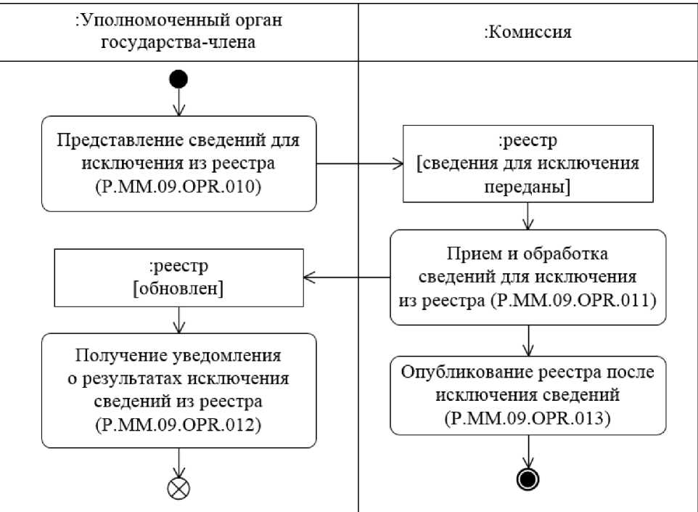

։Անդամ պետության լիազորված մարմին

։Հանձնաժողով

Ռեեստրից հանելու համար տեղեկությունների ներկայացում (P.MM.09.0PR.010)

։ռեեստր

[հանելու համար տեղեկությունները փոխանցվել են]

: ռեեստր [թարմացվել է]

Ռեեստրից հանելու համար տեղեկությունների ընդունում և մշակում (P.MM.09.OPR.011)

Ռեեստրից տեղեկությունները հանելու արդյունքների մասին ծանուցման ստացում (P.MM.09.0PR.012)

Տեղեկությունները հանելուց հետո ռեեստրի հրապարակում (P.MM.09.0PR.013)

Նկ. 6. «Ռեեստրից տեղեկությունների հանում» ընթացակարգի   
(P.MM.09.PRC.003) կատարման սխեման

42. «Ռեեստրից տեղեկությունների հանում» ընթացակարգը (P.MM.09.PRC.003) կատարվում է դեղագործական տեսուչի գործունեությունը դադարեցնելու դեպքում։

43. Առաջին հերթին կատարվում է «Ռեեստրից տեղեկությունները հանելու համար տեղեկությունների ներկայացում» գործառնությունը (P.MM.09.OPR.010), որի կատարման արդյունքներով անդամ պետության լիազորված մարմնի կողմից ձեւավորում եւ Հանձնաժողով են ներկայացվում դեղագործական տեսուչի մասին տեղեկությունները՝ դրանք ռեեստրից հանելու համար:

44. Ռեեստրից հանելու համար՝ դեղագործական տեսուչի մասին տեղեկությունները Հանձնաժողովի կողմից ստացվելիս կատարվում է «Ռեեստրից հանելու համար տեղեկությունների ընդունում եւ մշակում» գործառնությունը (P.MM.09.OPR.011), որի կատարման արդյունքներով դեղագործական տեսուչի մասին տեղեկությունները հանվում են ռեեստրից։ Ռեեստրից տեղեկությունները հանելու արդյունքների մասին ծանուցումը փոխանցվում է անդամ պետության լիազորված մարմնին։

45. Անդամ պետության լիազորված մարմնի կողմից ռեեստրից տեղեկությունները հանելու արդյունքների մասին ծանուցումն ստացվելիս կատարվում է «Ռեեստրից տեղեկությունները հանելու արդյունքների մասին ծանուցման ստացում» գործառնությունը (P.MM.09.OPR.012), որի կատարման արդյունքում իրականացվում է նշված ծանուցման ընդունումն ու մշակումը։

46. «Ռեեստրից հանելու համար տեղեկությունների ընդունում եւ մշակում» գործառնության (P.MM.09.OPR.011) կատարման դեպքում կատարվում է «Տեղեկությունները հանելուց հետո ռեեստրի հրապարակում» գործառնությունը (P.MM.09.OPR.013), որի կատարման արդյունքներով թարմացված ռեեստրը հրապարակվում է Միության տեղեկատվական պորտալում։

47. «Ռեեստրից տեղեկությունների հանում» ընթացակարգի (P.MM.09.PRC.003) կատարման արդյունքը թարմացված եւ Միության տեղեկատվական պորտալում հրապարակված ռեեստրն է՝ փոփոխությունների կատարման պատմությանը ծանոթանալու հնարավորությամբ։

48. «Ռեեստրից տեղեկությունների հանում» ընթացակարգի (P.MM.09.PRC.003) շրջանակներում կատարվող՝ ընդհանուր գործընթացի գործառնությունների ցանկը բերված է 17-րդ աղյուսակում։

Աղյուսակ 17.

«Ռեեստրից տեղեկությունների հանում» ընթացակարգի (P.MM.09.PRC.003) շրջանակներում կատարվող՝ ընդհանուր գործընթացի գործառնությունների ցանկ

| Ծածկագրային նշագիրը | Անվանումը | Նկարագրությունը |
| --- | --- | --- |
| 1 | 2 | 3 |
| P.MM.09.OPR.010 | ռեեստրից հանելու համար տեղեկությունների ներկայացում | բերված է սույն կանոնների 18-րդ աղյուսակում |
| P.MM.09.OPR.011 | ռեեստրից հանելու համար տեղեկությունների ընդունում եւ մշակում | բերված է սույն կանոնների 19-րդ աղյուսակում |
| P.MM.09.OPR.012 | ռեեստրից տեղեկությունները հանելու արդյունքների մասին ծանուցման ստացում | բերված է սույն կանոնների 20-րդ աղյուսակում |
| P.MM.09.OPR.013 | տեղեկությունները հանելուց հետո ռեեստրի հրապարակում | բերված է սույն կանոնների 21-րդ աղյուսակում |

Աղյուսակ 18

«Ռեեստրից հանելու համար տեղեկությունների ներկայացում» գործառնության (P.MM.09.OPR.010) նկարագրությունը

|  |  |  |
| --- | --- | --- |
| Համարը՝  ը/կ | Տարրի նշագիրը | Նկարագրությունը |
| 1 | 2 | 3 |
| 1 | Ծածկագրային նշագիրը | P.MM.09.OPR.010 |
| 2 | Գործառնության անվանումը | ռեեստրից հանելու համար տեղեկությունների ներկայացում |
| 3 | Կատարող | անդամ պետության լիազորված մարմին |
| 4 | Կատարման պայմանները | կատարվում է դեղագործական տեսուչի մասին տեղեկությունները հանելիս |
| 5 | Սահմանափակումները | ներկայացվող տեղեկությունների ձեւաչափն ու կառուցվածքը պետք է համապատասխանեն Էլեկտրոնային փաստաթղթերի եւ տեղեկությունների ձեւաչափերի ու կառուցվածքների նկարագրությանը |
| 6 | Գործառնության նկարագրությունը | կատարողը Հանձնաժողովին փոխանցելու համար նախատեսված՝ ռեեստրից հանելու համար տեղեկություններ պարունակող հաղորդագրություն է ձեւավորում՝ Տեղեկատվական փոխգործակցության կանոնակարգին համապատասխան |
| 7 | Արդյունքները | ռեեստրից հանելու համար դեղագործական տեսուչի մասին տեղեկությունները փոխանցվել են Հանձնաժողովին |

Աղյուսակ 19

«Ռեեստրից հանելու համար տեղեկությունների ընդունում եւ մշակում» գործառնության (P.MM.09.OPR.011) նկարագրությունը

| Համարը՝  ը/կ | Տարրի նշագիրը | Նկարագրությունը |
| --- | --- | --- |
| 1 | 2 | 3 |
| 1 | Ծածկագրային նշագիրը | P.MM.09.OPR.011 |
| 2 | Գործառնության անվանումը | ռեեստրից հանելու համար տեղեկությունների ընդունում եւ մշակում |
| 3 | Կատարող | Հանձնաժողով |
| 4 | Կատարման պայմանները | կատարվում է կատարողի կողմից դեղագործական տեսուչի մասին ռեեստրից հանելու համար տեղեկություններն ստացվելիս («Ռեեստրից հանելու համար տեղեկությունների ներկայացում» գործառնություն (P.MM.09.OPR.010)) |
| 5 | Սահմանափակումները | ներկայացվող տեղեկությունների ձեւաչափն ու կառուցվածքը պետք է համապատասխանեն Էլեկտրոնային փաստաթղթերի եւ տեղեկությունների ձեւաչափերի ու կառուցվածքների նկարագրությանը։ Պահանջվում է ավտորիզացում, տեղեկությունները ներկայացվում են միայն անդամ պետությունների լիազորված մարմինների կողմից |
| 6 | Գործառնության նկարագրությունը | կատարողն ընդունում է դեղագործական տեսուչի մասին ռեեստրից հանելու ենթակա տեղեկությունները եւ ստուգում դրանք՝ Տեղեկատվական փոխգործակցության կանոնակարգին համապատասխան: Ստուգումը հաջողությամբ անցկացնելու դեպքում կատարողը լրացնում է տեղեկությունների գործողության ավարտի ամսաթիվը եւ ժամը՝ օգտագործելով փոխանցված տեղեկությունների կազմում նշված գործողության ավարտի ամսաթվի եւ ժամի արժեքը, ինչպես նաեւ արձանագրում է տեղեկությունների թարմացման ամսաթիվն ու ժամը։ Արդյունքում տեղեկությունները պահպանվում են փոփոխությունների կատարման պատմությանը ծանոթանալու հնարավորությունն ապահովելու համար եւ անհասանելի են դառնում հետագա մշակման համար։ Կատարողն անդամ պետության լիազորված մարմին է ուղարկում ռեեստրից տեղեկությունները հանելու արդյունքների մասին ծանուցում՝ մշակման արդյունքի ծածկագրով, որը համապատասխանում է տեղեկությունները հանելուն՝ Տեղեկատվական փոխգործակցության կանոնակարգին համապատասխան: | |
| 7 | Արդյունքները | ռեեստրից հանելու համար՝ դեղագործական տեսուչի մասին տեղեկությունները մշակվել են, ռեեստրից տեղեկություններ հանելու արդյունքների մասին ծանուցումն ուղարկվել է անդամ պետության լիազորված մարմին | |

Աղյուսակ 20

«Ռեեստրից տեղեկությունները հանելու արդյունքների մասին ծանուցման ստացում» գործառնության (P.MM.09.OPR.012) նկարագրություն

|  |  |  |  |
| --- | --- | --- | --- |
| Համարը՝  ը/կ | Տարրի նշագիրը | Նկարագրությունը | |
| 1 | 2 | 3 | |
| 1 | Ծածկագրային նշագիրը | P.MM.09.OPR.012 | |
| 2 | Գործառնության անվանումը | ռեեստրից տեղեկությունները հանելու արդյունքների մասին ծանուցման ստացում | |
| 3 | Կատարող | անդամ պետության լիազորված մարմին | |
| 4 | Կատարման պայմանները | | կատարվում է կատարողի կողմից ռեեստրից տեղեկությունները հանելու արդյունքների մասին ծանուցում ստացվելիս («Ռեեստրից հանելու համար տեղեկությունների ընդունում եւ մշակում» գործառնություն (P.MM.09.OPR.011)) | |
| 5 | Սահմանափակումները | | ծանուցման ձեւաչափն ու կառուցվածքը պետք է համապատասխանեն Էլեկտրոնային փաստաթղթերի եւ տեղեկությունների ձեւաչափերի ու կառուցվածքների նկարագրությանը | |
| 6 | Գործառնության նկարագրությունը | | կատարողն ընդունում է ծանուցումը եւ ստուգում այն՝ Տեղեկատվական փոխգործակցության կանոնակարգին համապատասխան | |
| 7 | Արդյունքները | | անդամ պետության լիազորված մարմնի կողմից ստացվել է ռեեստրից տեղեկությունները հանելու արդյունքների մասին ծանուցումը | |

Աղյուսակ 21

«Տեղեկությունները հանելուց հետո ռեեստրի հրապարակում» գործառնության (P.MM.09.OPR.013) նկարագրություն

| Համարը՝  ը/կ | Տարրի նշագիրը | Նկարագրությունը |
| --- | --- | --- |
| 1 | 2 | 3 |
| 1 | Ծածկագրային նշագիրը | P.MM.09.OPR.013 |
| 2 | Գործառնության անվանումը | տեղեկությունները հանելուց հետո ռեեստրի հրապարակում |
| 3 | Կատարող | Հանձնաժողով |
| 4 | Կատարման պայմանները | կատարվում է ռեեստրը թարմացնելիս («Ռեեստրից հանելու համար տեղեկությունների ընդունում եւ մշակում» գործառնություն (P.MM.09.OPR.011)) |
| 5 | Սահմանափակումները | - |
| 6 | Գործառնության նկարագրությունը | կատարողն ապահովում է Միության տեղեկատվական պորտալում թարմացված ռեեստրի հրապարակումը |
| 7 | Արդյունքները | թարմացված ռեեստրը հրապարակվել է Միության տեղեկատվական պորտալում |

2. Անդամ պետությունների լիազորված մարմինների հարցումների հիման վրա ռեեստրից տեղեկությունների ստացման ընթացակարգերը

«Ռեեստրի թարմացման ամսաթվի եւ ժամի մասին տեղեկությունների ստացում» ընթացակարգ (P.MM.09.PRC.004)

49. «Ռեեստրի թարմացման ամսաթվի եւ ժամի մասին տեղեկությունների ստացում» ընթացակարգի (P.MM.09.PRC.004) կատարման սխեման ներկայացված է 7-րդ նկարում։

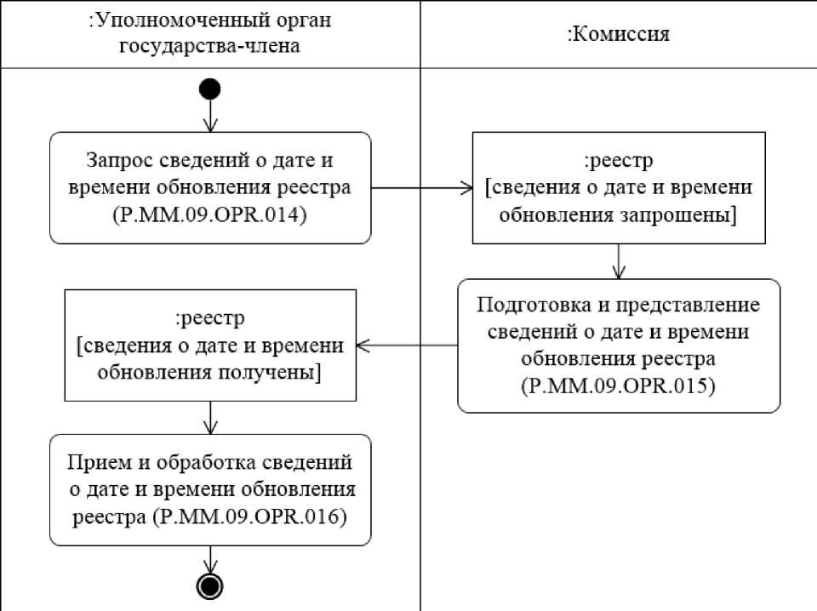

։Անդամ պետության լիազորված մարմին

։Հանձնաժողով

Ռեեստրի թարմացման ամսաթվի և ժամի մասին տեղեկությունների հարցում (P.MM.09.0PR.014)

:ռեեստր [թարմացման ամսաթվի և ժամի մասին տեղեկությունները հարցվել են]

:ռեեստր [թարմացման ամսաթվի և ժամի մասին տեղեկությունները ստացվել են]

Ռեեստրի թարմացման ամսաթվի և ժամի մասին տեղեկությունների պատրաստում և ներկայացում (P.MM.09.0PR.015)

Ռեեստրի թարմացման ամսաթվի և ժամի մասին տեղեկությունների ընդունում և մշակում (P.MM.09.0PR.016)

Նկ. 7. «Ռեեստրի թարմացման ամսաթվի եւ ժամի մասին տեղեկությունների ստացում» ընթացակարգի (P.MM.09.PRC.004) կատարման սխեման

50. «Ռեեստրի թարմացման ամսաթվի եւ ժամի մասին տեղեկությունների ստացում» ընթացակարգը (P.MM.09.PRC.004) կատարվում է անդամ պետության լիազորված մարմնի կողմից ռեեստրից փոփոխվող տեղեկությունների հարցման անհրաժեշտությունը գնահատելու համար։

51. Առաջին հերթին կատարվում է «Ռեեստրի թարմացման ամսաթվի եւ ժամի մասին տեղեկությունների հարցում» գործառնությունը (P.MM.09.OPR.014), որի կատարման արդյունքներով անդամ պետության լիազորված մարմինը ձեւավորում ու Հանձնաժողով է ուղարկում ռեեստրի թարմացման ամսաթվի եւ ժամի մասին տեղեկությունների ներկայացման հարցումը։

52. Ռեեստրի թարմացման ամսաթվի եւ ժամի մասին տեղեկություններ ներկայացնելու հարցումը Հանձնաժողովի կողմից ստացվելիս կատարվում է «Ռեեստրի թարմացման ամսաթվի եւ ժամի մասին տեղեկությունների պատրաստում եւ ներկայացում» գործառնությունը (P.MM.09.OPR.015), որի կատարման արդյունքներով ձեւավորում եւ անդամ պետության լիազորված մարմին են ներկայացվում ռեեստրի թարմացման ամսաթվի եւ ժամի մասին տեղեկություններ:

53. Ռեեստրի թարմացման ամսաթվի եւ ժամի մասին տեղեկությունները անդամ պետության լիազորված մարմնի կողմից ստացվելիս կատարվում է «Ռեեստրի թարմացման ամսաթվի եւ ժամի մասին տեղեկությունների ընդունում ու մշակում» գործառնությունը (P.MM.09.OPR.016):

54. «Ռեեստրի թարմացման ամսաթվի եւ ժամի մասին տեղեկությունների ստացում» ընթացակարգի (P.MM.09.PRC.004) կատարման արդյունքն է անդամ պետության լիազորված մարմնի կողմից ռեեստրի թարմացման ամսաթվի եւ ժամի մասին տեղեկությունների ստացումը։

55. «Ռեեստրի թարմացման ամսաթվի եւ ժամի մասին տեղեկությունների ստացում» ընթացակարգի (P.MM.09.PRC.004) շրջանակներում կատարվող ընդհանուր գործընթացի գործառնությունների ցանկը բերված է 22-րդ աղյուսակում։

Աղյուսակ 22.

«Ռեեստրի թարմացման ամսաթվի եւ ժամի մասին տեղեկությունների ստացում» ընթացակարգի (P.MM.09.PRC.004) շրջանակներում կատարվող ընդհանուր գործընթացի գործառնությունների ցանկը

|  |  |  |
| --- | --- | --- |
| Ծածկագրային նշագիրը | Անվանումը | Նկարագրությունը |
| 1 | 2 | 3 |
| P.MM.09.OPR.014 | ռեեստրի թարմացման ամսաթվի եւ ժամի մասին տեղեկությունների հարցում | բերված է սույն կանոնների 23-րդ աղյուսակում |
| P.MM.09.OPR.015 | Ռեեստրի թարմացման ամսաթվի եւ ժամի մասին տեղեկությունների պատրաստում ու ներկայացում | բերված է սույն կանոնների 24-րդ աղյուսակում |
| P.MM.09.OPR.016 | ռեեստրի թարմացման ամսաթվի եւ ժամի մասին տեղեկությունների ընդունում ու մշակում | բերված է սույն կանոնների 25-րդ աղյուսակում |

Աղյուսակ 23

«Ռեեստրի թարմացման ամսաթվի եւ ժամի մասին տեղեկությունների հարցում» գործառնության (P.MM.09.OPR.014) նկարագրությունը

| Համարը՝  ը/կ | Տարրի նշագիրը | Նկարագրությունը |
| --- | --- | --- |
| 1 | 2 | 3 |
| 1 | Ծածկագրային նշագիրը | P.MM.09.OPR.014 |
| 2 | Գործառնության անվանումը | ռեեստրի թարմացման ամսաթվի եւ ժամի մասին տեղեկությունների հարցում |
| 3 | Կատարող | անդամ պետության լիազորված մարմին |
| 4 | Կատարման պայմանները | կատարվում է ռեեստրի թարմացման ամսաթվի եւ ժամի մասին տեղեկատվությունն ստանալու անհրաժեշտություն առաջանալու դեպքում |
| 5 | Սահմանափակումները | հարցման ձեւաչափն ու կառուցվածքը պետք է համապատասխանեն Էլեկտրոնային փաստաթղթերի եւ տեղեկությունների ձեւաչափերի ու կառուցվածքների նկարագրությանը |
| 6 | Գործառնության նկարագրությունը | կատարողը ձեւավորում եւ Հանձնաժողով է ուղարկում ռեեստրի թարմացման ամսաթվի եւ ժամի մասին տեղեկություններ ներկայացնելու հարցում՝ Տեղեկատվական փոխգործակցության կանոնակարգին համապատասխան |
| 7 | Արդյունքները | ռեեստրի թարմացման ամսաթվի եւ ժամի մասին տեղեկություններ ներկայացնելու հարցումն ուղարկվել է Հանձնաժողով |

Աղյուսակ 24

«Ռեեստրի թարմացման ամսաթվի եւ ժամի մասին տեղեկությունների պատրաստում եւ ներկայացում» գործառնության   
(P.MM.09.0PR.015) նկարագրությունը

| Համարը՝  ը/կ | Տարրի նշագիրը | Նկարագրությունը |
| --- | --- | --- |
| 1 | 2 | 3 |
| 1 | Ծածկագրային նշագիրը | P.MM.09.OPR.015 |
| 2 | Գործառնության անվանումը | Ռեեստրի թարմացման ամսաթվի եւ ժամի մասին տեղեկությունների պատրաստում ու ներկայացում |
| 3 | Կատարող | Հանձնաժողով |
| 4 | Կատարման պայմանները | կատարվում է ռեեստրի թարմացման ամսաթվի եւ ժամի մասին տեղեկություններ ներկայացնելու հարցումը կատարողի կողմից ստացվելիս («Ռեեստրի թարմացման ամսաթվի եւ ժամի մասին տեղեկությունների հարցում» գործառնություն (P.MM.09.OPR.014)) |
| 5 | Սահմանափակումները | հարցման ձեւաչափն ու կառուցվածքը պետք է համապատասխանեն Էլեկտրոնային փաստաթղթերի եւ տեղեկությունների ձեւաչափերի ու կառուցվածքների նկարագրությանը: Պահանջվում է ավտորիզացում, տեղեկությունների հարցումը կատարվում է միայն անդամ պետությունների լիազորված մարմինների կողմից |
| 6 | Գործառնության նկարագրությունը | կատարողն իրականացնում է ստացված հարցման մշակումը, ձեւավորում եւ ուղարկում է հարցման պատասխանը՝ Տեղեկատվական փոխգործակցության կանոնակարգին համապատասխան |
| 7 | Արդյունքները | անդամ պետության լիազորված մարմին է ուղարկվել ռեեստրի թարմացման ամսաթվի եւ ժամի մասին տեղեկություններ պարունակող հաղորդագրությունը |

Աղյուսակ 25

«Ռեեստրի թարմացման ամսաթվի եւ ժամի մասին տեղեկությունների ընդունում եւ մշակում» գործառնության (P.MM.09.OPR.016) նկարագրությունը

| Համարը՝  ը/կ | Տարրի նշագիրը | Նկարագրությունը |
| --- | --- | --- |
| 1 | 2 | 3 |
| 1 | Ծածկագրային նշագիրը | P.MM.09.OPR.016 |
| 2 | Գործառնության անվանումը | ռեեստրի թարմացման ամսաթվի եւ ժամի մասին տեղեկությունների ընդունում եւ մշակում |
| 3 | Կատարող | անդամ պետության լիազորված մարմին |
| 4 | Կատարման պայմանները | կատարվում է ռեեստրը թարմացնելու ամսաթվի եւ ժամի մասին տեղեկություններ պարունակող հաղորդագրությունը կատարողի կողմից ստացվելիս («Ռեեստրը թարմացնելու ամսաթվի եւ ժամի մասին տեղեկատվության պատրաստում եւ ներկայացում» գործառնություն (P.MM.09.OPR.015)) |
| 5 | Սահմանափակումները | ներկայացվող տեղեկությունների ձեւաչափն ու կառուցվածքը պետք է համապատասխանեն Էլեկտրոնային փաստաթղթերի եւ տեղեկությունների ձեւաչափերի ու կառուցվածքների նկարագրությանը |
| 6 | Գործառնության նկարագրությունը | կատարողն իրականացնում է ռեեստրի թարմացման ամսաթվի եւ ժամի մասին ստացված տեղեկությունների մշակումը՝ Տեղեկատվական փոխգործակցության կանոնակարգին համապատասխան։ Մշակման ավարտից հետո գործառնությունը եզրափակվում է |
| 7 | Արդյունքները | ռեեստրի թարմացման ամսաթվի եւ ժամի մասին տեղեկություններն ստացվել են |

«Ռեեստրից տեղեկությունների հանում» (P.MM.09.PRC.005) ընթացակարգը

56. «Ռեեստրից տեղեկությունների ստացում» ընթացակարգի (P.MM.09.PRC.005) կատարման սխեման ներկայացված է 8-րդ նկարում։

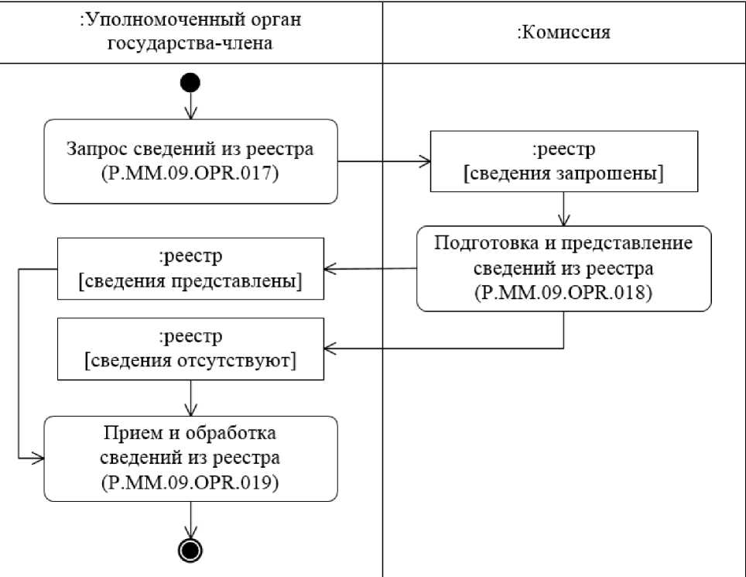

։Անդամ պետության լիազորված մարմին

։Հանձնաժողով

Ռեեստրից տեղեկությունների հարցում (P.MM.09.0PR.017)

։ռեեստր [տեղեկությունները հարցվել են]

։ռեեստր [տեղեկությունները ներկայացվել են]

Ռեեստրից տեղեկությունների պատրաստում և ներկայացում (P.MM.09.0PR.018)

։ռեեստր [տեղեկությունները բացակայում են]

Ռեեստրից տեղեկությունների ընդունում և մշակում (P.MM.09.0PR.019)

Նկ. 8. «Ռեեստրից տեղեկությունների ստացում» ընթացակարգի (P.MM.09.PRC.005) կատարման սխեման

57. «Ռեեստրից տեղեկությունների ստացում» ընթացակարգը (P.MM.09.PRC.005) կատարվում է անդամ պետության լիազորված մարմնի կողմից՝ ռեեստրից տեղեկություններ ստանալու նպատակով:

58. Առաջին հերթին կատարվում է «Ռեեստրից տեղեկությունների հարցում» գործառնությունը (P.MM.09.OPR.017), որի կատարման արդյունքներով անդամ պետության լիազորված մարմինը ձեւակերպում եւ Հանձնաժողով է ուղարկում ռեեստրից տեղեկություններ ներկայացնելու հարցումը։

59. Ռեեստրից տեղեկություններ ներկայացնելու հարցումը Հանձնաժողովի կողմից ստացվելիս կատարվում է «Ռեեստրից տեղեկությունների պատրաստում եւ ներկայացում» գործառնությունը (P.MM.09.OPR.018), որի կատարման արդյունքներով ձեւակերպվում եւ անդամ պետության լիազորված մարմին են ներկայացվում հարցվող տեղեկությունները կամ ծանուցում է ուղարկվում հարցման պարամետրերին բավարարող տեղեկությունների բացակայության մասին։

60. Անդամ պետության լիազորված մարմնի կողմից ռեեստրից տեղեկություններ ստացվելիս կատարվում է «Ռեեստրից տեղեկությունների ընդունում եւ մշակում» գործառնությունը (P.MM.09.OPR.019)։

61. «Ռեեստրից տեղեկությունների ստացում» ընթացակարգի (P.MM.09.PRC.005) կատարման արդյունքը անդամ պետության լիազորված մարմնի կողմից ռեեստրից տեղեկությունների ստացումն է։ Ռեեստրում հարցման պարամետրերին համապատասխան տեղեկությունների բացակայության դեպքում ձեւավորվում է այդպիսի տեղեկությունների բացակայության մասին ծանուցում։

62. «Ռեեստրից տեղեկությունների ստացում» ընթացակարգի (P.MM.09.PRC.005) շրջանակներում կատարվող՝ ընդհանուր գործընթացի գործառնությունների ցանկը բերված է 26-րդ աղյուսակում։

Աղյուսակ 26

«Ռեեստրից տեղեկությունների ստացում» ընթացակարգի (P.MM.09.PRC.005) շրջանակներում կատարվող՝ ընդհանուր գործընթացի գործառնությունների ցանկ

|  |  |  |
| --- | --- | --- |
| Ծածկագրային նշագիրը | Անվանումը | Նկարագրությունը |
| 1 | 2 | 3 |
| P.MM.09.OPR.017 | ռեեստրից տեղեկությունների հարցում | բերված է սույն կանոնների 27-րդ աղյուսակում |
| P.MM.09.OPR.018 | ռեեստրից տեղեկությունների պատրաստում եւ ներկայացում | բերված է սույն կանոնների 28-րդ աղյուսակում |
| P.MM.09.OPR.019 | ռեեստրից տեղեկությունների ընդունում եւ մշակում | բերված է սույն կանոնների 29-րդ աղյուսակում |

Աղյուսակ 27

«Ռեեստրից տեղեկությունների հարցում» գործառնության   
(P.MM.09.OPR.017) նկարագրությունը

| Համարը՝  ը/կ | Տարրի նշագիրը | Նկարագրությունը |
| --- | --- | --- |
| 1 | 2 | 3 |
| 1 | Ծածկագրային նշագիրը | P.MM.09.OPR.017 |
| 2 | Գործառնության անվանումը | ռեեստրից տեղեկությունների հարցում |
| 3 | Կատարող | անդամ պետության լիազորված մարմին |
| 4 | Կատարման պայմանները | կատարվում է ռեեստրից տեղեկություններ ստանալու անհրաժեշտություն առաջանալու դեպքում |
| 5 | Սահմանափակումները | հարցման ձեւաչափն ու կառուցվածքը պետք է համապատասխանեն Էլեկտրոնային փաստաթղթերի եւ տեղեկությունների ձեւաչափերի ու կառուցվածքների նկարագրությանը |
| 6 | Գործառնության նկարագրությունը | կատարողը ձեւավորում եւ Հանձնաժողով է ուղարկում ռեեստրից տեղեկություններ ներկայացնելու հարցում՝ Տեղեկատվական փոխգործակցության կանոնակարգին համապատասխան:  Ընթացիկ ամսաթվի դրությամբ ռեեստրում պարունակվող արդիական տեղեկություններ ստանալու անհրաժեշտություն առաջանալու դեպքում հարցման ամսաթիվը չի նշվում։ Որոշակի ամսաթվի դրությամբ տեղեկություններ ստանալու անհրաժեշտություն առաջանալու դեպքում հարցման մեջ պետք է նշվի ամսաթիվը:  Որոշակի անդամ պետությունների կողմից ներկայացված տեղեկությունների հիման վրա ռեեստրում ներառված տեղեկությունները ներկայացնելու անհրաժեշտություն առաջանալու դեպքում հարցման մեջ նշվում են անդամ պետությունների ծածկագրերը |
| 7 | Արդյունքները | ռեեստրից տեղեկությունների ներկայացման հարցումն ուղարկվել է Հանձնաժողով |

Աղյուսակ 28

«Ռեեստրից տեղեկությունների պատրաստում եւ ներկայացում» գործառնության (P.MM.09.0PR.018) նկարագրությունը

| Համարը՝  ը/կ | Տարրի նշագիրը | | Նկարագրությունը | |
| --- | --- | --- | --- | --- |
| 1 | 2 | | 3 | |
| 1 | Ծածկագրային նշագիրը | | P.MM.09.OPR.018 | |
| 2 | Գործառնության անվանումը | | ռեեստրից տեղեկությունների պատրաստում եւ ներկայացում | |
| 3 | Կատարող | | Հանձնաժողով | |
| 4 | Կատարման պայմանները | | կատարվում է ռեեստրից տեղեկություններ ներկայացնելու հարցումը կատարողի կողմից ստացվելիս («Ռեեստրից տեղեկությունների հարցում» գործառնություն (P.MM.09.OPR.017)) | |
| 5 | Սահմանափակումները | | հարցման ձեւաչափն ու կառուցվածքը պետք է համապատասխանեն Էլեկտրոնային փաստաթղթերի եւ տեղեկությունների ձեւաչափերի ու կառուցվածքների նկարագրությանը: Պահանջվում է ավտորիզացում, տեղեկությունների հարցումը կատարվում է միայն անդամ պետությունների լիազորված մարմինների կողմից | |
| 6 | Գործառնության նկարագրությունը | | կատարողն ստուգում է ստացված հարցումը՝ Տեղեկատվական փոխգործակցության կանոնակարգին համապատասխան։  Ստուգումը հաջողությամբ կատարելու դեպքում կատարողը, Տեղեկատվական փոխգործակցության կանոնակարգին համապատասխան, ուղարկում է հարցման պատասխանը, որում կարող են ուղարկվել հաղորդագրություններ.  ռեեստրից տեղեկություններով,  ռեեստրում հարցման պարամետրերը բավարարող տեղեկությունների բացակայության մասին ծանուցմամբ՝ նշելով տեղեկությունների բացակայությանը համապատասխանող՝ տեղեկությունների մշակման արդյունքների ծածկագիրը։  Ռեեստրից տեղեկություններով պատասխան հաղորդագրություններում ներկայացվում են հարցման մեջ նշված ամսաթվի դրությամբ արդիական տեղեկություններ։ Եթե հարցման մեջ ամսաթիվը նշված չի եղել, ապա ներկայացվում են ընթացիկ ամսաթվի դրությամբ արդիական տեղեկություններ։  Եթե հարցման մեջ նշված են եղել երկրների ծածկագրերը, ապա պատասխան հաղորդագրության մեջ ներկայացվում են ռեեստրից տեղեկություններ կոնկրետ անդամ պետությունների մասով, այլապես՝ բոլոր անդամ պետությունների մասով։ | |
| 7 | Արդյունքները | անդամ պետության լիազորված մարմին են ներկայացվել ռեեստրից տեղեկությունները կամ ուղարկվել է հարցման պարամետրերը բավարարող տեղեկությունների բացակայության մասին ծանուցում | |

Աղյուսակ 29

«Ռեեստրից տեղեկությունների ընդունում եւ մշակում» գործառնության   
 (P.MM.09.OPR.019) նկարագրությունը

| Համարը՝  ը/կ | Տարրի նշագիրը | Նկարագրությունը |
| --- | --- | --- |
| 1 | 2 | 3 |
| 1 | Ծածկագրային նշագիրը | P.MM.09.OPR.019 |
| 2 | Գործառնության անվանումը | ռեեստրից տեղեկությունների ընդունում եւ մշակում |
| 3 | Կատարող | անդամ պետության լիազորված մարմին |
| 4 | Կատարման պայմանները | կատարվում է կատարողի կողմից ռեեստրից տեղեկությունները կամ հարցման պարամետրերը բավարարող տեղեկությունների բացակայության մասին ծանուցումը ստացվելիս («Ռեեստրից տեղեկությունների պատրաստում եւ ներկայացում» գործառնություն (P.MM.09.OPR.018)) |
| 5 | Սահմանափակումները | ներկայացվող տեղեկությունների կամ ծանուցման ձեւաչափն ու կառուցվածքը պետք է համապատասխանեն Էլեկտրոնային փաստաթղթերի եւ տեղեկությունների ձեւաչափերի ու կառուցվածքների նկարագրությանը |
| 6 | Գործառնության նկարագրությունը | կատարողը ստանում է ռեեստրից տեղեկությունները կամ հարցման պարամետրերը բավարարող տեղեկությունների բացակայության մասին ծանուցումը եւ մշակում է դրանք՝ Տեղեկատվական փոխգործակցության կանոնակարգին համապատասխան։ Մշակման ավարտից հետո գործառնությունը եզրափակվում է |
| 7 | Արդյունքները | անդամ պետության լիազորված մարմնի կողմից ստացվել են ռեեստրից տեղեկությունները կամ ուղարկվել է հարցման պարամետրերը բավարարող տեղեկությունների բացակայության մասին ծանուցում |

«Ռեեստրից փոփոխված տեղեկությունների ստացում»   
(P.MM.09.PRC.006) ընթացակարգ

63. «Ռեեստրից փոփոխված տեղեկությունների ստացում» ընթացակարգի (P.MM.07.PRC.006) կատարման սխեման ներկայացված է 9-րդ նկարում։

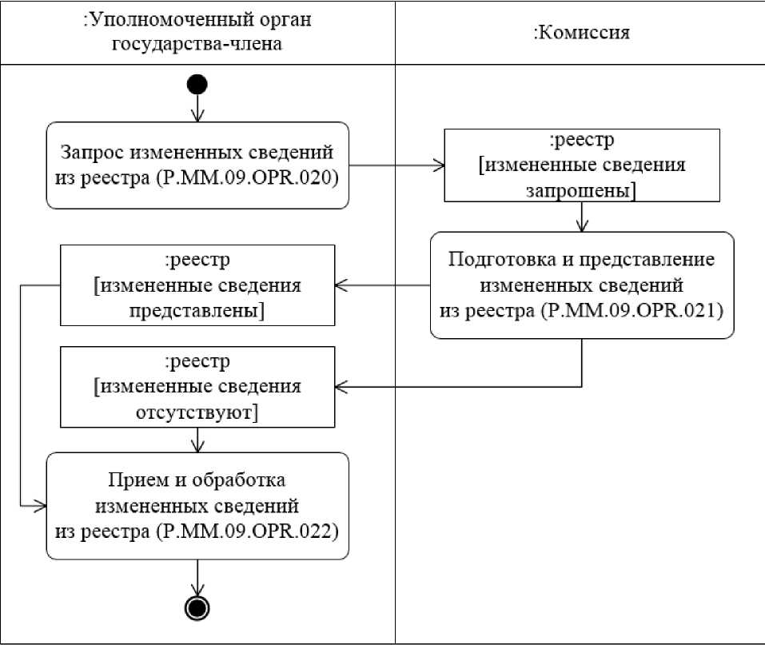

։Անդամ պետության լիազորված մարմին

։Հանձնաժողով

Ռեեստրից փոփոխված տեղեկությունների հարցում (P.MM.09.0PR.020)

: ռեեստր [փոփոխված տեղեկությունները հարցվել են]

։ռեեստր [փոփոխված տեղեկությունները ներկայացվել են]

Ռեեստրից փոփոխված տեղեկությունների պատրաստում և ներկայացում (P.MM.09.0PR.021)

։ռեեստր [փոփոխված տեղեկությունները բացակայում են]

Ռեեստրից փոփոխված տեղեկությունների ընդունում և մշակում (P.MM.09.0PR.022)

Նկ. 9. «Ռեեստրից փոփոխված տեղեկությունների ստացում» ընթացակարգի   
(P.MM.09.PRC.006) կատարման սխեման

64. «Ռեեստրից փոփոխված տեղեկությունների ստացում» ընթացակարգը (P.MM.09.PRC.006) կատարվում է անդամ պետության լիազորված մարմնի կողմից հարցման մեջ նշված ամսաթվից հետո ռեեստրից փոփոխված տեղեկությունների ստացման անհրաժեշտություն առաջանալու դեպքում։

65. Առաջին հերթին կատարվում է «Ռեեստրից փոփոխված տեղեկությունների հարցում» գործառնությունը (P.MM.09.OPR.020), որի կատարման արդյունքներով անդամ պետության լիազորված մարմինը ձեւավորում ու Հանձնաժողով է ուղարկում ռեեստրում կատարված փոփոխությունների վերաբերյալ տեղեկատվություն ստանալու մասին հարցում։

66. Հանձնաժողովի կողմից ռեեստրում կատարված փոփոխությունների վերաբերյալ տեղեկատվության հարցում ստացվելիս կատարվում է «Ռեեստրից փոփոխված տեղեկությունների պատրաստում եւ ներկայացում» գործառնությունը (P.MM.09.OPR.021), որի կատարման արդյունքներով ձեւավորվում ու անդամ պետության լիազորված մարմին են ներկայացվում հարցման մեջ նշված օրվանից ռեեստրում կատարված փոփոխությունների վերաբերյալ տեղեկությունները կամ ուղարկվում է հարցման պարամետրերը բավարարող տեղեկությունների բացակայության մասին ծանուցում։

67. Անդամ պետության լիազորված մարմնի կողմից ռեեստրում կատարված փոփոխությունների մասին տեղեկությունները կամ հարցման պարամետրերը բավարարող տեղեկությունների բացակայության մասին ծանուցումը ստացվելիս կատարվում է «Ռեեստրից փոփոխված տեղեկությունների ընդունում եւ մշակում» գործառնությունը (P.MM.09.OPR.022), որի կատարման արդյունքներով իրականացվում է անդամ պետության լիազորված մարմնի կողմից ռեեստրից փոփոխված տեղեկությունների ստացումը կամ հարցման պարամետրերը բավարարող տեղեկությունների բացակայության մասին ծանուցման ստացումը։

68. «Ռեեստրից փոփոխված տեղեկությունների ստացում» ընթացակարգի (P.MM.09.PRC.006) կատարման արդյունք է համարվում անդամ պետության լիազորված մարմնի կողմից ռեեստրից փոփոխված տեղեկությունների կամ հարցման պարամետրերը բավարարող տեղեկությունների բացակայության մասին ծանուցման ստացումը։

69. «Ռեեստրից փոփոխված տեղեկությունների ստացում» ընթացակարգի (P.MM.09.PRC.006) շրջանակներում կատարվող՝ ընդհանուր գործընթացի գործառնությունների ցանկը բերված է 30-րդ աղյուսակում։

Աղյուսակ 30

«Ռեեստրից փոփոխված տեղեկությունների ստացում» ընթացակարգի (P.MM.09.PRC.006) շրջանակներում կատարվող՝ ընդհանուր գործընթացի գործառնությունների ցանկ

|  |  |  |
| --- | --- | --- |
| Ծածկագրային նշագիրը | Անվանումը | Նկարագրությունը |
| 1 | 2 | 3 |
| P.MM.09.OPR.020 | ռեեստրից փոփոխված տեղեկությունների հարցում | բերված է սույն կանոնների 31-րդ աղյուսակում |
| P.MM.09.OPR.021 | ռեեստրից փոփոխված տեղեկությունների պատրաստում եւ ներկայացում | բերված է սույն կանոնների 32-րդ աղյուսակում |
| P.MM.09.OPR.022 | ռեեստրից փոփոխված տեղեկությունների ընդունում եւ մշակում | բերված է սույն կանոնների 33-րդ աղյուսակում |

Աղյուսակ 31

«Ռեեստրից փոփոխված տեղեկությունների հարցում» գործառնության (P.MM.09.OPR.020) նկարագրությունը

| Համարը՝  ը/կ | Տարրի նշագիրը | Նկարագրությունը | |
| --- | --- | --- | --- |
| 1 | 2 | 3 | |
| 1 | Ծածկագրային նշագիրը | P.MM.09.OPR.020 | |
| 2 | Գործառնության անվանումը | ռեեստրից փոփոխված տեղեկությունների հարցում | |
| 3 | Կատարող | անդամ պետության լիազորված մարմին | |
| 4 | Կատարման պայմանները | կատարվում է ռեեստրում կատարված փոփոխությունների մասին տեղեկատվություն ստանալու անհրաժեշտություն առաջանալու դեպքում | |
| 5 | Սահմանափակումները | հարցման ձեւաչափն ու կառուցվածքը պետք է համապատասխանեն Էլեկտրոնային փաստաթղթերի եւ տեղեկությունների ձեւաչափերի ու կառուցվածքների նկարագրությանը | |
| 6 | Գործառնության նկարագրությունը | | կատարողը ձեւավորում եւ Հանձնաժողով է ուղարկում դեղագործական տեսուչների մասին փոփոխված տեղեկությունները ներկայացնելու հարցում բոլոր անդամ պետությունների կամ կոնկրետ անդամ պետությունների մասով՝ սկսած հարցման մեջ նշված թարմացման ամսաթվից եւ ժամից՝ հարցման մեջ նշելով դրանց ծածկագիրը։ Հարցումը կատարվում է Տեղեկատվական փոխգործակցության կանոնակարգին համապատասխան | |
| 7 | Արդյունքները | | ռեեստրից փոփոխված տեղեկությունների մասին տեղեկատվություն ստանալու հարցումն ուղարկվել է Հանձնաժողով | |

Աղյուսակ 32

«Ռեեստրից փոփոխված տեղեկությունների պատրաստում եւ ներկայացում» գործառնության (P.MM.09.OPR.021) նկարագրությունը

| Համարը՝  ը/կ | Տարրի նշագիրը | Նկարագրությունը |
| --- | --- | --- |
| 1 | 2 | 3 |
| 1 | Ծածկագրային նշագիրը | P.MM.09.OPR.021 |
| 2 | Գործառնության անվանումը | ռեեստրից փոփոխված տեղեկությունների պատրաստում եւ ներկայացում |
| 3 | Կատարող | Հանձնաժողով |
| 4 | Կատարման պայմանները | կատարվում է ռեեստրում կատարված փոփոխությունների մասին տեղեկատվություն ստանալու վերաբերյալ հարցումը կատարողի կողմից ստացվելիս («Ռեեստրի տեղեկություններում փոփոխությունների հարցում» գործառնություն (P.MM.09.OPR.020)) |
| 5 | Սահմանափակումները | հարցման ձեւաչափն ու կառուցվածքը պետք է համապատասխանեն Էլեկտրոնային փաստաթղթերի եւ տեղեկությունների ձեւաչափերի ու կառուցվածքների նկարագրությանը: Պահանջվում է ավտորիզացում, տեղեկությունների հարցումը կատարվում է միայն անդամ պետությունների լիազորված մարմինների կողմից |
| 6 | Գործառնության նկարագրությունը | կատարողն ստուգում է ստացված հարցումը՝ Տեղեկատվական փոխգործակցության կանոնակարգին համապատասխան։  Ստուգումը հաջողությամբ կատարելու դեպքում կատարողն ուղարկում է հարցման պատասխանը՝ Տեղեկատվական փոխգործակցության կանոնակարգին համապատասխան։  Հարցմանն ի պատասխան կարող են ուղարկվել հաղորդագրություններ. ռեեստրից փոփոխված տեղեկություններով՝ սկսած հարցման մեջ նշված՝ թարմացման ամսաթվից եւ ժամից. հարցման պարամետրերը բավարարող տեղեկությունների բացակայության (հարցման մեջ նշված՝ թարմացման ամսաթվից եւ ժամից սկսած փոփոխությունների բացակայություն) մասին ծանուցմամբ՝ տեղեկությունների բացակայությանը համապատասխանող՝ մշակման արդյունքների ծածկագրի արժեքով։  Պատասխան հաղորդագրության մեջ ռեեստրից տեղեկությունները ներկայացվում են բոլոր անդամ պետությունների կամ կոնկրետ անդամ պետության մասով՝ կախված հարցման պայմաններից: Հարցումը կատարելու արդյունքում ռեեստրի տեղեկությունները ներկայացվում են՝ ելնելով փոփոխությունների պատմությունից։ |
| 7 | Արդյունքները | անդամ պետությունների լիազորված մարմին են ուղարկվել ռեեստրում կատարված փոփոխությունների վերաբերյալ տեղեկությունները կամ հարցման պարամետրերը բավարարող տեղեկությունների բացակայության մասին ծանուցումը |

Աղյուսակ 33

«Ռեեստրից փոփոխված տեղեկությունների ընդունում եւ մշակում» գործառնության (P.MM.09.OPR.022) նկարագրությունը

| Համարը՝  ը/կ | Տարրի նշագիրը | Նկարագրությունը |
| --- | --- | --- |
| 1 | 2 | 3 |
| 1 | Ծածկագրային նշագիրը | P.MM.09.OPR.022 |
| 2 | Գործառնության անվանումը | ռեեստրից փոփոխված տեղեկությունների ընդունում եւ մշակում |
| 3 | Կատարող | անդամ պետության լիազորված մարմին |
| 4 | Կատարման պայմանները | կատարվում է ռեեստրում կատարված փոփոխությունների մասին տեղեկություններ պարունակող հաղորդագրությունը կամ հարցման պարամետրերը բավարարող տեղեկությունների բացակայության մասին ծանուցումը կատարողի կողմից ստացվելիս («Ռեեստրից փոփոխված տեղեկությունների պատրաստում եւ ներկայացում» գործառնություն (P.MM.09.OPR.021)) |
| 5 | Սահմանափակումները | ներկայացվող տեղեկությունների կամ հարցման պարամետրերը բավարարող տեղեկությունների բացակայության մասին ծանուցման ձեւաչափն ու կառուցվածքը պետք է համապատասխանեն Էլեկտրոնային փաստաթղթերի եւ տեղեկությունների ձեւաչափերի ու կառուցվածքների նկարագրությանը |
| 6 | Գործառնության նկարագրությունը | կատարողը ստուգում է ստացված տեղեկությունները կամ փոփոխված տեղեկությունների բացակայության մասին ծանուցումը՝ Տեղեկատվական փոխգործակցության կանոնակարգին համապատասխան։ Կատարողն ստուգումը հաջողությամբ կատարելու դեպքում ընդունում է ստացված տեղեկությունները |
| 7 | Արդյունքները | անդամ պետության լիազորված մարմնի կողմից ստացվել են ռեեստրից փոփոխված տեղեկությունները կամ փոփոխությունների բացակայության մասին ծանուցումը |

IX. Գործողությունների կարգն արտակարգ իրավիճակներում

70. Ընդհանուր գործընթացի ընթացակարգերը կատարելիս հնարավոր են բացառիկ իրավիճակներ, որոնց ժամանակ տվյալների մշակումը չի կարող անցկացվել սովորական ռեժիմով: Դա կարող է տեղի ունենալ տեխնիկական խափանումների, կառուցվածքային եւ տրամաբանական հսկողության սխալների առաջացման եւ այլ դեպքերում:

71. Կառուցվածքային եւ տրամաբանական հսկողության սխալներ առաջանալու դեպքում անդամ պետության լիազորված մարմինը Տեղեկատվական փոխգործակցության կանոնակարգերին համապատասխան իրականացնում է Էլեկտրոնային փաստաթղթերի եւ տեղեկությունների ձեւաչափերի ու կառուցվածքների նկարագրությանը եւ էլեկտրոնային փաստաթղթերի ու տեղեկությունների լրացմանը ներկայացվող պահանջներին համապատասխանելու մասով այն հաղորդագրության ստուգումը, որի առնչությամբ ստացվել է սխալի մասին ծանուցում: Նշված փաստաթղթերի պահանջներին տեղեկությունների անհամապատասխանություն հայտնաբերելու դեպքում անդամ պետության լիազորված մարմինն անհրաժեշտ միջոցներ է ձեռնարկում՝ հայտնաբերված սխալը սահմանված կարգով վերացնելու համար։

72. Արտակարգ իրավիճակների կարգավորման նպատակով, սույն կանոններով նախատեսված պահանջների կատարումն ապահովող անդամ պետությունների լիազորված մարմիններն այլ լիազորված մարմինների եւ Հանձնաժողովին տեղեկացնում են ընդհանուր գործընթացն իրագործելու ժամանակ տեխնիկական աջակցություն ապահովող պատասխանատու անձանց մասին, այդ թվում՝ տրամադրում են այդ անձանց կոնտակտային տվյալները։

_______________

ՀԱՍՏԱՏՎԱԾ Է

Եվրասիական տնտեսական հանձնաժողովի կոլեգիայի   
2016 թվականի հոկտեմբերի 25-ի թիվ 127 որոշմամբ

**ԿԱՆՈՆԱԿԱՐԳ**

«Եվրասիական տնտեսական միության դեղագործական տեսուչների միասնական ռեեստրի ձեւավորում, վարում եւ օգտագործում» ընդհանուր գործընթացն արտաքին եւ փոխադարձ առեւտրի ինտեգրված տեղեկատվական համակարգի միջոցներով իրագործելու ընթացքում Եվրասիական տնտեսական միության անդամ պետությունների լիազորված մարմինների եւ Եվրասիական տնտեսական հանձնաժողովի միջեւ տեղեկատվական փոխգործակցության

I. Ընդհանուր դրույթներ

1. Սույն կանոնակարգը մշակվել է Եվրասիական տնտեսական միության (այսուհետ՝ Միություն) իրավունքի մաս կազմող հետեւյալ ակտերին համապատասխան՝

«Եվրասիական տնտեսական միության մասին» 2014 թվականի մայիսի 29-ի պայմանագիր.

«Եվրասիական տնտեսական միության շրջանակներում դեղամիջոցների շրջանառության միասնական սկզբունքների եւ կանոնների մասին» 2014 թվականի դեկտեմբերի 23-ի համաձայնագիր.

Եվրասիական տնտեսական բարձրագույն խորհրդի 2014 թվականի դեկտեմբերի 23-ի ««Եվրասիական տնտեսական միության շրջանակներում դեղամիջոցների շրջանառության միասնական սկզբունքների եւ կանոնների մասին» համաձայնագիրն իրականացնելու մասին» թիվ 108 որոշում.

Եվրասիական տնտեսական հանձնաժողովի կոլեգիայի 2014 թվականի նոյեմբերի 6-ի «Ընդհանուր գործընթացներն արտաքին եւ փոխադարձ առեւտրի ինտեգրված տեղեկատվական համակարգի միջոցներով իրագործելու ժամանակ տեղեկատվական փոխգործակցությունը կանոնակարգող տեխնոլոգիական փաստաթղթերի մասին» թիվ 200 որոշում.

Եվրասիական տնտեսական հանձնաժողովի կոլեգիայի 2015 թվականի հունվարի 27-ի «Արտաքին եւ փոխադարձ առեւտրի ինտեգրված տեղեկատվական համակարգում տվյալների էլեկտրոնային փոխանակման կանոնները հաստատելու մասին» թիվ 5 որոշում.

Եվրասիական տնտեսական հանձնաժողովի կոլեգիայի 2015 թվականի ապրիլի 14-ի «Եվրասիական տնտեսական միության շրջանակներում ընդհանուր գործընթացների ցանկի եւ Եվրասիական տնտեսական հանձնաժողովի կոլեգիայի 2014 թվականի օգոստոսի 19-ի թիվ 132 որոշման մեջ փոփոխություն կատարելու մասին» թիվ 29 որոշում.

Եվրասիական տնտեսական հանձնաժողովի կոլեգիայի 2015 թվականի հունիսի 9-ի «Եվրասիական տնտեսական միության շրջանակներում ընդհանուր գործընթացների վերլուծության, օպտիմալացման, ներդաշնակեցման եւ նկարագրման մեթոդիկայի մասին» թիվ 63 որոշում.

Եվրասիական տնտեսական հանձնաժողովի կոլեգիայի 2015 թվականի սեպտեմբերի 28-ի «Եվրասիական տնտեսական միության անդամ պետությունների պետական իշխանության մարմինների՝ միմյանց միջեւ եւ Եվրասիական տնտեսական միության հետ անդրսահմանային փոխգործակցության ժամանակ էլեկտրոնային փաստաթղթերի փոխանակման մասին հիմնադրույթը հաստատելու մասին» թիվ 125 որոշում:

II. Կիրառության ոլորտը

2. Սույն կանոնակարգը մշակվել է ընդհանուր գործընթացի մասնակիցների կողմից «Եվրասիական տնտեսական միության դեղագործական տեսուչների միասնական ռեեստրի ձեւավորում, վարում եւ օգտագործում» ընդհանուր գործընթացի (այսուհետ՝ ընդհանուր գործընթաց) տրանզակցիաների կատարման կարգի եւ պայմանների միատեսակ կիրառումն ապահովելու նպատակով:

3. Սույն կանոնակարգով սահմանվում են ընդհանուր գործընթացի մասնակիցների միջեւ տեղեկատվական փոխգործակցության իրագործմանն անմիջականորեն ուղղված՝ ընդհանուր գործընթացի գործառնությունների կատարման կարգին եւ պայմաններին ներկայացվող պահանջները։

4. Սույն կանոնակարգը կիրառվում է ընդհանուր գործընթացի մասնակիցների կողմից ընդհանուր գործընթացի շրջանակներում ընթացակարգերի եւ գործառնությունների կատարման կարգը վերահսկելիս, ինչպես նաեւ ընդհանուր գործընթացի իրագործումն ապահովող տեղեկատվական համակարգերի բաղադրիչները նախագծելիս, մշակելիս եւ լրամշակելիս։

III. Հիմնական հասկացությունները

5. Սույն կանոնակարգի նպատակներով օգտագործվում են հետեւյալ իմաստն ունեցող հասկացությունները՝

«իսկորոշում»՝ սուբյեկտին իր կողմից ներկայացված նույնականացուցչի հասանելիության պատկանելության ստուգում, իսկության հաստատում.

«էլեկտրոնային փաստաթղթի (տեղեկությունների) վավերապայման»՝ էլեկտրոնային փաստաթղթի (տեղեկությունների) տվյալների միավոր, որը որոշակի համատեքստում համարվում է անբաժանելի.

«ընդհանուր գործընթացի տեղեկատվական օբյեկտի վիճակ»՝ ընդհանուր գործընթացի ընթացակարգի կատարման որոշակի փուլում տեղեկատվական օբյեկտը բնութագրող հատկություն, որը փոփոխվում է ընդհանուր գործընթացի գործառնությունները կատարելիս։

«Նախաձեռնող», «սկզբնավորող գործառնություն», «ընդունող գործառնություն», «ռեսպոնդենտ», «ընդհանուր գործընթացի հաղորդագրություն» եւ «ընդհանուր գործընթացի տրանզակցիա» հասկացությունները սույն կանոնակարգում օգտագործվում են Եվրասիական տնտեսական հանձնաժողովի կոլեգիայի 2015 թվականի հունիսի 9-ի թիվ 63 որոշմամբ հաստատված՝ Եվրասիական տնտեսական միության շրջանակներում ընդհանուր գործընթացների վերլուծության, օպտիմալացման, ներդաշնակեցման եւ նկարագրման մեթոդիկայով սահմանված իմաստներով։

Սույն կանոնակարգում օգտագործվող մյուս հասկացությունները կիրառվում են Եվրասիական տնտեսական հանձնաժողովի կոլեգիայի 2016 թվականի հոկտեմբերի 25-ի թիվ 127 որոշմամբ հաստատված՝ «Եվրասիական տնտեսական միության դեղագործական տեսուչների միասնական ռեեստրի ձեւավորում, վարում եւ օգտագործում» ընդհանուր գործընթացն արտաքին եւ փոխադարձ առեւտրի ինտեգրված տեղեկատվական համակարգի միջոցներով իրագործելիս Տեղեկատվական փոխգործակցության կանոնների 4-րդ կետում սահմանված իմաստներով։

IV. Ընդհանուր գործընթացի շրջանակներում տեղեկատվական փոխգործակցության մասին հիմնական տեղեկությունները

1. Տեղեկատվական փոխգործակցության մասնակիցները

6. Ընդհանուր գործընթացի շրջանակներում տեղեկատվական փոխգործակցության մասնակիցների դերերի ցանկը բերված է 1-ին աղյուսակում։

Աղյուսակ 1

Տեղեկատվական փոխգործակցության մասնակիցների դերերի ցանկը

|  |  |  |
| --- | --- | --- |
| Դերի անվանումը | Դերի նկարագրությունը | Դերը կատարող մասնակիցը |
| 1 | 2 | 3 |
| Տվյալների տիրապետողը | դեղագործական տեսուչների ռեեստրը թարմացնելու համար դեղագործական տեսուչների մասին տեղեկություններ է ներկայացնում Եվրասիական տնտեսական հանձնաժողով, Միության ինտեգրված տեղեկատվական համակարգի միջոցով հարցում է ուղարկում եւ ստանում ռեեստրից տեղեկություններ | անդամ պետության լիազորված մարմին  (P.MM.09.ACT.001) |
| Համակարգողը | ստանում է փոփոխությունները եւ թարմացնում ռեեստրը։ Հարցման հիման վրա Միության ինտեգրված տեղեկատվական համակարգի միջոցով եւ Միության տեղեկատվական պորտալում ներկայացնում է ռեեստրի տեղեկությունները | Եվրասիական տնտեսական հանձնաժողով (P.ACT.001) |

2. Տեղեկատվական փոխգործակցության կառուցվածքը

7. Եվրասիական տնտեսական միության անդամ պետությունների լիազորված մարմինների եւ Եվրասիական տնտեսական հանձնաժողովի միջեւ (այսուհետ՝ համապատասխանաբար անդամ պետության լիազորված մարմին, Հանձնաժողով) ընդհանուր գործընթացի շրջանակներում տեղեկատվական փոխգործակցությունն իրականացվում է ընդհանուր գործընթացի ընթացակարգերին համապատասխան՝

տեղեկատվական փոխգործակցություն՝ ռեեստրը ձեւավորելիս եւ վարելիս,

տեղեկատվական փոխգործակցություն՝ ռեեստրից տեղեկություններ ստանալիս։

Անդամ պետությունների լիազորված մարմինների եւ Հանձնաժողովի միջեւ տեղեկատվական փոխգործակցության կառուցվածքը ներկայացված է 1-ին նկարում:



«Մասնակցություն»

«Մասնակցություն»

Տեղեկատվական փոխգործակցություն՝ ռեեստրը ձևավորելիս և վարելիս.

Տվյալների տիրապետ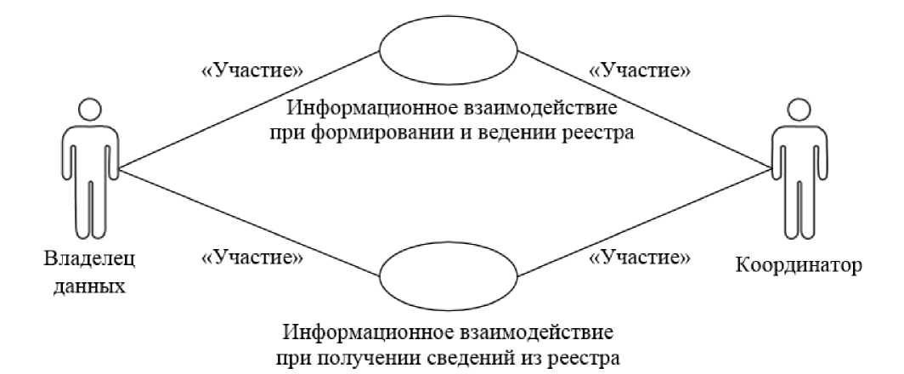ողը

«Մասնակցություն»

Տեղեկատվական փոխգործակցություն՝ ռեեստրից տեղեկություններ ստանալիս

«Մասնակցություն»

Համակարգողը

Նկ. 1. Անդամ պետությունների լիազորված մարմինների եւ Հանձնաժողովի միջեւ տեղեկատվական փոխգործակցության կառուցվածքը

8. Անդամ պետությունների լիազորված մարմինների եւ Հանձնաժողովի միջեւ տեղեկատվական փոխգործակցությունն իրագործվում է ընդհանուր գործընթացի շրջանակներում: Ընդհանուր գործընթացի կառուցվածքը սահմանված է Տեղեկատվական փոխգործակցության կանոններով:

9. Տեղեկատվական փոխգործակցությամբ սահմանվում է ընդհանուր գործընթացի այն տրանզակցիաների կատարման կարգը, որոնցից յուրաքանչյուրն ընդհանուր գործընթացի մասնակիցների միջեւ ընդհանուր գործընթացի տեղեկատվական օբյեկտի վիճակների սինքրոնացման նպատակներով հաղորդագրությունների փոխանակում է։ Յուրաքանչյուր տեղեկատվական փոխգործակցության համար սահմանված են ընդհանուր գործընթացի գործառնությունների եւ այդ գործառնություններին համապատասխանող տրանզակցիաների միջեւ փոխադարձ կապերը:

10. Ընդհանուր գործընթացի տրանզակցիա կատարելիս նախաձեռնողն իր կողմից իրականացվող գործառնության (սկզբնավորող գործառնության) շրջանակներում ռեսպոնդենտին է ուղարկում հաղորդագրություն-հարցում, որին ի պատասխան ռեսպոնդենտն իր կողմից իրականացվող գործառնության (ընդունող գործառնության) շրջանակներում կարող է ուղարկել կամ չուղարկել հաղորդագրություն–պատասխան՝ ընդհանուր գործընթացի տրանզակցիայի ձեւանմուշից կախված։ Հաղորդագրության կազմում տվյալների կառուցվածքը պետք է համապատասխանի Եվրասիական տնտեսական հանձնաժողովի կոլեգիայի 2016 թվականի հոկտեմբերի 25-ի թիվ 127 որոշմամբ հաստատված՝ «Եվրասիական տնտեսական միության դեղագործական տեսուչների միասնական ռեեստրի ձեւավորում, վարում եւ օգտագործում» ընդհանուր գործընթացն արտաքին եւ փոխադարձ առեւտրի ինտեգրված տեղեկատվական համակարգի միջոցներով իրագործելու համար օգտագործվող Էլեկտրոնային փաստաթղթերի եւ տեղեկությունների ձեւաչափերի ու կառուցվածքների նկարագրությանը (այսուհետ՝ Էլեկտրոնային փաստաթղթերի եւ տեղեկությունների ձեւաչափերի ու կառուցվածքների նկարագրություն)։

11. Ընդհանուր գործընթացի տրանզակցիաները կատարվում են ընդհանուր գործընթացի տրանզակցիաների տրված պարամետրերին համապատասխան, ինչպես դա սահմանված է սույն կանոնակարգով։

V. Տեղեկատվական փոխգործակցությունը ընթացակարգերի   
խմբերի շրջանակներում

1. Տեղեկատվական փոխգործակցությունը՝ ռեեստրը ձեւավորելիս եւ վարելիս

12. Ռեեստրը ձեւավորելիս ընդհանուր գործընթացի տրանզակցիաների կատարման սխեման ներկայացված է 2-րդ նկարում։ Ընդհանուր գործընթացի յուրաքանչյուր ընթացակարգի համար 2-րդ աղյուսակում բերված է ընդհանուր գործընթացի գործառնությունների, տեղեկատվական օբյեկտների միջանկյալ եւ վերջնական վիճակների ու ընդհանուր գործընթացի տրանզակցիաների միջեւ կապը։

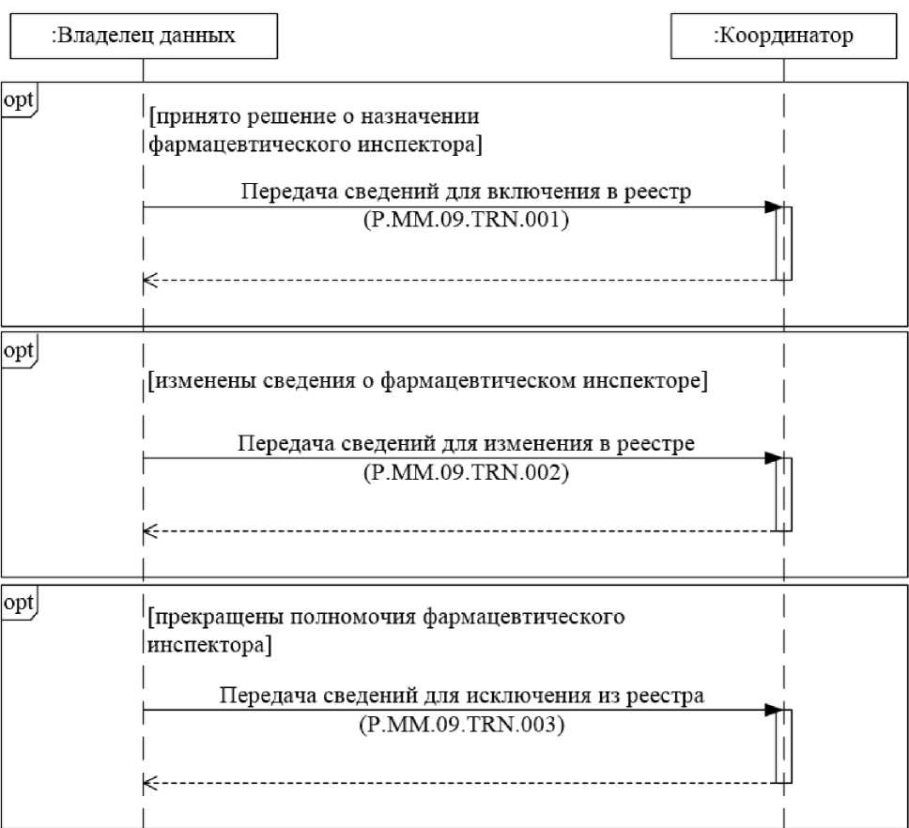

։Տվյալների տիրապետողը

: Համակարգողը

[որոշում է կայացվել դեղագործական տեսուչ նշանակելու մասին]

Ռեեստրում ներառելու համար տեղեկությունների փոխանցում

(P.MM.09.TRN.001)

Ռեեստրում փոփոխությունների համար տեղեկությունների փոխանցում

(P.MM.09.TRN.002)

[փոփոխվել են դեղագործական տեսուչի մասին տեղեկությունները]

ռեեստրից հանելու համար տեղեկությունների փոխանցում

(P.MM.09.TRN.003)

[դադարեցվել են դեղագործական տեսուչի լիազորությունները]

opt

opt

opt

Նկ. 2. Ռեեստրը ձեւավորելիս եւ վարելիս ընդհանուր գործընթացի տրանզակցիաների կատարման սխեման

Աղյուսակ 2

Ռեեստրը ձեւավորելիս եւ վարելիս ընդհանուր գործընթացի տրանզակցիաների ցանկը

| Համարը՝  ը/կ | Նախաձեռնողի կողմից կատարվող գործառնությունը | Ընդհանուր գործընթացի տեղեկատվական օբյեկտի միջանկյալ վիճակը | Ռեսպոնդենտի կողմից կատարվող գործառնությունը | Ընդհանուր գործընթացի տեղեկատվական օբյեկտի վերջնական վիճակը | Ընդհանուր գործընթացի տրանզակցիան |
| --- | --- | --- | --- | --- | --- |
| 1 | 2 | 3 | 4 | 5 | 6 |
| 1 | Ռեեստրում տեղեկությունների ներառում (P.MM.09.PRC.001) | | | | |
| 1.1. | Ռեեստրում ներառելու համար տեղեկությունների ներկայացում (P.MM.09.0PR.001)։ Ռեեստրում տեղեկությունները ներառելու արդյունքների մասին ծանուցման ստացում (P.MM.09.0PR.003) | ռեեստր (P.MM.09.BEN.001). ներառելու համար տեղեկությունները փոխանցվել են | ռեեստրում ներառելու համար տեղեկությունների ընդունում եւ մշակում (P.MM.09.0PR.002) | ռեեստրը (P.MM.09.BEN.001). թարմացվել է | ռեեստրում ներառելու համար տեղեկությունների փոխանցում (P.MM.09.TRN.001) |
| 2 | Ռեեստրում տեղեկությունների փոփոխում (P.MM.09.PRC.002) | | | | |
| 2.1. | Ռեեստրում փոփոխություններ կատարելու համար տեղեկությունների ներկայացում (P.MM.09.OPR.005)։ Ռեեստրում տեղեկությունների փոփոխման արդյունքների մասին ծանուցման ստացում (P.MM.09.0PR.007) | ռեեստր (P.MM.09.BEN.001). փոփոխման համար տեղեկությունները փոխանցվել են | ռեեստրում փոփոխություններ կատարելու համար տեղեկությունների ընդունում եւ մշակում (P.MM.09.0PR.006) | ռեեստր (P.MM.09.BEN.001). թարմացվել է | ռեեստրում փոփոխությունների համար տեղեկությունների փոխանցում (P.MM.09.TRN.002) |
| 3 | ռեեստրից տեղեկությունների հանում (P.MM.09.PRC.003) | | | | |
| 3.1 | Ռեեստրից հանելու համար տեղեկությունների ներկայացում (P.MM.09.0PR.010)։ Ռեեստրից տեղեկությունները հանելու արդյունքների մասին ծանուցման ստացում (P.MM.09.0PR.012) | ռեեստր (P.MM.09.BEN.001). հանելու համար տեղեկությունները փոխանցվել են | ռեեստրից հանելու համար տեղեկությունների ընդունում եւ մշակում (P.MM.09.OPR.011) | ռեեստր (P.MM.09.BEN.001). թարմացվել է | ռեեստրից հանելու համար տեղեկությունների փոխանցում (P.MM.09.TRN.003) |

2. Տեղեկատվական փոխգործակցություն՝ ռեեստրից տեղեկություններ ստանալիս

13. Ռեեստրից տեղեկություններ ստանալիս ընդհանուր գործընթացի տրանզակցիաների կատարման սխեման ներկայացված է 3-րդ նկարում։ Ընդհանուր գործընթացի յուրաքանչյուր ընթացակարգի համար 3-րդ աղյուսակում բերված է ընդհանուր գործընթացի գործառնությունների, տեղեկատվական օբյեկտների միջանկյալ եւ վերջնական վիճակների ու ընդհանուր գործընթացի տրանզակցիաների միջեւ կապը։

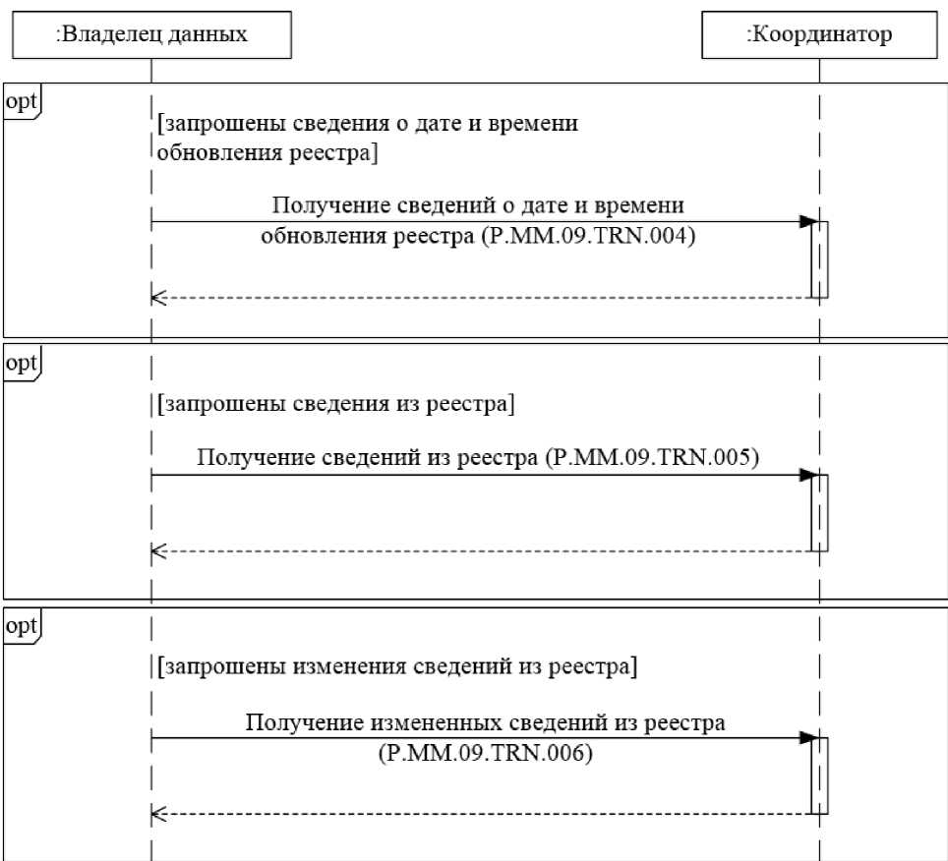

: Տվյալների տիրապետողը

ռեեստրից տեղեկությունները. Տվյալների տիրապետողը

Համակարգողը

[ռեեստրի թարմացման ամսաթվի և ժամի մասին տեղեկությունները հարցվել են]

Ռեեստրի թարմացման ամսաթվի և ժամի մասին տեղեկությունների ստացում (P.MM.09.TRN.004)

Ռեեստրից տեղեկությունների ստացում (P.MM.09.TRN.005)

|[ռեեստրից տեղեկությունները հարցվել են]

[ռեեստրից տեղեկությունների փոփոխման համար հարցում է կատարվել]

Ռեեստրից փոփոխված տեղեկությունների ստացում (P.MM.09.TRN.006)

opt

opt

opt

Նկ. 3. Ռեեստրից տեղեկություններ ստանալիս ընդհանուր գործընթացի տրանզակցիաների կատարման սխեման

Աղյուսակ 3

Ռեեստրից տեղեկություններ ստանալիս ընդհանուր գործընթացի տրանզակցիաների ցանկը

| Համարը՝  ը/կ | Նախաձեռնողի կողմից կատարվող գործառնությունը | Ընդհանուր գործընթացի տեղեկատվական օբյեկտի միջանկյալ վիճակը | Ռեսպոնդենտի կողմից կատարվող գործառնությունը | Ընդհանուր գործընթացի տեղեկատվական օբյեկտի վերջնական վիճակը | Ընդհանուր գործընթացի տրանզակցիան |
| --- | --- | --- | --- | --- | --- |
| 1 | 2 | 3 | 4 | 5 | 6 |
| 1 | Ռեեստրի թարմացման ամսաթվի եւ ժամի մասին տեղեկությունների ստացում (P.MM.09.PRC.004) | | | | |
| 1.1. | Ռեեստրի թարմացման ամսաթվի եւ ժամի մասին տեղեկությունների հարցում (P.MM.09.0PR.014)։ Ռեեստրի թարմացման ամսաթվի եւ ժամի մասին տեղեկությունների ընդունում եւ մշակում (P.MM.09.0PR.016) | ռեեստր (P.MM.09.BEN.001). թարմացման ամսաթվի եւ ժամի մասին տեղեկությունները հարցվել են | ռեեստրի թարմացման ամսաթվի եւ ժամի մասին տեղեկությունների պատրաստում եւ ներկայացում (P.MM.09.0PR.015) | ռեեստր (P.MM.09.BEN.001). թարմացման ամսաթվի եւ ժամի մասին տեղեկությունները ստացվել են | ռեեստրի թարմացման ամսաթվի եւ ժամի մասին տեղեկությունների ստացում (P.MM.09.TRN.004) |
| 2 | Ռեեստրից տեղեկությունների ստացում (P.MM.09.PRC.005) | | | | |
| 2.1. | Ռեեստրից տեղեկությունների հարցում (P.MM.09.0PR.017)։ Ռեեստրից տեղեկությունների ընդունում եւ մշակում (P.MM.09.0PR.019) | ռեեստր (P.MM.09.BEN.001). տեղեկությունները հարցվել են | ռեեստրից տեղեկությունների պատրաստում եւ ներկայացում (P.MM.09.0PR.018) | ռեեստր (P.MM.09.BEN.001). տեղեկությունները ներկայացվել են։ Ռեեստր (P.MM.09.BEN.001). տեղեկությունները բացակայում են | ռեեստրից տեղեկությունների ստացում (P.MM.09.TRN.005) |
| 3 | Ռեեստրից փոփոխված տեղեկությունների ստացում (P.MM.09.PRC.006) | | | | |
| 31 | Ռեեստրից փոփոխված տեղեկությունների հարցում (P.MM.09.0PR.020)։ Ռեեստրից փոփոխված տեղեկությունների ընդունում եւ մշակում (P.MM.09.0PR.022) | ռեեստր (P.MM.09.BEN.001). փոփոխված տեղեկությունները հարցվել են | ռեեստրից փոփոխված տեղեկությունների պատրաստում եւ ներկայացում (P.MM.09.0PR.021) | ռեեստր (P.MM.09.BEN.001). փոփոխված տեղեկությունները ներկայացվել են։ ռեեստր (P.MM.09.BEN.001). փոփոխված տեղեկությունները բացակայում են | ռեեստրից փոփոխված տեղեկությունների ստացում (P.MM.09.TRN.006) |

VI. Ընդհանուր գործընթացի հաղորդագրությունների նկարագրությունը

14. Ընդհանուր գործընթացն իրագործելիս տեղեկատվական փոխգործակցության շրջանակներում փոխանցվող՝ ընդհանուր գործընթացի հաղորդագրությունների ցանկը բերված է 4-րդ աղյուսակում։ Հաղորդագրության կազմում տվյալների կառուցվածքը պետք է համապատասխանի Էլեկտրոնային փաստաթղթերի եւ տեղեկությունների ձեւաչափերի ու կառուցվածքների նկարագրությանը։ Էլեկտրոնային փաստաթղթերի եւ տեղեկությունների ձեւաչափերի ու կառուցվածքների նկարագրության մեջ համապատասխան կառուցվածքին հղումը սահմանվում է ըստ 3-րդ աղյուսակի 4-րդ սյունակի արժեքի:

Աղյուսակ 4

Ընդհանուր գործընթացի հաղորդագրությունների ցանկը

| Ծածկագրային նշագիրը | Անվանումը | Էլեկտրոնային փաստաթղթի (տեղեկությունների) կառուցվածքը |
| --- | --- | --- |
| 1 | 2 | 3 |
| P.MM.09.MSG.001 | դեղագործական տեսուչների մասին տեղեկություններ՝ ներառելու համար | դեղագործական տեսուչների մասին տեղեկություններ (R.HC.MM.09.001) |
| P.MM.09.MSG.002 | դեղագործական տեսուչների մասին տեղեկություններ՝ փոփոխելու համար | դեղագործական տեսուչների մասին տեղեկություններ (R.HC.MM.09.001) |
| P.MM.09.MSG.003 | դեղագործական տեսուչների մասին տեղեկություններ՝ հանելու համար | դեղագործական տեսուչների մասին տեղեկություններ (R.HC.MM.09.001) |
| P.MM.09.MSG.004 | ռեեստրի թարմացման մասին ծանուցում | մշակման արդյունքի մասին ծանուցում (R.006) |
| P.MM.09.MSG.005 | ռեեստրի թարմացման ամսաթվի եւ ժամի մասին տեղեկությունների հարցում | ընդհանուր ռեսուրսի արդիականացման վիճակը (R.007) |
| P.MM.09.MSG.006 | թարմացման ամսաթվի եւ ժամի մասին տեղեկություններ | ընդհանուր ռեսուրսի արդիականացման վիճակը (R.007) |
| P.MM.09.MSG.007 | ռեեստրից տեղեկությունների հարցում | ընդհանուր ռեսուրսի արդիականացման վիճակը (R.007) |
| P.MM.09.MSG.008 | ռեեստրից տեղեկություններ | դեղագործական տեսուչների մասին տեղեկություններ (R.HC.MM.09.001) |
| P.MM.09.MSG.009 | ռեեստրում տեղեկությունների բացակայության մասին ծանուցում | մշակման արդյունքի մասին ծանուցում (R.006) |
| P.MM.09.MSG.010 | ռեեստրից փոփոխված տեղեկությունների հարցում | ընդհանուր ռեսուրսի արդիականացման վիճակը (R.007) |
| P.MM.09.MSG.011 | ռեեստրից փոփոխված տեղեկություններ | դեղագործական տեսուչների մասին տեղեկություններ (R.HC.MM.09.001) |
| P.MM.09.MSG.012 | ռեեստրում փոփոխված տեղեկությունների բացակայության մասին ծանուցում | մշակման արդյունքի մասին ծանուցում (R.006) |

VII. Ընդհանուր գործընթացի տրանզակցիաների նկարագրությունը

1. «Ռեեստրում ներառելու համար տեղեկությունների փոխանցում» ընդհանուր գործընթացի տրանզակցիան (P.MM.09.TRN.001)

15. «Ռեեստրում ներառելու համար տեղեկությունների փոխանցում» ընդհանուր գործընթացի տրանզակցիան (P.MM.09.TRN.001) կատարվում է տեղեկությունները ռեեստրում ներառելու նպատակով ռեսպոնդենտին փոխանցելու համար։ Ընդհանուր գործընթացի նշված տրանզակցիայի կատարման սխեման ներկայացված է 4-րդ նկարում։ Ընդհանուր գործընթացի տրանզակցիայի պարամետրերը բերված են 5-րդ աղյուսակում։

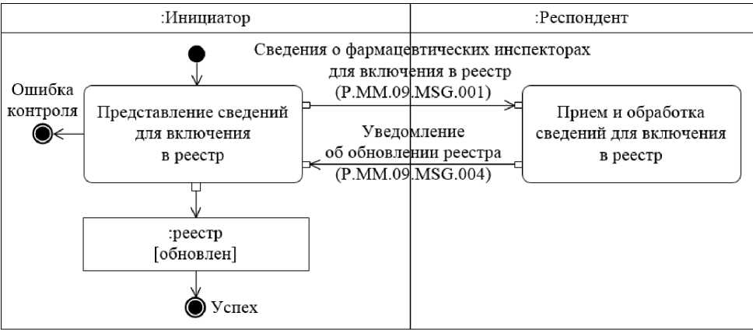

: Նախաձեռնող

։Ռեսպոնդենտ

Հսկողության սխալ

Ռեեստրում ներառելու համար տեղեկությունների ներկայացում

:ռեեստր [թարմացվել է]

Դեղագործական տեսուչների մասին տեղեկություններ ռեեստրում ներառելու համար (P.MM.09.MSG.001)

Ռեեստրի թարմացման մասին ծանուցում

(P.MM.09.MSG.004)

Հաջողված

Ռեեստրում ներառելու համար տեղեկությունների ընդունում և մշակում

Նկ. 4. «Ռեեստրում ներառելու համար տեղեկությունների փոխանցում» ընդհանուր գործընթացի տրանզակցիայի կատարման սխեման (P.MM.09.TRN.001)

Աղյուսակ 5

«Ռեեստրում ներառելու համար տեղեկությունների փոխանցում» ընդհանուր գործընթացի տրանզակցիայի (P.MM.09.TRN.001) նկարագրությունը

| Համարը՝  ը/կ | Պարտադիր տարրը | Նկարագրությունը |
| --- | --- | --- |
| 1 | 2 | 3 |
| 1 | Ծածկագրային նշագիրը | P.MM.09.TRN.001 |
| 2 | Ընդհանուր գործընթացի տրանզակցիայի անվանումը | ռեեստրում ներառելու համար տեղեկությունների փոխանցում |
| 3 | Ընդհանուր գործընթացի տրանզակցիայի ձեւանմուշը | հարցում/պատասխան |
| 4 | Սկզբնավորող դերը | նախաձեռնող |
| 5 | Սկզբնավորող գործառնությունը | ռեեստրում ներառելու համար տեղեկությունների ներկայացում |
| 6 | Արձագանքող դերը | ռեսպոնդենտ |
| 7 | Ընդունող գործառնությունը | ռեեստրում ներառելու համար տեղեկությունների ընդունում եւ մշակում |
| 8 | Ընդհանուր գործընթացի տրանզակցիայի կատարման արդյունքը | ռեեստր (P.MM.09.BEN.001). թարմացվել է |
| 9 | Ընդհանուր գործընթացի տրանզակցիայի պարամետրերը՝ |  |
|  | ստացումը հաստատելու ժամանակը | - |
|  | մշակման համար ընդունումը հաստատելու ժամանակը | 20 րոպե |
|  | պատասխանի սպասելու ժամանակը | 4 ժամ |
|  | ավտորիզացման հատկանիշը | այո |
|  | կրկնությունների քանակը | 3 |
| 10 | Ընդհանուր գործընթացի տրանզակցիայի հաղորդագրությունները՝ |  |
|  | սկզբնավորող հաղորդագրություն | դեղագործական տեսուչների մասին տեղեկություններ՝ ներառելու համար (P.MM.09.MSG.001) |
|  | պատասխան հաղորդագրությունը | ռեեստրի թարմացման մասին ծանուցում (P.MM.09.MSG.004) |
| 11 | Ընդհանուր գործընթացի տրանզակցիայի հաղորդագրությունների պարամետրերը՝  ԷԹՍ հատկանիշ  ոչ ճշգրիտ ԷԹՍ-ով էլեկտրոնային փաստաթղթի փոխանցում | ոչ՝ P.MM.09.MSG.001-ի համար (բացառությամբ այն դեպքերի, երբ ընդհանուր գործընթացի շրջանակներում տեղեկատվական փոխգործակցության իրականացման ժամանակ ԷԹՍ-ի կիրառումը նախատեսված է Հանձնաժողովի կոլեգիայի համապատասխան որոշմամբ)  ոչ՝ P.MM.09.MSG.004-ի համար |

2. «Ռեեստրում փոփոխելու համար տեղեկությունների փոխանցում» ընդհանուր գործընթացի տրանզակցիան (P.MM.09.TRN.002)

16. «Ռեեստրում փոփոխելու համար տեղեկությունների փոխանցում» ընդհանուր գործընթացի տրանզակցիան (P.MM.09.TRN.002) կատարվում է ռեեստրում փոփոխություններ կատարելու նպատակով տեղեկությունները ռեսպոնդենտին փոխանցելու համար։ Ընդհանուր գործընթացի նշված տրանզակցիայի կատարման սխեման ներկայացված է 5-րդ նկարում։ Ընդհանուր գործընթացի տրանզակցիայի պարամետրերը բերված են 6-րդ աղյուսակում։

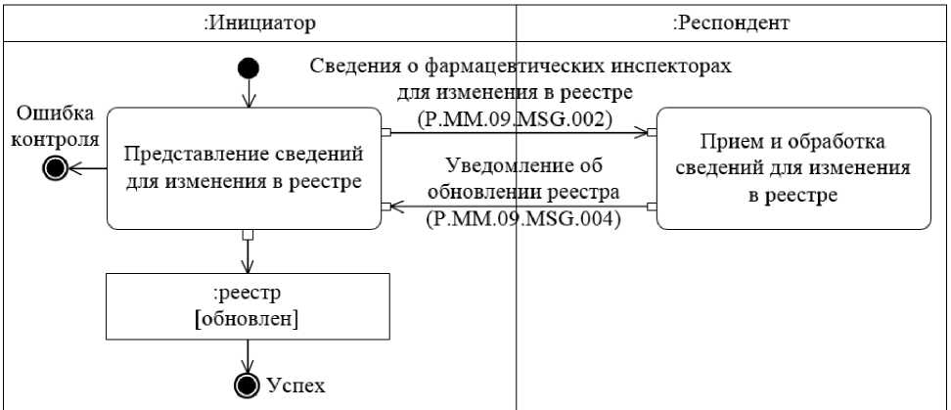

: Նախաձեռնող

։Ռեսպոնդենտ

Հսկողության սխալ

Ռեեստրում փոփոխելու համար տեղեկությունների ներկայացում

:ռեեստր [թարմացվել է]

Դեղագործական տեսուչների մասին տեղեկություններ՝ ռեեստրում փոփոխելու համար (P.MM.09.MSG.002)

Ռեեստրի թարմացման մասին ծանուցում

(P.MM.09.MSG.004)

Հաջողված

Ռեեստրում փոփոխելու համար տեղեկությունների ընդունում և մշակում

Նկ. 5. «Ռեեստրում փոփոխելու համար տեղեկությունների փոխանցում» ընդհանուր գործընթացի տրանզակցիայի կատարման սխեման (P.MM.09.TRN.002)

Աղյուսակ 6

«Ռեեստրում փոփոխելու համար տեղեկությունների փոխանցում» ընդհանուր գործընթացի տրանզակցիայի (P.MM.09.TRN.002) նկարագրությունը

| Համարը՝ ը/կ | Պարտադիր տարրը | Նկարագրությունը | |
| --- | --- | --- | --- |
| 1 | 2 | 3 | |
| 1 | Ծածկագրային նշագիրը | P.MM.09.TRN.002 | |
| 2 | Ընդհանուր գործընթացի տրանզակցիայի անվանումը | ռեեստրում փոփոխության համար տեղեկությունների փոխանցում | |
| 3 | Ընդհանուր գործընթացի տրանզակցիայի ձեւանմուշը | հարցում/պատասխան | |
| 4 | Սկզբնավորող դերը | նախաձեռնող | |
| 5 | Սկզբնավորող գործառնությունը | ռեեստրում փոփոխության համար տեղեկությունների ներկայացում | |
| 6 | Արձագանքող դերը | ռեսպոնդենտ | |
| 7 | Ընդունող գործառնությունը | ռեեստրում փոփոխության համար տեղեկությունների ընդունում եւ մշակում | |
| 8 | Ընդհանուր գործընթացի տրանզակցիայի կատարման արդյունքը | ռեեստր (P.MM.09.BEN.001). թարմացվել է | |
| 9 | Ընդհանուր գործընթացի տրանզակցիայի պարամետրերը՝ |  |
|  | ստացումը հաստատելու ժամանակը | - |
|  | մշակման համար ընդունումը հաստատելու ժամանակը | 20 րոպե |
|  | պատասխանի սպասելու ժամանակը | 4 ժամ |
|  | ավտորիզացման հատկանիշը | այո |
|  | կրկնությունների քանակը | 3 |
| 10 | Ընդհանուր գործընթացի տրանզակցիայի հաղորդագրությունները՝ |  |
|  | սկզբնավորող հաղորդագրություն | դեղագործական տեսուչների մասին տեղեկությունների փոփոխման համար (P.MM.09.MSG.002) |
|  | պատասխան հաղորդագրություն | ռեեստրի թարմացման մասին ծանուցում (P.MM.09.MSG.004) |
| 11 | Ընդհանուր գործընթացի տրանզակցիայի հաղորդագրությունների պարամետրերը՝ |  |
|  | ԷԹՍ հատկանիշ | ոչ՝ P.MM.09.MSG.002-ի համար (բացառությամբ այն դեպքերի, երբ ընդհանուր գործընթացի շրջանակներում տեղեկատվական փոխգործակցության իրականացման ժամանակ ԷԹՍ-ի կիրառումը նախատեսված է Հանձնաժողովի կոլեգիայի համապատասխան որոշմամբ)  ոչ՝ P.MM.09.MSG.004-ի համար |
|  | ոչ ճշգրիտ ԷԹՍ-ով էլեկտրոնային փաստաթղթի փոխանցում | - |

3. «Ռեեստրից հանելու համար տեղեկությունների փոխանցում» ընդհանուր գործընթացի տրանզակցիան (P.MM.09.TRN.003)

17. «Ռեեստրից հանելու համար տեղեկությունների փոխանցում» ընդհանուր գործընթացի տրանզակցիան (P.MM.09.TRN.003) կատարվում է դեղագործական տեսուչների մասին ռեեստրից հանելու ենթակա տեղեկությունները ռեսպոնդենտին փոխանցելու համար։ Ընդհանուր գործընթացի նշված տրանզակցիայի կատարման սխեման ներկայացված է 6-րդ նկարում։ Ընդհանուր գործընթացի տրանզակցիայի պարամետրերը բերված են 7-րդ աղյուսակում։

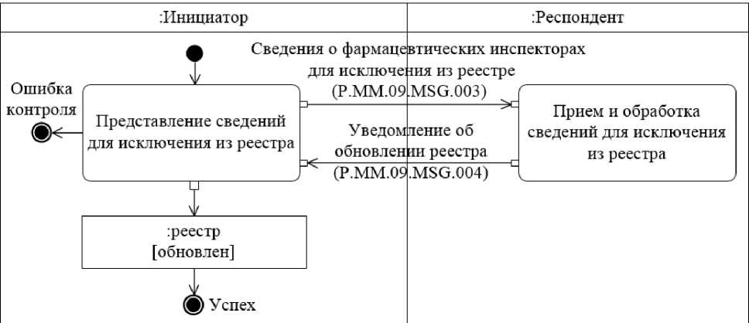

: Նախաձեռնող

։Ռեսպոնդենտ

Հսկողության սխալ

ռեեստրից հանելու համար տեղեկությունների ներկայացում

:ռեեստր [թարմացվել է]

Դեղագործական տեսուչների մասին տեղեկություններ՝ ռեեստրից հանելու համար (P.MM.09.MSG.003)

Ռեեստրի թարմացման մասին ծանուցում

(P.MM.09.MSG.004)

Հաջողված

Ռեեստրից հանելու համար տեղեկությունների ընդունում և մշակում

Նկ. 6. «Ռեեստրից հանելու համար տեղեկությունների փոխանցում»   
ընդհանուր գործընթացի տրանզակցիայի կատարման սխեման (P.MM.09.TRN.003)

Աղյուսակ 7

«Ռեեստրից հանելու համար տեղեկությունների փոխանցում» ընդհանուր գործընթացի տրանզակցիայի (P.MM.09.TRN.003) նկարագրությունը

| Համարը՝  ը/կ | Պարտադիր տարրը | Նկարագրությունը |
| --- | --- | --- |
| 1 | 2 | 3 |
| 1 | Ծածկագրային նշագիրը | P.MM.09.TRN.003 |
| 2 | Ընդհանուր գործընթացի տրանզակցիայի անվանումը | ռեեստրից հանելու համար տեղեկությունների փոխանցում |
| 3 | Ընդհանուր գործընթացի տրանզակցիայի ձեւանմուշը | հարցում/պատասխան |
| 4 | Սկզբնավորող դերը | նախաձեռնող |
| 5 | Սկզբնավորող գործառնությունը | ռեեստրից հանելու համար տեղեկությունների ներկայացում |
| 6 | Արձագանքող դերը | ռեսպոնդենտ |
| 7 | Ընդունող գործառնությունը | ռեեստրից հանելու համար տեղեկությունների ընդունում եւ մշակում |
| 8 | Ընդհանուր գործընթացի տրանզակցիայի կատարման արդյունքը | ռեեստր (P.MM.09.BEN.001). թարմացվել է |
| 9 | Ընդհանուր գործընթացի տրանզակցիայի պարամետրերը՝ |  |
|  | ստացումը հաստատելու ժամանակը | - |
|  | մշակման համար ընդունումը հաստատելու ժամանակը | 20 րոպե |
|  | պատասխանի սպասելու ժամանակը | 4 ժամ |
|  | ավտորիզացման հատկանիշը | այո |
|  | կրկնությունների քանակը | 3 |
| 10 | Ընդհանուր գործընթացի տրանզակցիայի հաղորդագրությունները՝ |  |
|  | սկզբնավորող հաղորդագրություն | դեղագործական տեսուչների մասին տեղեկություններ՝ հանելու համար (P.MM.09.MSG.003) |
|  | պատասխան հաղորդագրությունը | ռեեստրի թարմացման մասին ծանուցում (P.MM.09.MSG.004) |
| 11 | Ընդհանուր գործընթացի տրանզակցիայի հաղորդագրությունների պարամետրերը՝ |  |
|  | ԷԹՍ հատկանիշ | ոչ՝ P.MM.09.MSG.003-ի համար (բացառությամբ այն դեպքերի, երբ ընդհանուր գործընթացի շրջանակներում տեղեկատվական փոխգործակցության իրականացման ժամանակ ԷԹՍ-ի կիրառումը նախատեսված է Հանձնաժողովի կոլեգիայի համապատասխան որոշմամբ)  ոչ՝ P.MM.09.MSG.004-ի համար |
|  | ոչ ճշգրիտ ԷԹՍ-ով էլեկտրոնային փաստաթղթի փոխանցում | - |

4. «Ռեեստրի թարմացման ամսաթվի եւ ժամի մասին տեղեկատվության ստացում» ընդհանուր գործընթացի տրանզակցիան (P.MM.09.TRN.004)

18. «Ռեեստրի թարմացման ամսաթվի եւ ժամի մասին տեղեկությունների ստացում» (P.MM.09.TRN.004) ընդհանուր գործընթացի տրանզակցիան կատարվում է սկզբնավորողի հարցմամբ՝ ռեսպոնդենտի կողմից ռեեստրի թարմացման ամսաթվի եւ ժամի մասին տեղեկություններ ներկայացնելու համար։ Ընդհանուր գործընթացի նշված տրանզակցիայի կատարման սխեման ներկայացված է 7-րդ նկարում։ Ընդհանուր գործընթացի տրանզակցիայի պարամետրերը բերված են 8-րդ աղյուսակում։

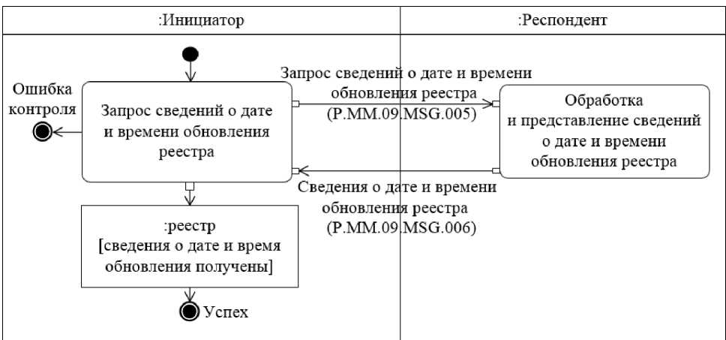

: Նախաձեռնող

։Ռեսպոնդենտ

Հսկողության սխալ

Ռեեստրի թարմացման ամսաթվի և ժամի մասին տեղեկությունների հարցում

:ռեեստր [թարմացման ամսաթվի և ժամի մասին տեղեկությունները ստացվել են]

Ռեեստրի թարմացման ամսաթվի և ժամի մասին տեղեկությունների հարցում (P.MM.09.MSG.005)

Ռեեստրի թարմացման ամսաթվի և ժամի մասին տեղեկություններ (P.MM.09.MSG.006)

Հաջողված

Ռեեստրի թարմացման ամսաթվի և ժամի մասին տեղեկությունների մշակում և ներկայացում

Նկ. 7. «Ռեեստրի թարմացման ամսաթվի եւ ժամի մասին տեղեկությունների ստացում»   
ընդհանուր գործընթացի տրանզակցիայի (P.MM.09.TRN.004) կատարման սխեման

Աղյուսակ 8

«Ռեեստրի թարմացման ամսաթվի եւ ժամի մասին տեղեկությունների ստացում» ընդհանուր գործընթացի տրանզակցիայի (P.MM.09.TRN.004) նկարագրությունը

| Համարը՝  ը/կ | Պարտադիր տարրը | Նկարագրությունը |
| --- | --- | --- |
| 1 | 2 | 3 |
| 1 | Ծածկագրային նշագիրը | P.MM.09.TRN.004 |
| 2 | Ընդհանուր գործընթացի տրանզակցիայի անվանումը | ռեեստրի թարմացման ամսաթվի եւ ժամի մասին տեղեկությունների ստացում |
| 3 | Ընդհանուր գործընթացի տրանզակցիայի ձեւանմուշը | հարցում/պատասխան |
| 4 | Սկզբնավորող դերը | նախաձեռնող |
| 5 | Սկզբնավորող գործառնությունը | ռեեստրի թարմացման ամսաթվի եւ ժամի մասին տեղեկությունների հարցում |
| 6 | Արձագանքող դերը | ռեսպոնդենտ |
| 7 | Ընդունող գործառնությունը | ռեեստրի թարմացման ամսաթվի եւ ժամի մասին տեղեկությունների մշակում եւ ներկայացում |
| 8 | Ընդհանուր գործընթացի տրանզակցիայի կատարման արդյունքը | ռեեստր (P.MM.09.BEN.001). թարմացման ամսաթվի եւ ժամի մասին տեղեկությունները ստացվել են |
| 9 | Ընդհանուր գործընթացի տրանզակցիայի պարամետրերը՝ |  |
|  | ստացումը հաստատելու ժամանակը | - |
|  | մշակման համար ընդունումը հաստատելու ժամանակը | - |
|  | պատասխանի սպասելու ժամանակը | 4 ժամ |
|  | ավտորիզացման հատկանիշը | այո |
|  | կրկնությունների քանակը | 3 |
| 10 | Ընդհանուր գործընթացի տրանզակցիայի հաղորդագրությունները՝ |  |
|  | սկզբնավորող հաղորդագրություն | ռեեստրի թարմացման ամսաթվի եւ ժամի մասին տեղեկությունների հարցում (P.MM.09.MSG.005) |
|  | պատասխան հաղորդագրություն | ռեեստրի թարմացման ամսաթվի եւ ժամի մասին տեղեկություններ (P.MM.09.MSG.006) |
| 11 | Ընդհանուր գործընթացի տրանզակցիայի հաղորդագրությունների պարամետրերը՝ |  |
|  | ԷԹՍ հատկանիշ | ոչ |
|  | ոչ ճշգրիտ ԷԹՍ-ով էլեկտրոնային փաստաթղթի փոխանցում | - |

5. «Ռեեստրից տեղեկությունների ստացում» ընդհանուր գործընթացի տրանզակցիան (P.MM.09.TRN.005)

19. «Ռեեստրից տեղեկությունների ստացում» (P.MM.09.TRN.005) ընդհանուր գործընթացի տրանզակցիան կատարվում է նախաձեռնողի հարցմամբ ռեսպոնդենտի կողմից համապատասխան տեղեկություններ ներկայացնելու համար։ Ընդհանուր գործընթացի նշված տրանզակցիայի կատարման սխեման ներկայացված է 8-րդ նկարում։ Ընդհանուր գործընթացի տրանզակցիայի պարամետրերը բերված են 9-րդ աղյուսակում։

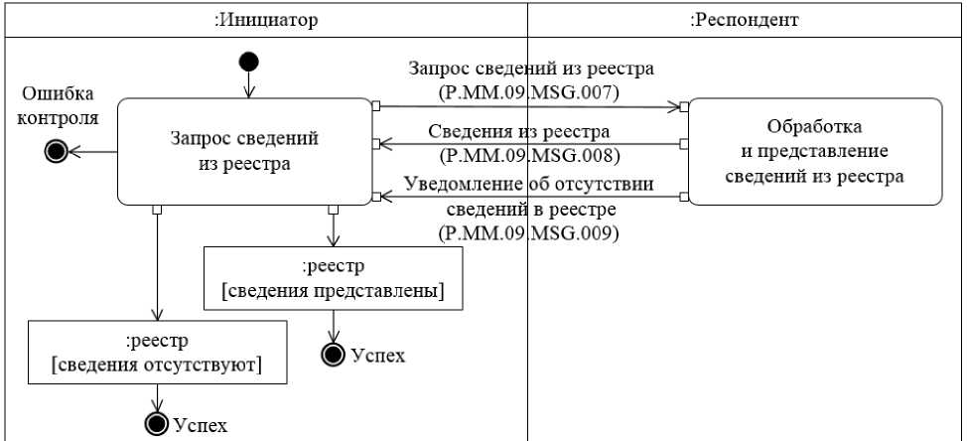

: Նախաձեռնող

։Ռեսպոնդենտ

Հսկողության սխալ

ռեեստրից տեղեկությունների հարցում

Ռեեստրից տեղեկությունների հարցում (Р.ММ.09. MSG.007)

Ռեեստրից տեղեկություններ (Р.ММ.09.MSG.008)

ռեեստրում տեղեկությունների բացակայության մասին ծանուցում (Р.ММ.09.MSG.009)

ռեեստրից տեղեկությունների մշակում և ներկայացում

ռեեստր [տեղեկությունները ներկայացվել են]

ռեեստր [տեղեկությունները բացակայում են]

Հաջողված

Հաջողված

Նկ. 8. «Ռեեստրից տեղեկությունների ստացում» ընդհանուր գործընթացի տրանզակցիայի (P.MM.09.TRN.005) կատարման սխեման

Աղյուսակ 9

«Ռեեստրից տեղեկությունների ստացում» ընդհանուր գործընթացի տրանզակցիայի (P.MM.09.TRN.005) նկարագրությունը

| Համարը՝  ը/կ | Պարտադիր տարրը | Նկարագրությունը |
| --- | --- | --- |
| 1 | 2 | 3 |
| 1 | Ծածկագրային նշագիրը | P.MM.09.TRN.005 |
| 2 | Ընդհանուր գործընթացի տրանզակցիայի անվանումը | ռեեստրից տեղեկությունների ստացում |
| 3 | Ընդհանուր գործընթացի տրանզակցիայի ձեւանմուշը | հարցում/պատասխան |
| 4 | Սկզբնավորող դերը | նախաձեռնող |
| 5 | Սկզբնավորող գործառնությունը | ռեեստրից տեղեկությունների հարցում |
| 6 | Արձագանքող դերը | ռեսպոնդենտ |
| 7 | Ընդունող գործառնությունը | ռեեստրից տեղեկությունների մշակում եւ ներկայացում |
| 8 | Ընդհանուր գործընթացի տրանզակցիայի կատարման արդյունքը | ռեեստր (P.MM.09.BEN.001). տեղեկությունները ներկայացվել են  ռեեստր (P.MM.09.BEN.001). տեղեկությունները բացակայում են |
| 9 | Ընդհանուր գործընթացի տրանզակցիայի պարամետրերը՝ |  |
|  | ստացումը հաստատելու ժամանակը | - |
|  | մշակման համար ընդունումը հաստատելու ժամանակը | 20 րոպե |
|  | պատասխանի սպասելու ժամանակը | 4 ժամ |
|  | ավտորիզացման հատկանիշը | այո |
|  | կրկնությունների քանակը | 3 |
| 10 | Ընդհանուր գործընթացի տրանզակցիայի հաղորդագրությունները՝ |  |
|  | սկզբնավորող հաղորդագրություն | ռեեստրից տեղեկությունների հարցում (P.MM.09.MSG.007) |
|  | պատասխան հաղորդագրություն | ռեեստրից տեղեկություններ (P.MM.09.MSG.008) |
|  |  | ռեեստրում տեղեկությունների բացակայության մասին ծանուցում (P.MM.09.MSG.009) |
| 11 | Ընդհանուր գործընթացի տրանզակցիայի հաղորդագրությունների պարամետրերը՝ |  |
|  | ԷԹՍ հատկանիշ | ոչ |
|  | ոչ ճշգրիտ ԷԹՍ-ով էլեկտրոնային փաստաթղթի փոխանցում | - |

6. «Ռեեստրից փոփոխված տեղեկությունների ստացում»   
ընդհանուր գործընթացի տրանզակցիան (P.MM.09.TRN.006)

20. «Ռեեստրից փոփոխված տեղեկությունների ստացում» (P.MM.09.TRN.006) ընդհանուր գործընթացի տրանզակցիան կատարվում է նախաձեռնողի հարցման հիման վրա ռեսպոնդենտի կողմից ռեեստրից փոփոխված տեղեկություններ ներկայացնելու համար։ Ընդհանուր գործընթացի նշված տրանզակցիայի կատարման սխեման ներկայացված է 9-րդ նկարում։ Ընդհանուր գործընթացի տրանզակցիայի պարամետրերը բերված են 10-րդ աղյուսակում։

: Նախաձեռնող

։Ռեսպոնդենտ

Հսկողության սխալ

Ռեեստրից փոփոխված տեղեկությունների հարցում

Ռեեստրից փոփոխված տեղեկությունների հարցում (Р.ММ.09 MSG.010)

Ռեեստրից փոփոխված տեղեկություններ (Р.ММ.09. MSG.011)

Ռեեստրում փոփոխված տեղեկությունների բացակայության մասին ծանուցում (Р.ММ.09.MSG.012)

ռեեստրից փոփոխված տեղեկությունների մշակում և ներկայացում

ռեեստր [փոփոխված տեղեկությունները ներկայացվել են]

ռեեստր [փոփոխված տեղեկությունները բացակայում են]

Հաջողված

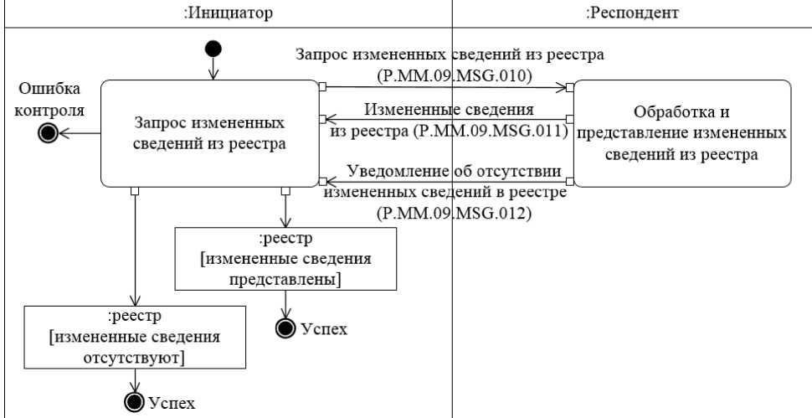

Հաջողված

Աղյուսակ 10

«Ռեեստրից փոփոխված տեղեկությունների ստացում» ընդհանուր գործընթացի տրանզակցիայի (P.MM.09.TRN.006) նկարագրությունը

| Համարը՝  ը/կ | Պարտադիր տարրը | Նկարագրությունը |
| --- | --- | --- |
| 1 | 2 | 3 |
| 1 | Ծածկագրային նշագիրը | P.MM.09.TRN.006 |
| 2 | Ընդհանուր գործընթացի տրանզակցիայի անվանումը | ռեեստրից փոփոխված տեղեկությունների ստացում |
| 3 | Ընդհանուր գործընթացի տրանզակցիայի ձեւանմուշը | հարցում/պատասխան |
| 4 | Սկզբնավորող դերը | նախաձեռնող |
| 5 | Սկզբնավորող գործառնությունը | ռեեստրից փոփոխված տեղեկությունների հարցում |
| 6 | Արձագանքող դերը | ռեսպոնդենտ |
| 7 | Ընդունող գործառնությունը | ռեեստրից փոփոխված տեղեկությունների մշակում եւ ներկայացում |
| 8 | Ընդհանուր գործընթացի տրանզակցիայի կատարման արդյունքը | ռեեստր (P.MM.09.BEN.001). փոփոխված տեղեկությունները ներկայացվել են  ռեեստր (P.MM.09.BEN.001). փոփոխված տեղեկությունները բացակայում են |
| 9 | Ընդհանուր գործընթացի տրանզակցիայի պարամետրերը՝ |  |
|  | ստացումը հաստատելու ժամանակը | - |
|  | մշակման համար ընդունումը հաստատելու ժամանակը | 20 րոպե |
|  | պատասխանի սպասելու ժամանակը | 4 ժամ |
|  | ավտորիզացման հատկանիշը | այո |
|  | կրկնությունների քանակը | 3 |
| 10 | Ընդհանուր գործընթացի տրանզակցիայի հաղորդագրությունները՝ |  |
|  | սկզբնավորող հաղորդագրություն | ռեեստրից փոփոխված տեղեկությունների հարցում (P.MM.09.MSG.010) |
|  | պատասխան հաղորդագրությունը | ռեեստրից փոփոխված տեղեկություններ (P.MM.09.MSG.011) |
|  |  | ռեեստրում փոփոխված տեղեկությունների բացակայության մասին ծանուցում (P.MM.09.MSG.012) |
| 11 | Ընդհանուր գործընթացի տրանզակցիայի հաղորդագրությունների պարամետրերը՝  ԷԹՍ հատկանիշ  ոչ ճշգրիտ ԷԹՍ-ով էլեկտրոնային փաստաթղթի փոխանցում | ոչ |

VIII. Գործողությունների կարգն արտակարգ իրավիճակներում

21. Ընդհանուր գործընթացի շրջանակներում տեղեկատվական փոխգործակցության ժամանակ հնարավոր են այնպիսի արտակարգ իրավիճակներ, երբ տվյալների մշակումը չի կարող կատարվել սովորական ռեժիմով։ Արտակարգ իրավիճակներն առաջանում են տեխնիկական խափանումների, սպասելու ժամանակը լրանալու եւ այլ դեպքերում: Ընդհանուր գործընթացի մասնակցի կողմից արտակարգ իրավիճակի առաջացման պատճառների վերաբերյալ մեկնաբանություններ եւ այն կարգավորելու վերաբերյալ առաջարկություններ ստանալու համար նախատեսված է արտաքին եւ փոխադարձ առեւտրի ինտեգրված տեղեկատվական համակարգի աջակցության ծառայություն համապատասխան հարցում ուղարկելու հնարավորություն։ Արտակարգ իրավիճակի լուծման վերաբերյալ ընդհանուր առաջարկությունները բերված են 11-րդ աղյուսակում:

22. Անդամ պետության լիազորված մարմինն անցկացնում է Էլեկտրոնային փաստաթղթերի եւ տեղեկությունների ձեւաչափերի ու կառուցվածքների նկարագրությանը եւ սույն կանոնակարգի IX բաժնում նշված հաղորդագրությունների հսկողությանը ներկայացվող պահանջներին համապատասխանության մասով այն հաղորդագրության ստուգումը, որի առնչությամբ ստացվել է սխալի մասին ծանուցումը: Նշված պահանջներին անհամապատասխանություն հայտնաբերելու դեպքում անդամ պետության լիազորված մարմինը ձեռնարկում է բոլոր անհրաժեշտ միջոցները՝ հայտնաբերված սխալը վերացնելու համար։ Անհամապատասխանություններ չհայտնաբերելու դեպքում անդամ պետության լիազորված մարմինն այդ արտակարգ իրավիճակի նկարագրությամբ հաղորդագրություն է ուղարկում արտաքին եւ փոխադարձ առեւտրի ինտեգրված տեղեկատվական համակարգի աջակցության ծառայություն։

Աղյուսակ 11

Գործողություններն արտակարգ իրավիճակների ժամանակ

|  |  |  |  |
| --- | --- | --- | --- |
| Արտակարգ իրավիճակի ծածկագիրը | Արտակարգ իրավիճակի նկարագրությունը | Արտակարգ իրավիճակի պատճառները | Արտակարգ իրավիճակի առաջացման դեպքում գործողությունների նկարագրությունը |
| 1 | 2 | 3 | 4 |
| P.EXC.002 | ընդհանուր գործընթացի երկկողմ տրանզակցիան նախաձեռնողը կրկնությունների համաձայնեցված քանակը լրանալուց հետո հաղորդագրություն-պատասխան չի ստացել | տրանսպորտային համակարգում տեխնիկական խափանումները կամ ծրագրային ապահովման համակարգային սխալը | անհրաժեշտ է հարցում ուղարկել ազգային հատվածի տեխնիկական աջակցության այն ծառայություն, որտեղ ձեւավորվել է հաղորդագրությունը |
| P.EXC.004 | ընդհանուր գործընթացի տրանզակցիան նախաձեռնողը ստացել է սխալի մասին ծանուցումը | չեն սինքրոնացվել տեղեկատուներն ու դասակարգիչները կամ չեն թարմացվել էլեկտրոնային փաստաթղթերի (տեղեկությունների) XML սխեմաները | անհրաժեշտ է, որ ընդհանուր գործընթացի տրանզակցիան նախաձեռնողի կողմից սինքրոնացվեն օգտագործվող տեղեկատուներն ու դասակարգիչները կամ թարմացվեն էլեկտրոնային փաստաթղթերի (տեղեկությունների) XML սխեմաները։  Եթե տեղեկատուներն ու դասակարգիչները սինքրոնացվել են, էլեկտրոնային փաստաթղթերի (տեղեկությունների) XML սխեմաները՝ թարմացվել, ապա անհրաժեշտ է հարցում ուղարկել ընդունող մասնակցի աջակցության ծառայություն |

IX. Էլեկտրոնային փաստաթղթերի եւ տեղեկությունների   
լրացմանը ներկայացվող պահանջները

23. «Դեղագործական տեսուչների մասին տեղեկություններ՝ ներառելու համար» (P.MM.09.MSG.001) հաղորդագրությամբ փոխանցվող «Դեղագործական տեսուչների մասին տեղեկություններ» (R.HC.MM.09.001) էլեկտրոնային փաստաթղթերի (տեղեկությունների) վավերապայմանների լրացմանը ներկայացվող պահանջները բերված են 12-րդ աղյուսակում:

Աղյուսակ 12

«Դեղագործական տեսուչների մասին տեղեկություններ՝ ներառելու համար» (P.MM.09.MSG.001) հաղորդագրությամբ փոխանցվող «Դեղագործական տեսուչների մասին տեղեկություններ» (R.HC.MM.09.001) էլեկտրոնային փաստաթղթերի (տեղեկությունների) վավերապայմանների լրացմանը ներկայացվող պահանջները

| Պահանջի ծածկագիրը | Պահանջի ձեւակերպումը |
| --- | --- |
| 1 | էլեկտրոնային հաղորդագրությամբ փոխանցվում է «Դեղագործական տեսուչների մասին տեղեկություններ» (hccdo:PharmaceuticalInspectorDetails) վավերապայմանի 1 օրինակ |
| 2 | «Սկզբնական ամսաթիվը եւ ժամը» (csdo:StartDateTime) վավերապայմանը պարտադիր լրացվում է |
| 3 | «Վերջնական ամսաթիվը եւ ժամը» (csdo:EndDateTime) վավերապայմանը չի լրացվում |
| 4 | ռեեստրում չպետք է պարունակվեն տեղեկություններ, որոնց համար «Դեղագործական տեսուչի մասին տեղեկություններ» (hccdo:PharmaceuticalInspectorDetails) բարդ վավերապայմանի կազմում «Երկրի ծածկագիր» (csdo:UnifiedCountryCode), «Անուն» (csdo:FirstName), «Հայրանուն» (csdo:MiddleName), «Ազգանուն» (csdo:LastName) եւ «Բարձրագույն կրթության մասին տեղեկություններ» (hccdo:HigherEducationDetails) վավերապայմանի կազմում «Կրթության մասին փաստաթղթի համար» (hcsdo:EducationDocNumberId) վավերապայմանների արժեքները համընկնում են փոխանցվածների հետ, «Վերջնական ամսաթիվը եւ ժամը» վավերապայմանը լրացված չէ, ինչպես նաեւ «Սկզբնական ամսաթիվը եւ ժամը» վավերապայմանի արժեքը փոքր է փոխանցված տեղեկություններում նշվածից |
| 5 | եթե «Երկրի ծածկագիր» (csdo:UnifiedCountryCode) վավերապայմանը լրացված է, ապա դրա կազմում առկա «Տեղեկատուի (դասակարգչի) նույնականացուցիչ» (codeListld ատրիբուտ) ատրիբուտի արժեքը պետք է պարունակի Տեղեկատվական փոխգործակցության կանոնների VII բաժնում նշված՝ աշխարհի երկրների դասակարգչի ծածկագրային նշագիրը |
| 6 | եթե «Երկրի ծածկագիրը» (csdo:UnifiedCountryCode) վավերապայմանը լրացված է, ապա դրա արժեքը պետք է համապատասխանի ISO 3166-1 ստանդարտին համապատասխան աշխարհի երկրների ծածկագրերի ու անվանումների ցանկը պարունակող՝ աշխարհի երկրների դասակարգչի երկրի ծածկագրին |
| 7 | «ԱԱՀ» (ccdo:FullNameDetails) բարդ վավերապայմանի կազմում «Անուն» (csdo:FirstName) վավերապայմանը պետք է լրացված լինի |
| 8 | «ԱԱՀ» (ccdo:FullNameDetails) բարդ վավերապայմանի կազմում «Ազգանուն» (csdo:LastName) վավերապայմանը պետք է լրացված լինի |
| 9 | եթե «Կապի տեսակի ծածկագիրը» (csdo:CommunicationChannelCode) վավերապայմանը լրացված է, ապա դրա արժեքը պետք է համապատասխանի հետեւյալ արժեքներից որեւէ մեկին՝  AO՝ «Ինտերնետ ցանցում կայքի հասցե»,  ТЕ՝ «հեռախոս»,  ЕМ՝ «էլեկտրոնային փոստ»,  FX՝ «հեռատպիչ» |
| 10 | ցանկացած բարդ վավերապայմանի կազմում «Կոնտակտային վավերապայման» (ccdo:CommunicationDetails) վավերապայմանի համար պետք է ներկայացվի հեռախոսահամարին համապատասխանող «Կապի տեսակի ծածկագիրը» (csdo:CommunicationChannelCode) կամ «Կապի տեսակի անվանումը» (csdo:CommunicationChannelName) վավերապայմանի արժեքով առնվազն 1 օրինակ |
| 11 | եթե «Կապի տեսակի ծածկագիր» (ccdo:CommunicationChannelCode) կամ  «Կապի տեսակի անվանում» (csdo:CommunicationChannelName) վավերապայմանի արժեքը համապատասխանում է «էլեկտրոնային փոստ» արժեքին, ապա «Կապուղու նույնականացուցիչ» (csdo:CommunicationChannelId) վավերապայմանի արժեքը պետք է համապատասխանի «.+@.+\..+» ձեւանմուշին |
| 12 | եթե «Հասցե» (ccdo:SubjectAddressDetails) վավերապայմանը ցանկացած վավերապայմանի կազմում լրացված է, ապա «Երկրի ծածկագիր» (csdo:UnifiedCountryCode) վավերապայմանը դրա կազմում պարտադիր լրացվում է |
| 13 | եթե «Հասցեի տեսակի ծածկագիր» (csdo:AddressKindCode) վավերապայմանը «Հասցե» (ccdo:SubjectAddressDetails) վավերապայմանի կազմում լրացված է, ապա դրա արժեքը պետք է համապատասխանի հետեւյալ արժեքներից մեկին՝  1՝-«գրանցման հասցե»,  2՝ «փաստացի հասցե»,  3՝ «փոստային հասցե» |
| 14 | եթե ցանկացած վավերապայմանի կազմում լրացվել է «Հասցե» (ccdo:SubjectAddressDetails) վավերապայմանը, ապա դրա կազմում պետք է լրացվի «Քաղաք» (csdo:CityName) վավերապայմանը կամ «Բնակավայր» (csdo:SettlementName) վավերապայմանը |
| 15 | եթե ցանկացած վավերապայմանի կազմում լրացվել է «Հասցե» (ccdo:SubjectAddressDetails) վավերապայմանը, ապա դրա կազմում պետք է լրացվի «Փողոց» (csdo:StreetName) վավերապայմանը |
| 16 | եթե ցանկացած վավերապայմանի կազմում լրացվել է «Հասցե» (ccdo:SubjectAddressDetails) վավերապայմանը, ապա դրա կազմում պետք է լրացվի «Շենքի համար» (csdo:BuildingNumberId) վավերապայմանը |
| 17 | «Տեղեկություններ տնտեսավարող սուբյեկտի մասին» (hccdo:PharmaPartyMarketDetails) բարդ վավերապայմանի կազմում պետք է լրացվի «Տնտեսավարող սուբյեկտի անվանում» (csdo:BusinessEntityName) վավերապայմանը եւ (կամ) «Տնտեսավարող սուբյեկտի կրճատ անվանում» (csdo:BusinessEntityBriefName) վավերապայմանը |
| 18 | «Տեղեկություններ տնտեսավարող սուբյեկտի մասին» (hccdo:PharmaPartyMarketDetails) բարդ վավերապայմանի կազմում կարող է լրացվել «Կազմակերպաիրավական ձեւի ծածկագիր» (csdo:BusinessEntityTypeCode) վավերապայմանը կամ «Կազմակերպաիրավական ձեւի անվանում» (csdo:BusinessEntityTypeName) վավերապայմանը |
| 19 | «Դեղագործական տեսուչի ընթացիկ աշխատանքային գործունեության մասին տեղեկություններ» (hccdo:InspectorPositionDetails)  բարդ վավերապայմանի կազմում պետք է լրացվի «Պաշտոնի ծածկագիր» (hcsdo:PositionCode) վավերապայմանը կամ «Պաշտոնի անվանում» (hcsdo:PositionName) վավերապայմանը |
| 20 | եթե «Պաշտոնի ծածկագիր» (hcsdo:PositionCode) վավերապայմանի արժեքը համապատասխանում է «այլ» արժեքին, ապա «Պաշտոնի անվանում» (hcsdo:PositionName) վավերապայմանը պարտադիր լրացվում է |
| 21 | «Բարձագույն կրթության մասին տեղեկություններ» (hccdo:HigherEducationDetails) բարդ վավերապայմանի կազմում  «Կրթության մասին փաստաթղթի համարը» (hcsdo:EducationDocNumberId) վավերապայմանը պարտադիր լրացվում է |
| 22 | եթե «Մասնագիտության ծածկագիր» (hcsdo:SpecialityCode) վավերապայմանի արժեքը համապատասխանում է «այլ» արժեքին, ապա «Մասնագիտության անվանում» (hcsdo:SpecialityName) վավերապայմանը պարտադիր լրացվում է |
| 23 | եթե «Որակավորման աստիճանի ծածկագիր» (hcsdo:QualificationDegreeCode) վավերապայմանի արժեքը համապատասխանում է «այլ» արժեքին, ապա «Որակավորման աստիճանի անվանում» (hcsdo:QualificationDegreeName) վավերապայմանը պարտադիր լրացվում է |
| 24 | եթե «Գիտական աստիճանի ծածկագիր» (hcsdo:AcademicDegreeCode) վավերապայմանի արժեքը համապատասխանում է «այլ» արժեքին, ապա «Գիտական աստիճանի անվանում» (hcsdo:AcademicDegreeName) վավերապայմանը պարտադիր լրացվում է |
| 25 | եթե «Դեղապատրաստուկներ արտադրող կազմակերպությունների գործունեության՝ տեսչական ստուգման ենթակա տեսակի ծածկագիր» (hcsdo:InspectedProductionActivityCode) վավերապայմանը համապատասխանում է «այլ» արժեքին, ապա «Դեղապատրաստուկներ արտադրող կազմակերպությունների գործունեության՝ տեսչական ստուգման ենթակա տեսակի անվանում» (hcsdo:InspectedProductionActivityName) վավերապայմանը պարտադիր լրացվում է |
| 26 | եթե «Պատշաճ դեղագործական գործելակերպի ծածկագիր» (hcsdo:PharmaceuticalPracticeCode) վավերապայմանի արժեքը համապատասխանում է «այլ» արժեքին, ապա «Պատշաճ դեղագործական գործելակերպի անվանում» (hcsdo:PharmaceuticalPracticeName) վավերապայմանը պարտադիր լրացվում է |

24. «Դեղագործական տեսուչների մասին տեղեկություններ՝ փոփոխելու համար» (P.MM.09.MSG.002) հաղորդագրությամբ փոխանցվող «Դեղագործական տեսուչների մասին տեղեկություններ» (R.HC.MM.09.001) էլեկտրոնային փաստաթղթերի (տեղեկությունների) վավերապայմանների լրացմանը ներկայացվող պահանջները բերված են 13-րդ աղյուսակում:

Աղյուսակ 13

«Դեղագործական տեսուչների մասին տեղեկություններ՝   
փոփոխելու համար» (P.MM.09.MSG.002) հաղորդագրությամբ փոխանցվող «Դեղագործական տեսուչների մասին տեղեկություններ» (R.HC.MM.09.001) էլեկտրոնային փաստաթղթերի (տեղեկությունների) վավերապայմանների լրացմանը ներկայացվող պահանջները

| Պահանջի ծածկագիրը | Պահանջի ձեւակերպումը |
| --- | --- |
| 1 | էլեկտրոնային հաղորդագրությամբ փոխանցվում է «Դեղագործական տեսուչների մասին տեղեկություններ» (hccdo:PharmaceuticalInspectorDetails) վավերապայմանի 1 օրինակ |
| 2 | «Սկզբնական ամսաթիվը եւ ժամը» (csdo:StartDateTime) վավերապայմանը պարտադիր լրացվում է |
| 3 | «Վերջնական ամսաթիվը եւ ժամը» (csdo:EndDateTime) վավերապայմանը չի լրացվում |
| 4 | ռեեստրում պետք է պարունակվեն տեղեկություններ, որոնց համար «Դեղագործական տեսուչի մասին տեղեկություններ» (hccdo:PharmaceuticalInspectorDetails) բարդ վավերապայմանի կազմում «Երկրի ծածկագիր» (csdo:UnifiedCountryCode), «Անուն» (csdo:FirstName), «Հայրանուն» (csdo:MiddleName), «Ազգանուն» (csdo:LastName) եւ «Բարձրագույն կրթության մասին տեղեկություններ» (hccdo:HigherEducationDetails) վավերապայմանի կազմում «Կրթության մասին փաստաթղթի համար» (hcsdo:EducationDocNumberId) վավերապայմանների արժեքները համընկնում են փոխանցվածների հետ, «Վերջնական ամսաթիվը եւ ժամը» վավերապայմանը լրացված չէ, ինչպես նաեւ «Սկզբնական ամսաթիվը եւ ժամը» վավերապայմանի արժեքը փոքր է փոխանցված տեղեկություններում նշվածից |
| 5 | եթե «Երկրի ծածկագիր» (csdo:UnifiedCountryCode) վավերապայմանը լրացված է, ապա դրա կազմում առկա «Տեղեկատուի (դասակարգչի) նույնականացուցիչ» (codeListld ատրիբուտ) ատրիբուտի արժեքը  պետք է պարունակի Տեղեկատվական փոխգործակցության կանոնների VII բաժնում նշված՝ աշխարհի երկրների դասակարգչի ծածկագրային նշագիրը |
| 6 | եթե «Երկրի ծածկագիրը» (csdo:UnifiedCountryCode) վավերապայմանը լրացված է, ապա դրա արժեքը պետք է համապատասխանի ISO 3166-1 ստանդարտին համապատասխան աշխարհի երկրների ծածկագրերի ու անվանումների ցանկը պարունակող՝ աշխարհի երկրների դասակարգչի երկրի ծածկագրին |
| 7 | «ԱԱՀ» (ccdo:FullNameDetails) բարդ վավերապայմանի կազմում «Անուն» (csdo:FirstName) վավերապայմանը պետք է լրացված լինի |
| 8 | «ԱԱՀ» (ccdo:FullNameDetails) բարդ վավերապայմանի կազմում «Ազգանուն» (csdo:LastName) վավերապայմանը պետք է լրացված լինի |
| 9 | եթե «Կապի տեսակի ծածկագիրը» (csdo:CommunicationChannelCode) վավերապայմանը լրացված է, ապա դրա արժեքը պետք է համապատասխանի հետեւյալ արժեքներից մեկին՝  AO՝ «Ինտերնետ ցանցում կայքի հասցե»,  ТЕ՝ «հեռախոս»,  ЕМ՝ «էլեկտրոնային փոստ»,  FX՝ «հեռատպիչ» |
| 10 | ցանկացած բարդ վավերապայմանի կազմում «Կոնտակտային վավերապայման» (ccdo:CommunicationDetails) վավերապայմանի համար պետք է ներկայացվի հեռախոսահամարին համապատասխանող «Կապի տեսակի ծածկագիրը» (csdo:CommunicationChannelCode) կամ «Կապի տեսակի անվանումը» (csdo:CommunicationChannelName) վավերապայմանի արժեքով առնվազն 1 օրինակ |
| 11 | եթե «Կապի տեսակի ծածկագիր» (ccdo:CommunicationChannelCode) վավերապայմանի կամ  «Կապի տեսակի անվանում» (csdo:CommunicationChannelName) վավերապայմանի արժեքը համապատասխանում է «էլեկտրոնային փոստ» արժեքին, |
|  | ապա «Կապուղու նույնականացուցիչ» (csdo:CommunicationChannelId)  վավերապայմանի արժեքը պետք է համապատասխանի «.+@.+\..+» ձեւանմուշին |
| 12 | եթե «Հասցե» (ccdo:SubjectAddressDetails) վավերապայմանը ցանկացած վավերապայմանի կազմում լրացված է, ապա «Երկրի ծածկագիր» (csdo:UnifiedCountryCode) վավերապայմանը դրա կազմում պարտադիր լրացվում է |
| 13 | եթե «Հասցեի տեսակի ծածկագիր» (csdo:AddressKindCode) վավերապայմանը «Հասցե» (ccdo:SubjectAddressDetails) վավերապայմանի կազմում լրացված է, ապա դրա արժեքը պետք է համապատասխանի հետեւյալ արժեքներից մեկին՝  1՝«գրանցման հասցե»,  2՝ «փաստացի հասցե»,  3՝ «փոստային հասցե» |
| 14 | եթե ցանկացած վավերապայմանի կազմում լրացվել է «Հասցե» (ccdo:SubjectAddressDetails) վավերապայմանը, ապա դրա կազմում պետք է լրացվի «Քաղաք» (csdo:CityName) վավերապայմանը կամ «Բնակավայր» (csdo:SettlementName) վավերապայմանը |
| 15 | եթե ցանկացած վավերապայմանի կազմում լրացվել է «Հասցե» (ccdo:SubjectAddressDetails) վավերապայմանը, ապա դրա կազմում պետք է լրացվի «Փողոց» (csdo:StreetName) վավերապայմանը |
| 16 | եթե ցանկացած վավերապայմանի կազմում լրացվել է «Հասցե» (ccdo:SubjectAddressDetails) վավերապայմանը, ապա դրա կազմում պետք է լրացվի «Շենքի համար» (csdo:BuildingNumberId) վավերապայմանը |
| 17 | «Տեղեկություններ տնտեսավարող սուբյեկտի մասին» (hccdo:PharmaPartyMarketDetails) բարդ վավերապայմանի կազմում պետք է լրացվի «Տնտեսավարող սուբյեկտի անվանում» (csdo:BusinessEntityName) վավերապայմանը եւ (կամ) «Տնտեսավարող սուբյեկտի կրճատ անվանում» (csdo:BusinessEntityBriefName) վավերապայմանը |
| 18 | «Տեղեկություններ տնտեսավարող սուբյեկտի մասին» (hccdo:PharmaPartyMarketDetails) բարդ վավերապայմանի կազմում կարող է լրացվել «Կազմակերպաիրավական ձեւի ծածկագիր» (csdo:BusinessEntityTypeCode) վավերապայմանը կամ «Կազմակերպաիրավական ձեւի անվանում» (csdo:BusinessEntityTypeName) վավերապայմանը |
| 19 | «Դեղագործական տեսուչի աշխատանքային ընթացիկ գործունեության մասին տեղեկություններ» (hccdo:InspectorPositionDetails)  բարդ վավերապայմանի կազմում պետք է լրացվի «Պաշտոնի ծածկագիր» (hcsdo:PositionCode) վավերապայմանը կամ «Պաշտոնի անվանում» (hcsdo:PositionName) վավերապայմանը |
| 20 | եթե «Պաշտոնի ծածկագիր» (hcsdo:PositionCode) վավերապայմանի արժեքը համապատասխանում է «այլ» արժեքին, ապա «Պաշտոնի անվանում» (hcsdo:PositionName) վավերապայմանը պարտադիր լրացվում է |
| 21 | «Բարձագույն կրթության մասին տեղեկություններ» (hccdo:HigherEducationDetails) բարդ վավերապայմանի կազմում  «Կրթության մասին փաստաթղթի համար» (hcsdo:EducationDocNumberId) վավերապայմանը պարտադիր լրացվում է |
| 22 | եթե «Մասնագիտության ծածկագիր» (hcsdo:SpecialityCode) վավերապայմանի արժեքը համապատասխանում է «այլ» արժեքին, ապա «Մասնագիտության անվանում» (hcsdo:SpecialityName) վավերապայմանը պարտադիր լրացվում է |
| 23 | եթե «Որակավորման աստիճանի ծածկագիր» (hcsdo:QualificationDegreeCode) վավերապայմանի արժեքը համապատասխանում է «այլ» արժեքին, ապա «Որակավորման աստիճանի անվանում» (hcsdo:QualificationDegreeName) վավերապայմանը պարտադիր լրացվում է |
| 24 | եթե «Գիտական աստիճանի ծածկագիր» (hcsdo:AcademicDegreeCode) վավերապայմանի արժեքը համապատասխանում է «այլ» արժեքին, ապա «Գիտական աստիճանի անվանում» (hcsdo:AcademicDegreeName) վավերապայմանը պարտադիր լրացվում է |
| 25 | եթե «Դեղապատրաստուկներ արտադրող կազմակերպությունների գործունեության՝ տեսչական ստուգման ենթակա տեսակի ծածկագիր» (hcsdo:InspectedProductionActivityCode) վավերապայմանը համապատասխանում է «այլ» արժեքին, ապա «Դեղապատրաստուկներ արտադրող կազմակերպությունների գործունեության՝ տեսչական ստուգման ենթակա տեսակի անվանում» (hcsdo:InspectedProductionActivityName) վավերապայմանը պարտադիր լրացվում է |
| 26 | եթե «Պատշաճ դեղագործական գործելակերպի ծածկագիր» (hcsdo:PharmaceuticalPracticeCode) վավերապայմանի արժեքը համապատասխանում է «այլ» արժեքին, ապա «Պատշաճ դեղագործական գործելակերպի անվանում» (hcsdo:PharmaceuticalPracticeName) վավերապայմանը պարտադիր լրացվում է |

22. «Դեղագործական տեսուչների մասին տեղեկություններ՝ հանելու համար» (P.MM.09.MSG.003) հաղորդագրությամբ փոխանցվող «Դեղագործական տեսուչների մասին տեղեկություններ» (R.HC.MM.09.001) էլեկտրոնային փաստաթղթերի (տեղեկությունների) վավերապայմանների լրացմանը ներկայացվող պահանջները բերված են 14-րդ աղյուսակում:

Աղյուսակ 14

«Դեղագործական տեսուչների մասին տեղեկություններ՝   
հանելու համար» (P.MM.09.MSG.003) հաղորդագրությամբ փոխանցվող «Դեղագործական տեսուչների մասին տեղեկություններ» (R.HC.MM.09.001) էլեկտրոնային փաստաթղթերի (տեղեկությունների) վավերապայմանների լրացմանը ներկայացվող պահանջները

| Պահանջի ծածկագիրը | Պահանջի ձեւակերպումը |
| --- | --- |
| 1 | էլեկտրոնային հաղորդագրությամբ փոխանցվում է «Դեղագործական տեսուչների մասին տեղեկություններ» (hccdo:PharmaceuticalInspectorDetails) վավերապայմանի 1 օրինակ |
| 2 | «Սկզբնական ամսաթիվը եւ ժամը» (csdo:StartDateTime) վավերապայմանը պարտադիր լրացվում է |
| 3 | «Ավարտի ամսաթիվը եւ ժամը» (csdo:EndDateTime) վավերապայմանը պարտադիր լրացվում է |
| 4 | ռեեստրում պետք է պարունակվեն տեղեկություններ, որոնց համար «Դեղագործական տեսուչի մասին տեղեկություններ» (hccdo:PharmaceuticalInspectorDetails) բարդ վավերապայմանի կազմում «Երկրի ծածկագիր» (csdo:UnifiedCountryCode), «Անուն» (csdo:FirstName), «Հայրանուն» (csdo:MiddleName), «Ազգանուն» (csdo:LastName) եւ  «Բարձրագույն կրթության մասին տեղեկություններ» (hccdo:HigherEducationDetails) վավերապայմանի կազմում «Կրթության մասին փաստաթղթի համար» (hcsdo:EducationDocNumberId) վավերապայմանների արժեքները համընկնում են փոխանցվածների հետ, «Վերջնական ամսաթիվը եւ ժամը» (csdo:EndDateTime) վավերապայմանը լրացված չէ, ինչպես նաեւ «Սկզբնական ամսաթիվը եւ ժամը» (csdo:StartDateTime) վավերապայմանի արժեքը փոքր է փոխանցված տեղեկություններում նշվածից |
| 5 | «Բարձագույն կրթության մասին տեղեկություններ» (hccdo:HigherEducationDetails) բարդ վավերապայմանի կազմում  «Կրթության մասին փաստաթղթի համար» (hcsdo:EducationDocNumberId) վավերապայմանը պարտադիր լրացվում է |
| 6 | «ԱԱՀ» (ccdo:FullNameDetails) բարդ վավերապայմանի կազմում «Անուն» (csdo:FirstName) վավերապայմանը պետք է լրացված լինի |
| 7 | «ԱԱՀ» (ccdo:FullNameDetails) բարդ վավերապայմանի կազմում «Ազգանուն» (csdo:LastName) վավերապայմանը պետք է լրացված լինի |
| 8 | եթե «Երկրի ծածկագիր» (csdo:UnifiedCountryCode) վավերապայմանը լրացված է, ապա դրա կազմում առկա «Տեղեկատուի (դասակարգչի) նույնականացուցիչ» (codeListld ատրիբուտ) ատրիբուտի արժեքը պետք է պարունակի Տեղեկատվական փոխգործակցության կանոնների VII բաժնում նշված՝ աշխարհի երկրների դասակարգչի ծածկագրային նշագիրը |
| 9 | եթե «Երկրի ծածկագիրը» (csdo:UnifiedCountryCode) վավերապայմանը լրացված է, ապա դրա արժեքը պետք է համապատասխանի ISO 3166-1-ին համապատասխան աշխարհի երկրների ծածկագրերի ու անվանումների ցանկը պարունակող՝ աշխարհի երկրների դասակարգչի երկրի ծածկագրին |

ՀԱՍՏԱՏՎԱԾ Է

Եվրասիական տնտեսական հանձնաժողովի կոլեգիայի   
2016 թվականի հոկտեմբերի 25-ի թիվ 127 որոշմամբ

ՆԿԱՐԱԳՐՈՒԹՅՈՒՆ

«Եվրասիական տնտեսական միության դեղագործական տեսուչների միասնական ռեեստրի ձեւավորում, վարում եւ օգտագործում» ընդհանուր գործընթացն արտաքին ու փոխադարձ առեւտրի ինտեգրված տեղեկատվական համակարգի միջոցներով իրագործելու համար օգտագործվող էլեկտրոնային փաստաթղթերի եւ տեղեկությունների ձեւաչափերի ու կառուցվածքների

I. Ընդհանուր դրույթներ

1. Սույն նկարագրությունը մշակվել է Եվրասիական տնտեսական միության (այսուհետ` Միություն) իրավունքի մաս կազմող հետեւյալ ակտերին համապատասխան՝

«Եվրասիական տնտեսական միության մասին» 2014 թվականի մայիսի 29-ի պայմանագիր.

«Եվրասիական տնտեսական միության շրջանակներում դեղամիջոցների շրջանառության միասնական սկզբունքների եւ կանոնների մասին» 2014 թվականի դեկտեմբերի 23-ի համաձայնագիր.

Եվրասիական տնտեսական բարձրագույն խորհրդի 2014 թվականի դեկտեմբերի 23-ի ««Եվրասիական տնտեսական միության շրջանակներում դեղամիջոցների շրջանառության միասնական սկզբունքների եւ կանոնների մասին» համաձայնագիրն իրականացնելու մասին» թիվ 108 որոշում.

Եվրասիական տնտեսական հանձնաժողովի կոլեգիայի 2014 թվականի նոյեմբերի 6-ի «Ընդհանուր գործընթացներն արտաքին եւ փոխադարձ առեւտրի ինտեգրված տեղեկատվական համակարգի միջոցներով իրագործելու ժամանակ տեղեկատվական փոխգործակցությունը կանոնակարգող տեխնոլոգիական փաստաթղթերի մասին» թիվ 200 որոշում.

Եվրասիական տնտեսական հանձնաժողովի կոլեգիայի 2015 թվականի հունվարի 27-ի «Արտաքին եւ փոխադարձ առեւտրի ինտեգրված տեղեկատվական համակարգում տվյալների էլեկտրոնային փոխանակման կանոնները հաստատելու մասին» թիվ 5 որոշում.

Եվրասիական տնտեսական հանձնաժողովի կոլեգիայի 2015 թվականի ապրիլի 14-ի «Եվրասիական տնտեսական միության շրջանակներում ընդհանուր գործընթացների ցանկի եւ Եվրասիական տնտեսական հանձնաժողովի կոլեգիայի 2014 թվականի օգոստոսի 19-ի թիվ 132 որոշման մեջ փոփոխություն կատարելու մասին» թիվ 29 որոշում.

Եվրասիական տնտեսական հանձնաժողովի կոլեգիայի 2015 թվականի հունիսի 9-ի «Եվրասիական տնտեսական միության շրջանակներում ընդհանուր գործընթացների վերլուծության, օպտիմալացման, ներդաշնակեցման եւ նկարագրման մեթոդիկայի մասին» թիվ 63 որոշում.

Եվրասիական տնտեսական հանձնաժողովի կոլեգիայի 2015 թվականի սեպտեմբերի 28-ի «Եվրասիական տնտեսական միության անդամ պետությունների պետական իշխանության մարմինների՝ միմյանց միջեւ եւ Եվրասիական տնտեսական միության հետ անդրսահմանային փոխգործակցության ժամանակ էլեկտրոնային փաստաթղթերի փոխանակման մասին հիմնադրույթը հաստատելու մասին» թիվ 125 որոշում:

II. Կիրառության ոլորտը

2. Սույն նկարագրությամբ սահմանվում են «Եվրասիական տնտեսական միության դեղագործական տեսուչների միասնական ռեեստրի ձեւավորում, վարում եւ օգտագործում» ընդհանուր գործընթացի (այսուհետ՝ ընդհանուր գործընթաց) շրջանակներում տեղեկատվական փոխգործակցության ժամանակ օգտագործվող էլեկտրոնային փաստաթղթերի եւ տեղեկությունների ձեւաչափերին ու կառուցվածքներին ներկայացվող պահանջները:

3. Սույն նկարագրությունը կիրառվում է արտաքին եւ փոխադարձ առեւտրի ինտեգրված տեղեկատվական համակարգի (այսուհետ՝ ինտեգրված համակարգ) միջոցներով ընդհանուր գործընթացի ընթացակարգերն իրագործելիս տեղեկատվական համակարգերի բաղադրիչները նախագծելիս, մշակելիս եւ լրամշակելիս:

4. Էլեկտրոնային փաստաթղթերի եւ տեղեկությունների ձեւաչափերի ու կառուցվածքների նկարագրությունը ներկայացվում է աղյուսակի տեսքով՝ վավերապայմանների ամբողջական կազմի նշմամբ՝ հաշվի առնելով ստորակարգության մակարդակներն ընդհուպ մինչեւ պարզ (անտրոհելի) վավերապայմանները:

5. Աղյուսակում նկարագրվում է էլեկտրոնային փաստաթղթերի (տեղեկությունների) վավերապայմանների (այսուհետ` վավերապայմաններ) եւ տվյալների մոդելի տարրերի միանշանակ համապատասխանությունը:

6. Աղյուսակում կազմավորվում են հետեւյալ դաշտերը (վանդակները)՝

«ստորակարգային համարը»՝ վավերապայմանի հերթական համարը.

«վավերապայմանի անվանումը»՝ վավերապայմանի հաստատունացած կամ պաշտոնական բառային նշագիրը.

«վավերապայմանի նկարագրությունը»՝ վավերապայմանի իմաստը (իմաստաբանությունը) պարզաբանող տեքստ.

«նույնականացուցիչը»՝ վավերապայմանին համապատասխանող՝ տվյալների մոդելում տվյալների տարրի նույնականացուցիչը.

«արժեքների ոլորտը»՝ վավերապայմանի հնարավոր արժեքների բառային նկարագրությունը.

«բազմ.» - վավերապայմանների բազմաքանակություն. վավերապայմանի պարտադիր (կամընտրական) լինելը եւ հնարավոր կրկնությունների քանակը:

7. Վավերապայմանների բազմաքանակությունը նշելու համար օգտագործվում են հետեւյալ նշագրերը՝

1՝ վավերապայմանը պարտադիր է, կրկնություններ չեն թույլատրվում.

n՝ վավերապայմանը պարտադիր է, պետք է կրկնվի n անգամ (n > 1).

1..*՝ վավերապայմանը պարտադիր է, կարող է կրկնվել առանց սահմանափակումների.

n..*՝ վավերապայմանը պարտադիր է, պետք է կրկնվի ոչ պակաս, քան n անգամ (n > 1).

n..m՝ վավերապայմանը պարտադիր է, պետք է կրկնվի ոչ պակաս, քան n անգամ, եւ ոչ ավելի, քան m անգամ (n > 1, m > n).

0..1՝ վավերապայմանը կամընտրական է, կրկնություններ չեն թույլատրվում.

0..*՝ վավերապայմանը կամընտրական է, կարող է կրկնվել առանց սահմանափակումների.

0..m՝ վավերապայմանը կամընտրական է, կարող է կրկնվել ոչ ավելի, քան m անգամ (m > 1):

III. Հիմնական հասկացությունները

8. Սույն նկարագրության նպատակներով օգտագործվում են հետեւյալ իմաստն ունեցող հասկացությունները՝

«անդամ պետություն»՝ Միության անդամ հանդիսացող պետություն.

«վավերապայման»՝ էլեկտրոնային փաստաթղթի (տեղեկությունների) տվյալների միավոր, որը որոշակի համատեքստում համարվում է անբաժանելի։

Սույն նկարագրությունում օգտագործվող «տվյալների բազիսային մոդել», «տվյալների մոդել», «առարկայական ոլորտի տվյալների մոդել», «առարկայական ոլորտ» եւ «էլեկտրոնային փաստաթղթերի եւ տեղեկությունների կառուցվածքների ռեեստր» հասկացությունները կիրառվում են Եվրասիական տնտեսական հանձնաժողովի կոլեգիայի 2015 թվականի հունիսի 9-ի թիվ 63 որոշմամբ հաստատված՝ Եվրասիական տնտեսական միության շրջանակներում ընդհանուր գործընթացների վերլուծության, օպտիմալացման, ներդաշնակեցման եւ նկարագրության մեթոդիկայով սահմանված իմաստներով։

Սույն նկարագրությունում օգտագործվող մյուս հասկացությունները կիրառվում են Եվրասիական տնտեսական հանձնաժողովի կոլեգիայի 2016 թվականի հոկտեմբերի 25-ի թիվ 127 որոշմամբ հաստատված՝ «Եվրասիական տնտեսական միության դեղագործական տեսուչների միասնական ռեեստրի ձեւավորում, վարում եւ օգտագործում» ընդհանուր գործընթացն արտաքին եւ փոխադարձ առեւտրի ինտեգրված տեղեկատվական համակարգի միջոցներով իրագործելիս Տեղեկատվական փոխգործակցության կանոնների 4-րդ կետում սահմանված իմաստներով։

Սույն նկարագրության 4-րդ, 7-րդ եւ 10-րդ աղյուսակներում Տեղեկատվական փոխգործակցության կանոնակարգ ասելով հասկացվում է Եվրասիական տնտեսական հանձնաժողովի կոլեգիայի 2016 թվականի հոկտեմբերի 25-ի թիվ 127 որոշմամբ հաստատված՝ «Եվրասիական տնտեսական միության դեղագործական տեսուչների միասնական ռեեստրի ձեւավորում, վարում եւ օգտագործում» ընդհանուր գործընթացն արտաքին եւ փոխադարձ առեւտրի ինտեգրված տեղեկատվական համակարգի միջոցներով իրագործելիս Եվրասիական տնտեսական միության անդամ պետությունների լիազորված մարմինների եւ Եվրասիական տնտեսական հանձնաժողովի միջեւ Տեղեկատվական փոխգործակցության կանոնակարգը:

IV. Էլեկտրոնային փաստաթղթերի եւ   
տեղեկությունների կառուցվածքները

9. Էլեկտրոնային փաստաթղթերի եւ տեղեկությունների կառուցվածքների ցանկը բերված է 1-ին աղյուսակում։

Աղյուսակ 1

Էլեկտրոնային փաստաթղթերի եւ   
տեղեկությունների կառուցվածքների ցանկը

| Համարը՝  ը/կ | Նույնականացուցիչը | Անվանումը | Անվանումների տարածությունը |
| --- | --- | --- | --- |
| 1 | 2 | 3 | 4 |
| 1 | Բազիսային մոդելում էլեկտրոնային փաստաթղթերի եւ տեղեկությունների կառուցվածքները | | |
| 1.1. | R.006 | մշակման արդյունքի մասին ծանուցում | urn:EEC:R:ProcessingResultDetails:vY.Y.Y |
| 1.2. | R.007 | ընդհանուր ռեսուրսի արդիականացման վիճակ | urn:EEC:R:ResourceStatusDetails:vY.Y.Y |
| 2 | Էլեկտրոնային փաստաթղթերի եւ տեղեկությունների կառուցվածքները «Առողջապահություն» առարկայական ոլորտում | | |
| 2.1. | R.HC.MM.09.001 | դեղագործական տեսուչների մասին տեղեկություններ | urn:EEC:R:HC:MM:09:PharmaceuticalInspectorDetails:v1.0. 0 |

Էլեկտրոնային փաստաթղթի (տեղեկությունների) կառուցվածքի անվանումների տարածություններում «Y.Y.Y» պայմանանշանները համապատասխանում են Եվրասիական տնտեսական հանձնաժողովի կոլեգիայի 2016 թվականի հոկտեմբերի 25-ի թիվ 127 որոշման 2-րդ կետին համապատասխան՝ էլեկտրոնային փաստաթղթի (տեղեկությունների) կառուցվածքի տեխնիկական սխեմայի մշակման եւ հաստատման ժամանակ օգտագործված տվյալների բազիսային մոդելի տարբերակի համարին համապատասխան սահմանված էլեկտրոնային փաստաթղթի (տեղեկությունների) կառուցվածքի տարբերակի համարին:

1. Բազիսային մոդելում էլեկտրոնային փաստաթղթերի եւ   
տեղեկությունների կառուցվածքները

10. «Մշակման արդյունքի մասին ծանուցում» (R.006) էլեկտրոնային փաստաթղթի (տեղեկությունների) կառուցվածքների նկարագրությունը բերված է 2-րդ աղյուսակում։

Աղյուսակ 2

«Մշակման արդյունքի մասին ծանուցում» (R.006) էլեկտրոնային փաստաթղթի (տեղեկությունների) կառուցվածքի նկարագրությունը

| Համարը՝  ը/կ | Տարրի նշագիրը | Նկարագրությունը |
| --- | --- | --- |
| 1 | 2 | 3 |
| 1 | Անվանումը | մշակման արդյունքի մասին ծանուցում |
| 2 | Նույնականացուցիչը | R.006 |
| 3 | Տարբերակը | Y.Y.Y |
| 4 | Սահմանումը | ռեսպոնդենտի կողմից հարցումը մշակելու արդյունքի մասին տեղեկություններ |
| 5 | Օգտագործումը | - |
| 6 | Անվանումների տարածությունների նույնականացուցիչը | urn:EEC:R:ProcessingResultDetails:vY.Y.Y |
| 7 | XML փաստաթղթի հիմնական տարրը | ProcessingResultDetails |
| 8 | XML սխեմայի նիշքի անունը | EEC_R_ProcessingResultDetails_vY.Y.Y.xsd |

Էլեկտրոնային փաստաթղթի (տեղեկությունների) կառուցվածքների անվանումների տարածություններում «Y.Y.Y» պայմանանշանները համապատասխանում են Եվրասիական տնտեսական հանձնաժողովի կոլեգիայի 2016 թվականի հոկտեմբերի 25-ի թիվ 127 որոշման 2-րդ կետին համապատասխան՝ էլեկտրոնային փաստաթղթի (տեղեկությունների) կառուցվածքի տեխնիկական սխեմայի մշակման եւ հաստատման ժամանակ օգտագործված տվյալների բազիսային մոդելի տարբերակի համարին համապատասխան սահմանված էլեկտրոնային փաստաթղթի (տեղեկությունների) կառուցվածքի տարբերակի համարին:

11. Ներմուծվող՝ անվանումների տարածությունները բերված են 3-րդ աղյուսակում:

Աղյուսակ 3

Ներմուծվող անվանումների տարածությունները

|  |  |  |
| --- | --- | --- |
| Համարը՝  ը/կ | Անվանումների տարածությունների նույնականացուցիչը | Նախածանցը |
| 1 | 2 | 3 |
| 1 | urn:EEC:M:ComplexDataObjects:vX.X.X | ccdo |
| 2 | urn:EEC:M:SimpleDataObjects:vX.X.X | csdo |

Ներմուծվող՝ անվանումների տարածություններում «X.X.X» պայմանանշանները համապատասխանում են Եվրասիական տնտեսական հանձնաժողովի կոլեգիայի 2016 թվականի հոկտեմբերի 25-ի թիվ 127 որոշման 2-րդ կետին համապատասխան՝ էլեկտրոնային փաստաթղթի (տեղեկությունների) կառուցվածքի տեխնիկական սխեմայի մշակման եւ հաստատման ժամանակ օգտագործված տվյալների բազիսային մոդելի տարբերակի համարին:

12. «Մշակման արդյունքի մասին ծանուցում» (R.006) էլեկտրոնային փաստաթղթի (տեղեկությունների) կառուցվածքի վավերապայմանների կազմը բերված է 4-րդ աղյուսակում։

Աղյուսակ 4

«Մշակման արդյունքի մասին ծանուցում» (R.006) էլեկտրոնային փաստաթղթի (տեղեկությունների)   
կառուցվածքի վավերապայմանների կազմը

| Վավերապայմանի անվանումը | | Վավերապայմանի նկարագրությունը | Նույնականացուցիչը | Տվյալների տիպը | Բազմ. |
| --- | --- | --- | --- | --- | --- |
| 1. Էլեկտրոնային փաստաթղթի (տեղեկությունների) վերնագիրը  (ccdo: EDocHeader) | | էլեկտրոնային փաստաթղթի (տեղեկությունների) տեխնոլոգիական վավերապայմանների ամբողջությունը | M.CDE.90001 | ccdo:EDocHeaderType (M.CDT.90001) Որոշվում է ներդրված տարրերի արժեքների ոլորտներով | 1 |
|  | 1.1. Ընդհանուր գործընթացի հաղորդագրության ծածկագիրը  (csdo։ InfEnvelopeCode) | ընդհանուր գործընթացի հաղորդագրության ծածկագրային նշագիրը | M.SDE.90010 | csdo:InfEnvelopeCodeType  (M.SDT.90004)  Ծածկագրի արժեքը՝ Տեղեկատվական փոխգործակցության կանոնակարգին համապատասխան:  Ձեւանմուշը՝ P\.[A-Z]{2}\.[0- 9]{2}\.MSG\.[0-9]{3} | 1 |
| 1.2. Էլեկտրոնային փաստաթղթի (տեղեկությունների) ծածկագիրը  (csdo:EDocCode) | էլեկտրոնային փաստաթղթի (տեղեկությունների) ծածկագրային նշագիրը՝ էլեկտրոնային փաստաթղթի եւ տեղեկությունների կառուցվածքների ռեեստրին համապատասխան | M.SDE.90001 | csdo:EDocCodeType (M.SDT.90001) Ծածկագրի արժեքը՝ էլեկտրոնային փաստաթղթերի եւ տեղեկությունների կառուցվածքների ռեեստրին համապատասխան:  Ձեւանմուշը՝ R(\.[A-Z]{2}\.[A-Z]{2}\.[0- 9]{2})?\.[0-9]{3} | 1 |
|  | 1.3. Էլեկտրոնային փաստաթղթի (տեղեկությունների) նույնականացուցիչը (csdo:EDocId) | էլեկտրոնային փաստաթուղթը (տեղեկությունները) միանշանակ նույնականացնող պայմանանշանների տողը | M.SDE.90007 | csdo:UniversallyUniqueIdType (M.SDT.90003)  Նույնականացուցչի արժեքը՝ ISO/IEC 9834-8-ին համապատասխան։ Ձեւանմուշը՝ [0-9a-fA-F]{8}-[0-9a-fA- F]{4}-[0-9a-fA-F]{4}-[0-9a-fA-F]{4}- [0-9a-fA-F]{12} | 1 |
| 1.4. Էլեկտրոնային սկզբնական փաստաթղթի (տեղեկությունների) նույնականացուցիչը  (csdo:EDocRefId) | էլեկտրոնային փաստաթղթի (տեղեկությունների) նույնականացուցիչը, որին ի պատասխան ձեւավորվել է տվյալ էլեկտրոնային փաստաթուղթը (տեղեկությունները) | M.SDE.90008 | csdo:UniversallyUniqueIdType (M.SDT.90003)  Նույնականացուցչի արժեքը՝ ISO/IEC 9834-8-ին համապատասխան։ Ձեւանմուշը՝ [0-9a-fA-F]{8}-[0-9a-fA- F]{4}-[0-9a-fA-F]{4}-[0-9a-fA-F]{4}- [0-9a-fA-F]{12} | 0..1 |
| 1.5. Էլեկտրոնային փաստաթղթի (տեղեկությունների) ամսաթիվը եւ ժամը (csdo:EDocDateTime) | էլեկտրոնային փաստաթղթի (տեղեկությունների) ստեղծման ամսաթիվը եւ ժամը | M.SDE.90002 | bdt:DateTimeType (M.BDT.00006) Ամսաթվի եւ ժամի նշագիրը՝ ԳՕՍՏ ԻՍՕ 8601–2001-ին համապատասխան | 1 |
| 1.6. Լեզվի ծածկագիրը (csdo: LanguageCode) | լեզվի ծածկագրային նշագիրը | M.SDE.00051 | csdo:LanguageCodeType (M.SDT.00051) Լեզվի երկտառանի ծածկագիրը՝ ISO 639-1–ին համապատասխան։ Ձեւանմուշը՝ [a-z]{2} | 0..1 |
| 2. Ամսաթիվը եւ ժամը (csdo:EventDateTime) | | տեղեկությունների մշակումն ավարտելու ամսաթիվը եւ ժամը | M.SDE.00132 | bdt:DateTimeType (M.BDT.00006) Ամսաթվի եւ ժամի նշագիրը՝ ԳՕՍՏ ԻՍՕ 8601–2001-ին համապատասխան | 1 |
| 3. Մշակման արդյունքի ծածկագիրը (csdo: ProcessingResultV2Code) | | ստացված էլեկտրոնային փաստաթղթի (տեղեկությունների)՝ ընդհանուր գործընթացի մասնակցի տեղեկատվական համակարգի միջոցով մշակման արդյունքի ծածկագրային նշագիրը | M.SDE.90014 | csdo:ProcessingResultCodeV2Type (M.SDT.90006)  Ծածկագրի արժեքը՝ էլեկտրոնային փաստաթղթերի եւ տեղեկությունների մշակման արդյունքների դասակարգչին համապատասխան | 1 |
| 4. Նկարագրությունը (csdo:DescriptionText) | | տեղեկությունների մշակման արդյունքի նկարագրությունը՝ ազատ ձեւով | M.SDE.00002 | csdo:Text4000Type (M.SDT.00088) Պայմանանշանների տողը։ Նվազ. երկարությունը՝ 1.  Առավ. երկարությունը՝ 4000 | 0..1 |

13. «Ընդհանուր ռեսուրսի արդիականացման վիճակ» (R.007) էլեկտրոնային փաստաթղթի (տեղեկությունների) կառուցվածքի նկարագրությունը բերված է 5-րդ աղյուսակում:

Աղյուսակ 5

«Ընդհանուր ռեսուրսի արդիականացման վիճակ» (R.007) էլեկտրոնային փաստաթղթի (տեղեկությունների) կառուցվածքի նկարագրությունը

|  |  |  |
| --- | --- | --- |
| Համարը՝  ը/կ | Տարրի նշագիրը | Նկարագրությունը |
| 1 | 2 | 3 |
| 1 | Անվանումը | ընդհանուր ռեսուրսի արդիականացման վիճակ |
| 2 | Նույնականացուցիչը | R.007 |
| 3 | Տարբերակը | Y.Y.Y |
| 4 | Սահմանումը | տեղեկություններ՝ ընդհանուր ռեսուրսի արդիականացման համար |
| 5 | Օգտագործումը | օգտագործվում է ընդհանուր ռեսուրսի թարմացման ամսաթվի եւ ժամի հարցման ու այդ հարցմանը պատասխանի, ինչպես նաեւ ընդհանուր ռեսուրսից արդիական կամ ամբողջական (փոփոխված, թարմացված) տեղեկությունների հարցման համար |
| 6 | Անվանումների տարածությունների նույնականացուցիչը | urn:EEC:R:ResourceStatusDetails:vY.Y.Y |
| 7 | XML փաստաթղթի հիմնական տարրը | ResourceStatusDetails |
| 8 | XML սխեմայի նիշքի անունը | EEC_R_ResourceStatusDetails_vY.Y.Y.xsd |

Էլեկտրոնային փաստաթղթի (տեղեկությունների) կառուցվածքների անվանումների տարածություններում «Y.Y.Y» պայմանանշանները համապատասխանում են Եվրասիական տնտեսական հանձնաժողովի կոլեգիայի 2016 թվականի հոկտեմբերի 25-ի թիվ 127 որոշման 2-րդ կետին համապատասխան՝ էլեկտրոնային փաստաթղթի (տեղեկությունների) կառուցվածքի տեխնիկական սխեմայի մշակման եւ հաստատման ժամանակ օգտագործված տվյալների բազիսային մոդելի տարբերակի համարին համապատասխան սահմանված էլեկտրոնային փաստաթղթի (տեղեկությունների) կառուցվածքի տարբերակի համարին:

14. Ներմուծվող՝ անվանումների տարածությունները բերված են   
6-րդ աղյուսակում:

Աղյուսակ 6

Ներմուծվող անվանումների տարածությունները

|  |  |  |
| --- | --- | --- |
| Համարը՝  ը/կ | Անվանումների տարածությունների նույնականացուցիչը | Նախածանցը |
| 1 | 2 | 3 |
| 1 | urn:EEC:M:ComplexDataObjects:vX.X.X | ccdo |
| 2 | urn:EEC:M:SimpleDataObjects:vX.X.X | csdo |

Ներմուծվող անվանումների տարածություններում «X.X.X» պայմանանշանները համապատասխանում են Եվրասիական տնտեսական հանձնաժողովի կոլեգիայի 2016 թվականի հոկտեմբերի 25-ի թիվ 127 որոշման 2-րդ կետին համապատասխան՝ էլեկտրոնային փաստաթղթի (տեղեկությունների) կառուցվածքի տեխնիկական սխեմայի մշակման եւ հաստատման ժամանակ օգտագործված տվյալների բազիսային մոդելի տարբերակի համարին:

15. «Ընդհանուր ռեսուրսի արդիականացման վիճակ» (R.007) էլեկտրոնային փաստաթղթի (տեղեկությունների) կառուցվածքի վավերապայմանների կազմը բերված է 7–րդ աղյուսակում:

Աղյուսակ 7

«Ընդհանուր ռեսուրսի արդիականացման վիճակ» (R.007) էլեկտրոնային փաստաթղթի (տեղեկությունների)   
կառուցվածքի վավերապայմանների կազմը

| Վավերապայմանի անվանումը | | Վավերապայմանի նկարագրությունը | Նույնականացուցիչը | Տվյալների տիպը | Բազմ. |
| --- | --- | --- | --- | --- | --- |
| 1. Էլեկտրոնային փաստաթղթի (տեղեկությունների) վերնագիրը  (ccdo: EDocHeader) | | էլեկտրոնային փաստաթղթի (տեղեկությունների) տեխնոլոգիական վավերապայմանների ամբողջություն | M.CDE.90001 | ccdo:EDocHeaderType (M.CDT.90001) Որոշվում է ներդրված տարրերի արժեքների ոլորտներով | 1 |
|  | 1.1. Ընդհանուր գործընթացի հաղորդագրության ծածկագիրը  (csdo: InfEnvelopeCode) | ընդհանուր գործընթացի հաղորդագրության ծածկագրային նշագիրը | M.SDE.90010 | csdo:InfEnvelopeCodeType  (M.SDT.90004)  Ծածկագրի արժեքը՝ Տեղեկատվական փոխգործակցության կանոնակարգին համապատասխան:  Ձեւանմուշը՝ P\.[A-Z]{2}\.[0- 9]{2}\.MSG\.[0-9]{3} | 1 |
| 1.2. Էլեկտրոնային փաստաթղթի (տեղեկությունների) ծածկագիրը  (csdo:EDocCode) | էլեկտրոնային փաստաթղթի (տեղեկությունների) ծածկագրային նշագիրը՝ էլեկտրոնային փաստաթղթերի եւ տեղեկությունների կառուցվածքների ռեեստրին համապատասխան | M.SDE.90001 | csdo:EDocCodeType (M.SDT.90001) Ծածկագրի արժեքը՝ էլեկտրոնային փաստաթղթերի եւ տեղեկությունների կառուցվածքների ռեեստրին համապատասխան։  Ձեւանմուշը՝ R(\.[A-Z]{2}\.[A-Z]{2}\.[0- 9]{2})?\.[0-9]{3} | 1 |
|  | 1.3. Էլեկտրոնային փաստաթղթի (տեղեկությունների) նույնականացուցիչը (csdo:EDocId) | էլեկտրոնային փաստաթուղթը (տեղեկությունները) միանշանակ նույնականացնող պայմանանշանների տողը | M.SDE.90007 | csdo:UniversallyUniqueIdType  (M.SDT.90003)  Նույնականացուցչի արժեքը՝ ISO/IEC 9834-8-ին համապատասխան։ Ձեւանմուշը՝ [0-9a-fA-F]{8}-[0-9a-fA- F]{4}-[0-9a-fA-F]{4}-[0-9a-fA-F]{4}- [0-9a-fA-F]{12} | 1 |
| 1.4. Էլեկտրոնային սկզբնական փաստաթղթի (տեղեկությունների) նույնականացուցիչը  (csdo:EDocRefId) | էլեկտրոնային փաստաթղթի (տեղեկությունների) նույնականացուցիչը, որին ի պատասխան ձեւավորվել է տվյալ էլեկտրոնային փաստաթուղթը (տեղեկությունները) | M.SDE.90008 | csdo:UniversallyUniqueIdType  (M.SDT.90003)  Նույնականացուցչի արժեքը՝ ISO/IEC 9834-8-ին համապատասխան։ Ձեւանմուշը՝ [0-9a-fA-F]{8}-[0-9a-fA- F]{4}-[0-9a-fA-F]{4}-[0-9a-fA-F]{4}- [0-9a-fA-F]{12} | 0..1 |
| 1.5. Էլեկտրոնային փաստաթղթի (տեղեկությունների) ամսաթիվը եւ ժամը (csdo:EDocDateTime) | էլեկտրոնային փաստաթղթի (տեղեկությունների) ստեղծման ամսաթիվը եւ ժամը | M.SDE.90002 | bdt:DateTimeType (M.BDT.00006) Ամսաթվի եւ ժամի նշագիրը՝ ԳՕՍՏ ԻՍՕ 8601–2001-ին համապատասխան | 1 |
| 1.6. Լեզվի ծածկագիրը (csdo: LanguageCode) | լեզվի ծածկագրային նշագիրը | M.SDE.00051 | csdo:LanguageCodeType (M.SDT.00051) Լեզվի երկտառ ծածկագիրը՝ ISO 639-1–ին համապատասխան։ Ձեւանմուշը՝ [a-z]{2} | 0..1 |
| 2. Թարմացման ամսաթիվը եւ ժամը (csdo:UpdateDateTime) | | ընդհանուր ռեսուրսի (ռեեստրի, ցանկի, տվյալների բազայի) թարմացման ամսաթիվն ու ժամը | M.SDE.00079 | bdt:DateTimeType (M.BDT.00006) Ամսաթվի եւ ժամի նշագիրը՝ ԳՕՍՏ ԻՍՕ 8601–2001-ին համապատասխան | 0..1 |
| 3. Երկրի ծածկագիրը (csdo:UnifiedCountryCode) | | տեղեկություններն ընդհանուր ռեսուրս (ռեեստր, ցանկ, տվյալների բազա) ներկայացրած երկրի ծածկագրային նշագիրը | M.SDE.00162 | csdo:UnifiedCountryCodeType  (M.SDT.00112)  Երկտառ ծածկագրի արժեքը՝ աշխարհի երկրների դասակարգչին համապատասխան, որը սահմանված է «Տեղեկատուի (դասակարգչի) նույնականացուցիչ» ատրիբուտով։ Ձեւանմուշը՝ [A-Z]{2} | 0..* |
|  | ա) տեղեկատուի (դասակարգչի) նույնականացուցիչը  (codeListId ատրիբուտ) | տեղեկատուի (դասակարգչի) նշագիրը, որին համապատասխան նշված է ծածկագիրը |  | csdo:ReferenceDataIdType  (M.SDT.00091)  Պայմանանշանների նորմալացված տող, որը չի պարունակում տողի (#xA) եւ սյունատի (#x9) ընդհատման պայմանանշաններ:  Նվազ. երկարությունը՝ 1.  Առավ. երկարությունը՝ 20 | 1 |

2. Էլեկտրոնային փաստաթղթերի եւ տեղեկությունների կառուցվածքները «Առողջապահություն» առարկայական ոլորտում

16. «Դեղագործական տեսուչների մասին տեղեկություններ» (R.HC.MM.09.001) էլեկտրոնային փաստաթղթի (տեղեկությունների) կառուցվածքի նկարագրությունը բերված է 8–րդ աղյուսակում։

Աղյուսակ 8

«Դեղագործական տեսուչների մասին տեղեկություններ» (R.CA.CP.02.004) էլեկտրոնային փաստաթղթի (տեղեկությունների) կառուցվածքի նկարագրությունը

|  |  |  |
| --- | --- | --- |
| Համարը՝  ը/կ | Տարրի նշագիրը | Նկարագրությունը |
| 1 | 2 | 3 |
| 1 | Անվանումը | դեղագործական տեսուչների մասին տեղեկություններ |
| 2 | Նույնականացուցիչը | R.HC.MM.09.001 |
| 3 | Տարբերակը | 1.0.0 |
| 4 | Սահմանումը | դեղագործական տեսուչների մասին տեղեկություններ |
| 5 | Օգտագործումը | - |
| 6 | Անվանումների տարածությունների նույնականացուցիչը | urn:EEC:R:HC:MM:09:PharmaceuticalInspectorDetails:v10.0 |
| 7 | XML փաստաթղթի հիմնական տարրը | PharmaceuticalInspectorDetails |
| 8 | XML սխեմայի նիշքի անունը | EEC R HC MM 09 PharmaceuticalInspectorDetails v1.0 .0.xsd |

17. Ներմուծվող՝ անվանումների տարածությունները բերված են 9-րդ աղյուսակում:

Աղյուսակ 9

Ներմուծվող՝ անվանումների տարածությունները

| Համարը՝  ը/կ | Անվանումների տարածությունների նույնականացուցիչը | Նախածանցը |
| --- | --- | --- |
| 1 | 2 | 3 |
| 1 | urn:EEC:M:ComplexDataObjects:vX.X.X | ccdo |
| 2 | urn:EEC:M:HC:ComplexDataObjects:vX.X.X | hccdo |
| 3 | urn:EEC:M:HC:SimpleDataObjects:vX.X.X | hcsdo |
| 4 | urn:EEC:M:SimpleDataObjects:vX.X.X | csdo |

Ներմուծվող անվանումների տարածություններում «X.X.X» պայմանանշանները համապատասխանում են Եվրասիական տնտեսական հանձնաժողովի կոլեգիայի 2016 թվականի հոկտեմբերի 25-ի թիվ 127 որոշման 2–րդ կետին համապատասխան էլեկտրոնային փաստաթղթի (տեղեկությունների) կառուցվածքի տեխնիկական սխեմայի մշակման եւ հաստատման ժամանակ օգտագործված տվյալների բազիսային մոդելի եւ առարկայական ոլորտի տվյալների մոդելի տարբերակի համարին:

18. «Դեղագործական տեսուչների մասին տեղեկություններ» (R.HC.MM.09.001) էլեկտրոնային փաստաթղթի (տեղեկությունների) կառուցվածքի վավերապայմանների կազմը բերված է 10–րդ աղյուսակում։

Աղյուսակ 10

«Դեղագործական տեսուչների մասին տեղեկություններ» (R.HC.MM.09.001)   
էլեկտրոնային փաստաթղթի (տեղեկությունների) կառուցվածքի վավերապայմանների կազմը

|  |  |  |  |  |  |  |  |  |  |  |
| --- | --- | --- | --- | --- | --- | --- | --- | --- | --- | --- |
| Վավերապայմանի անվանումը | | | | | | | Վավերապայմանի նկարագրությունը | Նույնականացուցիչը | Տվյալների տիպը | Բազմ. |
| 1. Էլեկտրոնային փաստաթղթի (տեղեկությունների) վերնագիրը  (ccdo: EDocHeader) | | | | | | | էլեկտրոնային փաստաթղթի (տեղեկությունների) տեխնոլոգիական վավերապայմանների ամբողջություն | M.CDE.90001 | ccdo:EDocHeaderType (M.CDT.90001) Որոշվում է ներդրված տարրերի արժեքների ոլորտներով | 1 |
|  | 1.1. Ընդհանուր գործընթացի հաղորդագրության ծածկագիրը  (csdo։ InfEnvelopeCode) | | | | | | ընդհանուր գործընթացի հաղորդագրության ծածկագրային նշագիրը | M.SDE.90010 | csdo:InfEnvelopeCodeType  (M.SDT.90004)  Ծածկագրի արժեքը՝ տեղեկատվական փոխգործակցության կանոնակարգին համապատասխան:  Ձեւանմուշը՝ P\.[A-Z]{2}\.[0- 9]{2}\.MSG\.[0-9]{3} | 1 |
| 1.2. Էլեկտրոնային փաստաթղթի (տեղեկությունների) ծածկագիրը (csdo:EDocCode) | | | | | | էլեկտրոնային փաստաթղթի (տեղեկությունների) ծածկագրային նշագիրը՝ էլեկտրոնային փաստաթղթերի եւ տեղեկությունների կառուցվածքների ռեեստրին համապատասխան | M.SDE.90001 | csdo:EDocCodeType (M.SDT.90001) Ծածկագրի արժեքը՝ էլեկտրոնային փաստաթղթերի եւ տեղեկությունների կառուցվածքների ռեեստրին համապատասխան։  Ձեւանմուշը՝ R(\.[A-Z]{2}\.[A-Z]{2}\.[0- 9]{2})?\.[0-9]{3} | 1 |
|  | 1.3. Էլեկտրոնային փաստաթղթի (տեղեկությունների) նույնականացուցիչը  (csdo:EDocId) | | | | | | էլեկտրոնային փաստաթուղթը (տեղեկությունները) միանշանակ նույնականացնող պայմանանշանների տողը | M.SDE.90007 | csdo:UniversallyUniqueIdType  (M.SDT.90003)  Նույնականացուցչի արժեքը՝ ISO/IEC 9834-8-ին համապատասխան։ Ձեւանմուշը՝ [0-9a-fA-F]{8}-[0-9a-fA- F]{4}-[0-9a-fA-F]{4}-[0-9a-fA-F]{4}-[0-9a-fA-F]{12} | 1 |
| 1.4. Էլեկտրոնային սկզբնական փաստաթղթի (տեղեկությունների) նույնականացուցիչը  (csdo:EDocRefId) | | | | | | էլեկտրոնային փաստաթղթի (տեղեկությունների) նույնականացուցիչը, որին ի պատասխան ձեւավորվել է տվյալ էլեկտրոնային փաստաթուղթը (տեղեկությունները) | M.SDE.90008 | csdo:UniversallyUniqueIdType  (M.SDT.90003)  Նույնականացուցչի արժեքը՝ ISO/IEC 9834-8-ին համապատասխան։ Ձեւանմուշը՝ [0-9a-fA-F]{8}-[0-9a-fA- F]{4}-[0-9a-fA-F]{4}-[0-9a-fA-F]{4}-[0-9a-fA-F]{12} | 0..1 |
| 1.5. Էլեկտրոնային փաստաթղթի (տեղեկությունների) ամսաթիվը եւ ժամը (csdo:EDocDateTime) | | | | | | էլեկտրոնային փաստաթղթի (տեղեկությունների) ստեղծման ամսաթիվը եւ ժամը | M.SDE.90002 | bdt:DateTimeType (M.BDT.00006) Ամսաթվի եւ ժամի նշագիրը՝ ԳՕՍՏ ԻՍՕ 8601–2001-ին համապատասխան | 1 |
| 1.6. Լեզվի ծածկագիրը (csdo: LanguageCode) | | | | | | լեզվի ծածկագրային նշագիրը | M.SDE.00051 | csdo:LanguageCodeType (M.SDT.00051) Լեզվի երկտառ ծածկագիրը՝ ISO 639-1–ին համապատասխան։  Ձեւանմուշը՝ [a-z]{2} | 0..1 |
| 2. Դեղագործական տեսուչների մասին տեղեկություններ  hccdo Pharmaceutical In spector Details) | | | | | | | դեղագործական տեսուչների մասին տեղեկություններ | M.HC.CDE.00758 | hccdo:CorrectionSafetyPeriodDetails Type (M.HC.CDT.00769) Որոշվում է ներդրված տարրերի արժեքների ոլորտներով | 1..* |
|  | 2.1. Երկրի ծածկագիրը (csdo:UnifiedCountryCode) | | | | | | տեղեկությունները ռեեստրում ներառած անդամ պետության ծածկագրային նշագիրը | M.SDE.00162 | csdo:UnifiedCountryCodeType  (M.SDT.00112)  Երկտառ ծածկագրի արժեքը՝ աշխարհի երկրների դասակարգչին համապատասխան, որը սահմանված է «Տեղեկատուի (դասակարգչի) նույնականացուցիչ» ատրիբուտով։  Ձեւանմուշը՝ [A-Z]{2} | 1 |
|  | | | ա) տեղեկատուի (դասակարգչի) նույնականացուցիչը (codeListId ատրիբուտ) | | | | տեղեկատուի (դասակարգչի) նշագիրը, որին համապատասխան նշված է ծածկագիրը |  | csdo:ReferenceDataIdType  (M.SDT.00091)  Պայմանանշանների նորմալացված տող, որը չի պարունակում տողի (#xA) եւ սյունատի (#x9) ընդհատման պայմանանշաններ:  Նվազ. երկարությունը՝ 1.  Առավ. երկարությունը՝ 20 | 1 |
|  | 2.2. ԱԱՀ  (ccdo:FullNameDetails) | | | | | | դեղագործական տեսուչի ազգանունը, անունը, հայրանունը | M.CDE.00029 | ccdo:FullNameDetailsType  (M.CDT.00016)  Որոշվում է ներդրված տարրերի արժեքների ոլորտներով | 1 |
|  | | | 2.2.1. Имя (csdo:FirstName) | | | | ֆիզիկական անձի անունը | M.SDE.00109 | csdo:Name120Type (M.SDT.00055) Պայմանանշանների նորմալացված տող, որը չի պարունակում տողի (#xA) եւ սյունատի (#x9) ընդհատման պայմանանշաններ:  Նվազ. երկարությունը՝ 1.  Առավ. երկարությունը՝ 120 | 0..1 |
|  | | | 2.2.2. Հայրանունը (csdo:MiddleName) | | | | ֆիզիկական անձի հայրանունը (երկրորդ կամ միջին անունը) | M.SDE.00111 | csdo:Name120Type (M.SDT.00055) Պայմանանշանների նորմալացված տող, որը չի պարունակում տողի (#xA) եւ սյունատի (#x9) ընդհատման պայմանանշաններ:  Նվազ. երկարությունը՝ 1.  Առավ. երկարությունը՝ 120 | 0..1 |
|  | | | 2.2.3. Ազգանունը (csdo:LastName) | | | | ֆիզիկական անձի ազգանունը | M.SDE.00110 | csdo:Name120Type (M.SDT.00055) Պայմանանշանների նորմալացված տող, որը չի պարունակում տողի (#xA) եւ սյունատի (#x9) ընդհատման պայմանանշաններ:  Նվազ. երկարությունը՝ 1.  Առավ. երկարությունը՝ 120 | 0..1 |
|  | 2.3. Ծննդյան ամսաթիվը (csdo:BirthDate) | | | | | | դեղագործական տեսուչի ծննդյան ամսաթիվը | M.SDE.00070 | bdt:DateType (M.BDT.00005) Ամսաթվի նշագիրը՝ ԳՕՍՏ ԻՍՕ 8601-2001-ին համապատասխան | 1 |
|  | 2.4. Քաղաքացիության ծածկագիրը (hcsdo:NationalityCode) | | | | | | դեղագործական տեսուչի քաղաքացիությունը (ծածկագրային նշագրով) | M.HC.SDE.00111 | csdo:UnifiedCountryCodeType  (M.SDT.00112)  Երկտառ ծածկագրի արժեքը՝ աշխարհի երկրների դասակարգչին համապատասխան, որը սահմանված է «Տեղեկատուի (դասակարգչի) նույնականացուցիչ» ատրիբուտով։  Ձեւանմուշը՝ [A-Z]{2} | 1 |
|  | | | ա) տեղեկատուի (դասակարգչի) նույնականացուցիչը (codeListId ատրիբուտ) | | | | տեղեկատուի (դասակարգչի) նշագիրը, որին համապատասխան նշված է ծածկագիրը |  | csdo:ReferenceDataIdType  (M.SDT.00091)  Պայմանանշանների նորմալացված տող, որը չի պարունակում տողի (#xA) եւ սյունատի (#x9) ընդհատման պայմանանշաններ:  Նվազ. երկարությունը՝ 1.  Առավ. երկարությունը՝ 20 | 1 |
|  | 2.5. Հասցե  (ccdo: SubjectAddressDetails) | | | | | | դեղագործական տեսուչի բնակության հասցեն | M.CDE.00058 | ccdo: SubjectAddressDetailsType (M.CDT.00064)  Որոշվում է ներդրված տարրերի արժեքների ոլորտներով | 1 |
|  | | | 2.5.1. Հասցեի տեսակի ծածկագիրը (csdo:AddressKindCode) | | | | հասցեի տեսակի ծածկագրային նշագիրը | M.SDE.00192 | csdo:AddressKindCodeType  (M.SDT.00162)  Ծածկագրի արժեքը՝ հասցեների տեսակների դասակարգչին համապատասխան: Նվազ. երկարությունը՝ 1.  Առավ. երկարությունը՝ 20 | 0..1 |
|  | | | 2.5.2. Երկրի ծածկագիրը (csdo:UnifiedCountryCode) | | | | երկրի ծածկագրային նշագիրը | M.SDE.00162 | csdo:UnifiedCountryCodeType  (M.SDT.00112)  Երկտառ ծածկագրի արժեքը՝ աշխարհի երկրների դասակարգչին համապատասխան, որը սահմանված է «Տեղեկատուի (դասակարգչի) նույնականացուցիչ» ատրիբուտով։  Ձեւանմուշը՝ [A-Z]{2} | 0..1 |
|  | | | | ա) տեղեկատուի (դասակարգչի) նույնականացուցիչը (codeListId ատրիբուտ) | | | տեղեկատուի (դասակարգչի) նշագիրը, որին համապատասխան նշված է ծածկագիրը |  | csdo:ReferenceDataIdType  (M.SDT.00091)  Պայմանանշանների նորմալացված տող, որը չի պարունակում տողի (#xA) եւ սյունատի (#x9) ընդհատման պայմանանշաններ:  Նվազ. երկարությունը՝ 1.  Առավ. երկարությունը՝ 20 | 1 |
|  | | | 2.5.3. Տարածքի ծածկագիրը (csdo:TerritoryCode) | | | | վարչա­տարածքային բաժանման միավորի ծածկագիրը | M.SDE.00031 | csdo:TerritoryCodeType (M. SDT.00031) Պայմանանշանների նորմալացված տողը: Նվազ. երկարությունը՝ 1.  Առավ. երկարությունը՝ 17 | 0..1 |
|  | | | 2.5.4. Տարածաշրջան (csdo:RegionName) | | | | առաջին մակարդակի վարչա­տարածքային բաժանման միավորի անվանումը | M.SDE.00007 | csdo:Name120Type (M.SDT.00055) Պայմանանշանների նորմալացված տող, որը չի պարունակում տողի (#xA) եւ սյունատի (#x9) ընդհատման պայմանանշաններ:  Նվազ. երկարությունը՝ 1.  Առավ. երկարությունը՝ 120 | 0..1 |
|  | | | 2.5.5. Շրջանը (csdo:DistrictName) | | | | երկրորդ մակարդակի վարչա­տարածքային բաժանման միավորի անվանումը | M.SDE.00008 | csdo:Name120Type (M.SDT.00055) Պայմանանշանների նորմալացված տող, որը չի պարունակում տողի (#xA) եւ սյունատի (#x9) ընդհատման պայմանանշաններ:  Նվազ. երկարությունը՝ 1.  Առավ. երկարությունը՝ 120 | 0..1 |
| 2.5.6. Քաղաքը (csdo:CityName) | | | | քաղաքի անվանումը | M.SDE.00009 | csdo:Name120Type (M.SDT.00055) Պայմանանշանների նորմալացված տող, որը չի պարունակում տողի (#xA) եւ սյունատի (#x9) ընդհատման պայմանանշաններ:  Նվազ. երկարությունը՝ 1.  Առավ. երկարությունը՝ 120 | 0..1 |
| 2.5.7. Բնակավայրը (csdo:SettlementName) | | | | բնակավայրի անվանումը | M.SDE.00057 | csdo:Name120Type (M.SDT.00055) Պայմանանշանների նորմալացված տող, որը չի պարունակում տողի (#xA) եւ սյունատի (#x9) ընդհատման պայմանանշաններ:  Նվազ. երկարությունը՝ 1.  Առավ. երկարությունը՝ 120 | 0..1 |
| 2.5.8. Փողոցը (csdo:StreetName) | | | | քաղաքային ենթակառուցվածքի փողոցա­ճանապարհային ցանցի տարրի անվանումը | M.SDE.00010 | csdo:Name120Type (M.SDT.00055) Պայմանանշանների նորմալացված տող, որը չի պարունակում տողի (#xA) եւ սյունատի (#x9) ընդհատման պայմանանշաններ:  Նվազ. երկարությունը՝ 1.  Առավ. երկարությունը՝ 120 | 0..1 |
|  | | | 2.5.9. Շենքի համարը (csdo:BuildingNumberId) | | | | շենքի, մասնաշենքի, շինության նշագիրը | M.SDE.00011 | csdo:Id50Type (M.SDT.00093) Պայմանանշանների նորմալացված տողը։ Նվազ. երկարությունը՝ 1.  Առավ. երկարությունը՝ 50 | 0..1 |
| 2.5.10. Սենքի համարը (csdo:RoomNumberId) | | | | գրասենյակի կամ բնակարանի նշագիրը | M.SDE.00012 | csdo:Id20Type (M.SDT.00092) Պայմանանշանների նորմալացված տողը։ Նվազ. երկարությունը՝ 1.  Առավ. երկարությունը՝ 20 | 0..1 |
| 2.5.11. Փոստային դասիչ (csdo:PostCode) | | | | փոստային կապի ձեռնարկության փոստային դասիչը | M.SDE.00006 | csdo:PostCodeType (M.SDT.00006) Պայմանանշանների նորմալացված տողը։ Ձեւանմուշը՝ [A-Z0-9][A-Z0-9 -]{1,8}[А- Z0-9] | 0..1 |
| 2.5.12. Բաժանորդային արկղի համարը  (csdo:PostOfficeBoxId) | | | | փոստային կապի ձեռնարկության բաժանորդային արկղի համարը | M.SDE.00013 | csdo:Id20Type (M.SDT.00092) Պայմանանշանների նորմալացված տողը։ Նվազ. երկարությունը՝ 1.  Առավ. երկարությունը՝ 20 | 0..1 |
|  | 2.6. Կոնտակտային վավերապայմանը (ccdo:CommunicationDetails) | | | | | | դեղագործական տեսուչի կոնտակտային վավերապայման՝ կապի միջոցի (կապուղու) եղանակի եւ նույնականացուցչի նշմամբ | M.CDE.00003 | ccdo:CommunicationDetailsType  (M.CDT.00003)  Որոշվում է ներդրված տարրերի արժեքների ոլորտներով | 0..* |
|  | | | 2.6.1. Կապի տեսակի ծածկագիր  (csdo:CommunicationChannelCode) | | | | կապի միջոցի (կապուղու) տեսակի (հեռախոս, ֆաքս, էլեկտրոնային փոստ եւ այլն) ծածկագրային նշագիրը | M.SDE.00014 | csdo:CommunicationChannelCodeV2Type (M.SDT.00163)  Ծածկագրի արժեքը՝ կապի տեսակների դասակարգչին համապատասխան:  Նվազ. երկարությունը՝ 1.  Առավ. երկարությունը՝ 20 | 0..1 |
|  | | | 2.6.2. Կապի տեսակի անվանումը  (csdo:CommunicationChannelName) | | | | կապի միջոցի (կապուղու) տեսակի (հեռախոս, ֆաքս, էլեկտրոնային փոստ եւ այլն) անվանումը | M.SDE.00093 | csdo:Name120Type (M.SDT.00055) Պայմանանշանների նորմալացված տող, որը չի պարունակում տողի (#xA) եւ սյունատի (#x9) ընդհատման պայմանանշաններ:  Նվազ. երկարությունը՝ 1 .  Առավ. երկարությունը՝ 120 | 0..1 |
|  | | | 2.6.3. Կապուղու նույնականացուցիչ  (csdo:CommunicationChannel  Id) | | | | կապուղին նույնականացնող պայմանանշանների հաջորդականությունը (հեռախոսահամարի, ֆաքսի, էլեկտրոնային փոստի հասցեի եւ այլնի նշում) | M.SDE.00015 | csdo:CommunicationChannelIdType  (M.SDT.00015)  Պայմանանշանների նորմալացված տողը: Նվազ. երկարությունը՝ 1 .  Առավ. երկարությունը՝ 1000 | 1..* |
|  | 2.7. Բարձրագույն կրթության մասին տեղեկություններ  (hccdo:HigherEducationDetails) | | | | | | դեղագործական տեսուչի բարձրագույն մասնագիտական կրթության մասին տեղեկություններ | M.HC.CDE.00035 | hccdo։ Educati onDetailsType (M.HC.CDT.00030)  Որոշվում է ներդրված տարրերի արժեքների ոլորտներով | 1 |
|  | | | 2.1.1. Տնտեսավարող սուբյեկտի անվանումը (csdo:BusinessEntityName) | | | | կրթական հաստատության անվանումը | M.SDE.00187 | csdo:Name300Type (M.SDT.00056) Պայմանանշանների նորմալացված տող, որը չի պարունակում տողի (#xA) եւ սյունատի (#x9) ընդհատման պայմանանշաններ:  Նվազ. երկարությունը՝ 1.  Առավ. երկարությունը՝ 300 | 1 |
| 2.7.2. Մեկնարկի ամսաթիվը (csdo:StartDate) | | | | ուսուցումն սկսելու ամսաթիվը | M.SDE.00073 | bdt:DateType (M.BDT.00005) Ամսաթվի նշագիրը՝ ԳՕՍՏ ԻՍՕ 8601-2001-ին համապատասխան | 1 |
| 2.7.3. Ավարտի ամսաթիվը (csdo:EndDate) | | | | ուսուցումն ավարտելու ամսաթիվը | M.SDE.00074 | bdt:DateType (M.BDT.00005) Ամսաթվի նշագիրը՝ ԳՕՍՏ ԻՍՕ 8601-2001-ին համապատասխան | 1 |
| 2.7.4. Որակավորման աստիճանի ծածկագիրը  (hcsdo:QualificationDegree  Code) | | | | որակավորման (աստիճանի) ծածկագրային նշագիրը | M.HC.SDE.00872 | hcsdo:QualificationDegreeCodeType  (M.HC.SDT.00863)  Ծածկագրի արժեքը «Բարձրագույն մասնագիտական կրթության որակավորման աստիճանների դասակարգիչ» դասակարգչից։  Նվազ. երկարությունը՝ 1 .  Առավ. երկարությունը՝ 2 | 0..1 |
| 2.7.5. Որակավորման աստիճանի անվանումը (hcsdo:QualificationDegree Name) | | | | որակավորման (աստիճանի) անվանումը | M.HC.SDE.00173 | bdt:NameType (M.BDT.00012) Պայմանանշանների նորմալացված տող, որը չի պարունակում տողի (#xA) եւ սյունատի (#x9) ընդհատման պայմանանշաններ: | 0..1 |
|  | | | 2.7.6. Կրթության մասին փաստաթղթի անվանումը (hcsdo:EducationDocName) | | | | բարձրագույն մասնագիտական կրթության մասին փաստաթղթի անվանումը | M.HC.SDE.00155 | csdo:Name300Type (M.SDT.00056) Պայմանանշանների նորմալացված տող, որը չի պարունակում տողի (#xA) եւ սյունատի (#x9) ընդհատման պայմանանշաններ:  Նվազ. երկարությունը՝ 1.  Առավ. երկարությունը՝ 300 | 1 |
| 2.7.7. Կրթության մասին փաստաթղթի սերիան  (hcsdo:EducationDocSeriesId) | | | | բարձրագույն մասնագիտական կրթության մասին փաստաթղթի սերիան | M.HC.SDE.00143 | csdo:Id50Type (M.SDT.00093) Պայմանանշանների նորմալացված տողը։ Նվազ. երկարությունը՝ 1.  Առավ. երկարությունը՝ 50 | 0..1 |
| 2.7.8. Կրթության մասին փաստաթղթի համարը  (hcsdo:EducationDocSeriesId) | | | | բարձրագույն մասնագիտական կրթության մասին փաստաթղթի համարը | M.HC.SDE.00142 | csdo:Id50Type (M.SDT.00093) Պայմանանշանների նորմալացված տողը։ Նվազ. երկարությունը՝ 1.  Առավ. երկարությունը՝ 50 | 0..1 |
| 2.7.9. Մասնագիտության ծածկագիրը (hcsdo:SpecialityCode) | | | | մասնագիտության ծածկագրային նշագիրը՝ կրթության մասին դիպլոմին համապատասխան | M.HC.SDE.00228 | hcsdo:SpecialityCodeType  (M.HC.SDT.00047)  Ծածկագրի արժեքը «Մասնագիտությունների դասակարգիչ՝ ըստ կրթության» դասակարգչից  Նվազ. երկարությունը՝ 1 .  Առավ. երկարությունը՝ 10 | 0..1 |
| 2.7.10. Մասնագիտության  անվանումը  (hcsdo:SpecialityName) | | | | մասնագիտության անվանումը՝ կրթության մասին դիպլոմին համապատասխան | M.HC.SDE.00109 | bdt:NameType (M.BDT.00012) Պայմանանշանների նորմալացված տող, որը չի պարունակում տողի (#xA) եւ սյունատի (#x9) ընդհատման պայմանանշաններ: | 0..1 |
|  | | | 2.7.11. Գիտական աստիճանի ծածկագիրը (hcsdo: AcademicDegreeCode) | | | | գիտական աստիճանի ծածկագրային նշագիրը | M.HC.SDE.00230 | hcsdo:AcademicDegreeCodeType  (M.HC.SDT.00049)  Ծածկագրի արժեքը «Գիտական աստիճանների դասակարգիչ» դասակարգչից  Նվազ. երկարությունը՝ 1.  Առավ. երկարությունը՝ 10 | 0..1 |
|  | | | 2.7.12. Գիտական աստիճանի անվանումը (hcsdo: AcademicDegree Name) | | | | գիտական աստիճանի անվանումը | M.HC.SDE.00112 | csdo:Name120Type (M.SDT.00055) Պայմանանշանների նորմալացված տող, որը չի պարունակում տողի (#xA) եւ սյունատի (#x9) ընդհատման պայմանանշաններ:  Նվազ. երկարությունը՝ 1 .  Առավ. երկարությունը՝ 120 | 0..1 |
|  | 2.8. Ուսուցման (վերապատրաստման), որակավորման բարձրացման եւ գիտելիքների ստուգման մասին տեղեկություններ  (hccdo:AdditionalEducation Details) | | | | | | դեղագործական տեսուչի լրացուցիչ կրթության մասին տեղեկություններ | M.HC.CDE.00034 | hccdo:AdditionalEducationDetailsType  (M.HC.CDT.00072)  Որոշվում է ներդրված տարրերի արժեքների ոլորտներով | 0..* |
|  | | | 2.8.1. Տնտեսավարող սուբյեկտի անվանումը (csdo:BusinessEntityName) | | | | կրթական հաստատության անվանումը | M.SDE.00187 | csdo:Name300Type (M.SDT.00056) Պայմանանշանների նորմալացված տող, որը չի պարունակում տողի (#xA) եւ սյունատի (#x9) ընդհատման պայմանանշաններ:  Նվազ. երկարությունը՝ 1 .  Առավ. երկարությունը՝ 300 | 1 |
|  | | | 2.8.2. Մեկնարկի ամսաթիվը (csdo:StartDate) | | | | ուսուցումն սկսելու ամսաթիվը | M.SDE.00073 | bdt:DateType (M.BDT.00005) Ամսաթվի նշագիրը՝ ԳՕՍՏ ԻՍՕ 8601-2001-ին համապատասխան | 1 |
|  | | | 2.8.3. Ավարտի ամսաթիվը (csdo:EndDate) | | | | ուսուցումն ավարտելու ամսաթիվը | M.SDE.00074 | bdt:DateType (M.BDT.00005) Ամսաթվի նշագիրը՝ ԳՕՍՏ ԻՍՕ 8601-2001-ին համապատասխան | 1 |
|  | | | 2.8.4. Կրթության մասին փաստաթղթի անվանումը (hcsdo:EducationDocName) | | | | լրացուցիչ կրթության մասին փաստաթղթի անվանումը | M.HC.SDE.00155 | csdo:Name300Type (M.SDT.00056) Պայմանանշանների նորմալացված տող, որը չի պարունակում տողի (#xA) եւ սյունատի (#x9) ընդհատման պայմանանշաններ:  Նվազ. երկարությունը՝ 1.  Առավ. երկարությունը՝ 300 | 1 |
|  | | | 2.8.5. Կրթության մասին փաստաթղթի սերիան  (hcsdo:EducationDocSeriesId) | | | | լրացուցիչ կրթության մասին փաստաթղթի սերիան | M.HC.SDE.00143 | csdo:Id50Type (M.SDT.00093) Պայմանանշանների նորմալացված տողը։ Նվազ. երկարությունը՝ 1.  Առավ. երկարությունը՝ 50 | 0..1 |
|  | | | 2.8.6. Կրթության մասին փաստաթղթի համարը  (hcsdo:EducationDocSeriesId) | | | | Լրացուցիչ կրթության մասին փաստաթղթի համարը | M.HC.SDE.00142 | csdo:Id50Type (M.SDT.00093) Պայմանանշանների նորմալացված տողը։ Նվազ. երկարությունը՝ 1.  Առավ. երկարությունը՝ 50 | 0..1 |
|  | | | 2.8.7. Մասնագիտության ծածկագիրը (hcsdo:SpecialityCode) | | | | մասնագիտության ծածկագրային նշագիրը՝ լրացուցիչ կրթության մասին փաստաթղթին համապատասխան | M.HC.SDE.00228 | hcsdo:SpecialityCodeType  (M.HC.SDT.00047)  Ծածկագրի արժեքը «Մասնագիտությունների դասակարգիչ՝ ըստ կրթության» դասակարգչից  Նվազ. երկարությունը՝ 1.  Առավ. երկարությունը՝ 10 | 0..1 |
| 2.8.8. Մասնագիտության անվանումը  (hcsdo:SpecialityName) | | | | մասնագիտության անվանումը՝ լրացուցիչ կրթության մասին փաստաթղթին համապատասխան | M.HC.SDE.00109 | bdt:NameType (M.BDT.00012) Պայմանանշանների նորմալացված տող, որը չի պարունակում տողի (#xA) եւ սյունատի (#x9) ընդհատման պայմանանշաններ: | 0..1 |
| 2.8.9. Որակավորման աստիճանի ծածկագիրը  (hcsdo:QualificationDegreeCode) | | | | որակավորման (աստիճանի) ծածկագրային նշագիրը | M.HC.SDE.00872 | hcsdo:QualificationDegreeCodeType  (M.HC.SDT.00863)  Ծածկագրի արժեքը «Բարձրագույն մասնագիտական կրթության որակավորման աստիճանների դասակարգիչ» դասակարգչից։  Նվազ. երկարությունը՝ 1 .  Առավ. երկարությունը՝ 2 | 0..1 |
| 2.8.10. Որակավորման աստիճանի անվանումը (hcsdo:QualificationDegree Name) | | | | որակավորման (աստիճանի) անվանումը | M.HC.SDE.00173 | bdt:NameType (M.BDT.00012) Պայմանանշանների նորմալացված տող, որը չի պարունակում տողի (#xA) եւ սյունատի (#x9) ընդհատման պայմանանշաններ: | 0..1 |
|  | 2.9. Դեղագործական տեսուչի ընթացիկ աշխատանքային գործունեության մասին տեղեկություններ  (hccdo:InspectorPositionDetails) | | | | | | դեղագործական տեսուչի աշխատանքի վայրի մասին տեղեկություններ | M.HC.CDE.00753 | hccdo:InspectorPositionDetailsType  (M.HC.CDT.00177)  Որոշվում է ներդրված տարրերի արժեքների ոլորտներով | 1 |
|  | | | 2.9.1. Տնտեսավարող սուբյեկտի մասին տեղեկություններ (hccdo: PharmaPartyMarket Details) | | | | դեղագործական տեսուչի աշխատանքի վայրի մասին տեղեկություններ | M.HC.CDE.00004 | ccdo:BusinessEntityDetailsType  (M.CDT.00061)  Որոշվում է ներդրված տարրերի արժեքների ոլորտներով | 1 |
|  | | | | *.1. Երկրի ծածկագիրը (csdo:UnifiedCountryCode) | | | տնտեսավարող սուբյեկտի գրանցման երկրի ծածկագրային նշագիրը | M.SDE.00162 | csdo:UnifiedCountryCodeType  (M.SDT.00112)  Երկտառ ծածկագրի արժեքը՝ աշխարհի երկրների դասակարգչին համապատասխան, որը սահմանված է «Տեղեկատուի (դասակարգչի) նույնականացուցիչ» ատրիբուտով։  Ձեւանմուշը՝ [A-Z]{2} | 0..1 |
|  | | | | | ա) տեղեկատուի (դասակարգչի) նույնականացուցիչը (codeListId ատրիբուտ) | | տեղեկատուի (դասակարգչի) նշագիրը, որին համապատասխան նշված է ծածկագիրը |  | csdo:ReferenceDataIdType  (M.SDT.00091)  Պայմանանշանների նորմալացված տող, որը չի պարունակում տողի (#xA) եւ սյունատի (#x9) ընդհատման պայմանանշաններ:  Նվազ. երկարությունը՝ 1.  Առավ. երկարությունը՝ 20 | 1 |
|  | | | | *.2. Տնտեսավարող սուբյեկտի անվանումը (csdo:BusinessEntityName) | | | տնտեսավարող սուբյեկտի լրիվ անվանումը կամ տնտեսական գործունեություն վարող ֆիզիկական անձի ազգանունը, անունը եւ հայրանունը | M.SDE.00187 | csdo:Name300Type (M.SDT.00056) Պայմանանշանների նորմալացված տող, որը չի պարունակում տողի (#xA) եւ սյունատի (#x9) ընդհատման պայմանանշաններ:  Նվազ. երկարությունը՝ 1.  Առավ. երկարությունը՝ 300 | 0..1 |
|  | | | | *.3. Տնտեսավարող սուբյեկտի կրճատ անվանումը (csdo:BusinessEntityBriefName) | | | տնտեսավարող սուբյեկտի կրճատ անվանումը կամ տնտեսական գործունեություն վարող ֆիզիկական անձի ազգանունը, անունը եւ հայրանունը | M.SDE.00188 | csdo:Name120Type (M.SDT.00055) Պայմանանշանների նորմալացված տող, որը չի պարունակում տողի (#xA) եւ սյունատի (#x9) ընդհատման պայմանանշաններ:  Նվազ. երկարությունը՝ 1 .  Առավ. երկարությունը՝ 120 | 0..1 |
|  | | | | *.4. Կազմակերպաիրավական ձեւի ծածկագիրը (csdo:BusinessEntityType Code) | | | այն կազմակերպաիրավական ձեւի ծածկագրային նշագիրը, որով գրանցված է տնտեսավարող սուբյեկտը | M.SDE.00023 | csdo:UnifiedCode20Type  (M.SDT.00140)  Ծածկագրի արժեքը՝ տեղեկագրին (դասակարգչին) համապատասխան, որը սահմանված է «Տեղեկագրի նույնականացուցիչ (դասակարգիչ)» ատրիբուտով։  Նվազ. երկարությունը՝ 1.  Առավ. երկարությունը՝ 20 | 0..1 |
|  | | | | | ա) տեղեկատուի (դասակարգչի) նույնականացուցիչը (codeListId ատրիբուտ) | | տեղեկատուի (դասակարգչի) նշագիրը, որին համապատասխան նշված է ծածկագիրը |  | csdo:ReferenceDataIdType  (M.SDT.00091)  Պայմանանշանների նորմալացված տող, որը չի պարունակում տողի (#xA) եւ սյունատի (#x9) ընդհատման պայմանանշաններ:  Նվազ. երկարությունը՝ 1.  Առավ. երկարությունը՝ 20 | 1 |
|  | | | | *.5. Կազմակերպաիրավական ձեւի անվանումը  (csdo:BusinessEntityTypeName) | | | այն կազմակերպա­իրավական ձեւի անվանումը, որով գրանցված է տնտեսավարող սուբյեկտը | M.SDE.00090 | csdo:Name300Type (M.SDT.00056) Պայմանանշանների նորմալացված տող, որը չի պարունակում տողի (#xA) եւ սյունատի (#x9) ընդհատման պայմանանշաններ:  Նվազ. երկարությունը՝ 1 .  Առավ. երկարությունը՝ 300 | 0..1 |
|  | | | | *.6. Տնտեսավարող սուբյեկտի նույնականացուցիչը (csdo:BusinessEntityId) | | | պետական գրանցման ժամանակ ըստ ռեեստրի (ռեգիստրի) տրված գրանցման համարը (ծածկագիրը) | M.SDE.00189 | csdo:BusinessEntityIdType  (M.SDT.00157)  Պայմանանշանների նորմալացված տողը: Նվազ. երկարությունը՝ 1.  Առավ. երկարությունը՝ 20 | 0..1 |
|  | | | | | ա) նույնականացման մեթոդ (kindId ատրիբուտ) | | տնտեսավարող սուբյեկտների նույնականացման մեթոդը |  | csdo:BusinessEntityIdKindIdType  (M.SDT.00158)  Տնտեսավարող սուբյեկտների նույնականացման մեթոդների տեղեկատուից նույնականացուցչի արժեքը | 1 |
|  | | | | *.7. Նույնականացման եզակի մաքսային համարը (csdo:UniqueCustomsNumberId) | | | մաքսային հսկողության նպատակների համար նախատեսված՝ տնտեսավարող սուբյեկտի նույնականացման եզակի համարը | M.SDE.00135 | csdo:UniqueCustomsNumberIdType  (M.SDT.00089)  Պայմանանշանների նորմալացված տողը: Նվազ. երկարությունը՝ 1.  Առավ. երկարությունը՝ 17 | 0..1 |
|  | | | | *.8. Հարկ վճարողի նույնականացուցիչը (csdo:TaxpayerId) | | | տնտեսավարող սուբյեկտի նույնականացուցիչը հարկ վճարողի գրանցման երկրի հարկ վճարողների ռեեստրում | M.SDE.00025 | csdo:TaxpayerIdType (M.SDT.00025) Նույնականացուցչի արժեքը՝ հարկ վճարողի գրանցման երկրում ընդունված կանոններին համապատասխան։  Նվազ. երկարությունը՝ 1.  Առավ. երկարությունը՝ 20 | 0..1 |
|  | | | | *.9. Հաշվառման կանգնեցնելու պատճառի ծածկագիրը (csdo:TaxRegistrationReasonCode) | | | Ռուսաստանի Դաշնությունում տնտեսավարող սուբյեկտին հարկային հաշվառման կանգնեցնելու պատճառը նույնականացնող ծածկագիրը | M.SDE.00030 | csdo:TaxRegistrationReasonCodeType  (M.SDT.00030)  Պայմանանշանների նորմալացված տողը: Ձեւանմուշը՝ \d{9} | 0..1 |
|  | | | | *.10. Հասցեն  (ccdo:SubjectAddressDetails) | | | տնտեսավարող սուբյեկտի հասցեն | M.CDE.00058 | ccdo: SubjectAddressDetailsType (M.CDT.00064)  Որոշվում է ներդրված տարրերի արժեքների ոլորտներով | 0..* |
|  | | | | | *.10.1. Հասցեի տեսակի ծածկագիրը (csdo:AddressKindCode) | | հասցեի տեսակի ծածկագրային նշագիրը | M.SDE.00192 | csdo:AddressKindCodeType  (M.SDT.00162)  Ծածկագրի արժեքը՝ հասցեների տեսակների դասակարգչին համապատասխան: Նվազ. երկարությունը՝ 1.  Առավ. երկարությունը՝ 20 | 0..1 |
|  | | | | | *.10.2. Երկրի ծածկագիրը  (csdo:UnifiedCountryCode) | | երկրի ծածկագրային նշագիրը | M.SDE.00162 | csdo:UnifiedCountryCodeType  (M.SDT.00112)  Երկտառ ծածկագրի արժեքը՝ աշխարհի երկրների դասակարգչին համապատասխան, որը սահմանված է «Տեղեկատուի (դասակարգչի) նույնականացուցիչ» ատրիբուտով։  Ձեւանմուշը՝ [A-Z]{2} | 0..1 |
|  | | | | | | ա) տեղեկատուի (դասակարգչի) նույնականացուցիչը (codeListId ատրիբուտ) | տեղեկատուի (դասակարգչի) նշագիրը, որին համապատասխան նշված է ծածկագիրը |  | csdo:ReferenceDataIdType  (M.SDT.00091)  Պայմանանշանների նորմալացված տող, որը չի պարունակում տողի (#xA) եւ սյունատի (#x9) ընդհատման պայմանանշաններ:  Նվազ. երկարությունը՝ 1.  Առավ. երկարությունը՝ 20 | 1 |
|  | | | | | *.10.3. Տարածքի ծածկագիրը (csdo:TerritoryCode) | | վարչա­տարածքային բաժանման միավորի ծածկագիրը | M.SDE.00031 | csdo:TerritoryCodeType (M. SDT.00031) Պայմանանշանների նորմալացված տողը: Նվազ. երկարությունը՝ 1.  Առավ. երկարությունը՝ 17 | 0..1 |
|  | | | | | *.10.4. Տարածաշրջանը (csdo:RegionName) | | առաջին մակարդակի վարչա­տարածքային բաժանման միավորի անվանումը | M.SDE.00007 | csdo:Name120Type (M.SDT.00055) Պայմանանշանների նորմալացված տող, որը չի պարունակում տողի (#xA) եւ սյունատի (#x9) ընդհատման պայմանանշաններ:  Նվազ. երկարությունը՝ 1.  Առավ. երկարությունը՝ 120 | 0..1 |
|  | | | | | *.10.5. Շրջանը (csdo:DistrictName) | | երկրորդ մակարդակի վարչա­տարածքային բաժանման միավորի անվանումը | M.SDE.00008 | csdo:Name120Type (M.SDT.00055) Պայմանանշանների նորմալացված տող, որը չի պարունակում տողի (#xA) եւ սյունատի (#x9) ընդհատման պայմանանշաններ:  Նվազ. երկարությունը՝ 1.  Առավ. երկարությունը՝ 120 | 0..1 |
|  | | | | | *.10.6. Քաղաք (csdo:CityName) | | քաղաքի անվանումը | M.SDE.00009 | csdo:Name120Type (M.SDT.00055) Պայմանանշանների նորմալացված տող, որը չի պարունակում տողի (#xA) եւ սյունատի (#x9) ընդհատման պայմանանշաններ:  Նվազ. երկարությունը՝ 1.  Առավ. երկարությունը՝ 120 | 0..1 |
|  | | | | | *.10.7. Բնակավայրը  (csdo:SettlementName) | | բնակավայրի անվանումը | M.SDE.00057 | csdo:Name120Type (M.SDT.00055) Պայմանանշանների նորմալացված տող, որը չի պարունակում տողի (#xA) եւ սյունատի (#x9) ընդհատման պայմանանշաններ:  Նվազ. երկարությունը՝ 1.  Առավ. երկարությունը՝ 120 | 0..1 |
|  | | | | | *.10.8. Փողոցը (csdo:StreetName) | | քաղաքային ենթակառուցվածքի փողոցաճանապարհային ցանցի տարրի անվանումը | M.SDE.00010 | csdo:Name120Type (M.SDT.00055) Պայմանանշանների նորմալացված տող, որը չի պարունակում տողի (#xA) եւ սյունատի (#x9) ընդհատման պայմանանշաններ:  Նվազ. երկարությունը՝ 1.  Առավ. երկարությունը՝ 120 | 0..1 |
|  | | | | | *.10.9. Շենքի համարը  (csdo:BuildingNumberId) | | շենքի, մասնաշենքի, շինության նշագիրը | M.SDE.00011 | csdo:Id50Type (M.SDT.00093) Պայմանանշանների նորմալացված տողը։ Նվազ. երկարությունը՝ 1.  Առավ. երկարությունը՝ 50 | 0..1 |
|  | | | | | *.10.10. Սենքի համարը  (csdo: RoomNumberId) | | գրասենյակի կամ բնակարանի նշագիրը | M.SDE.00012 | csdo:Id20Type (M.SDT.00092) Պայմանանշանների նորմալացված տողը։ Նվազ. երկարությունը՝ 1.  Առավ. երկարությունը՝ 20 | 0..1 |
|  | | | | | *.10.11. Փոստային ինդեքսը  (csdo:PostCode) | | փոստային կապի ձեռնարկության փոստային դասիչը | M.SDE.00006 | csdo:PostCodeType (M.SDT.00006) Պայմանանշանների նորմալացված տողը։ Ձեւանմուշը՝ [A-Z0-9][A-Z0-9 -]{1,8}[A-Z0- 9] | 0..1 |
|  | | | | | *.10.12. Բաժանորդային արկղի համարը (csdo:PostOfficeBoxId) | | փոստային կապի ձեռնարկության բաժանորդային արկղի համարը | M.SDE.00013 | csdo:Id20Type (M.SDT.00092) Պայմանանշանների նորմալացված տողը։ Նվազ. երկարությունը՝ 1.  Առավ. երկարությունը՝ 20 | 0..1 |
|  | | | | *.11. Կոնտակտային վավերապայմանը  (ccdo:Communication Details) | | | տնտեսավարող սուբյեկտի կոնտակտային վավերապայմանը | M.CDE.00003 | ccdo:CommunicationDetailsType  (M.CDT.00003)  Որոշվում է ներդրված տարրերի արժեքների ոլորտներով | 0..* |
|  | | | | | *.11.1. Կապի տեսակի ծածկագիրը  (csdo:CommunicationChannelCode) | | կապի միջոցի (կապուղու) տեսակի (հեռախոս, ֆաքս, էլեկտրոնային փոստ եւ այլն) ծածկագրային նշագիրը | M.SDE.00014 | csdo:CommunicationChannelCodeV2Type (M.SDT.00163)  Ծածկագրի արժեքը՝ կապի տեսակների դասակարգչին համապատասխան:  Նվազ. երկարությունը՝ 1.  Առավ. երկարությունը՝ 20 | 0..1 |
|  | | | | | *.11.2. Կապի տեսակի ծածկագիրը (csdo:Communication ChannelName) | | կապի միջոցի (կապուղու) տեսակի (հեռախոս, ֆաքս, էլեկտրոնային փոստ եւ այլն) անվանումը | M.SDE.00093 | csdo:Name120Type (M.SDT.00055) Պայմանանշանների նորմալացված տող, որը չի պարունակում տողի (#xA) եւ սյունատի (#x9) ընդհատման պայմանանշաններ:  Նվազ. երկարությունը՝ 1 .  Առավ. երկարությունը՝ 120 | 0..1 |
|  | | | | | *.11.3. Կապուղու նույնականացուցիչը (csdo:CommunicationChannelId) | | կապուղին նույնականացնող պայմանանշանների հաջորդականությունը (հեռախոսահամարի, ֆաքսի, էլեկտրոնային փոստի հասցեի եւ այլնի նշում) | M.SDE.00015 | csdo:CommunicationChannelIdType  (M.SDT.00015)  Պայմանանշանների նորմալացված տողը: Նվազ. երկարությունը՝ 1 .  Առավ. երկարությունը՝ 1000 | 1..* |
|  | | | 2.9.2. Պաշտոնի ծածկագիրը (hcsdo:PositionCode) | | | | դեղագործական տեսուչի պաշտոնի ծածկագրային նշագիրը | M.HC.SDE.00229 | hcsdo:PositionCodeType  (M.HC.SDT.00048)  Ծածկագրի արժեքը «Ծառայողների պաշտոնների դասակարգիչ» դասակարգչից։  Նվազ. երկարությունը՝ 1.  Առավ. երկարությունը՝ 10 | 0..1 |
|  | | | 2.9.3. Պաշտոնի անվանումը  (csdo:PositionName) | | | | դեղագործական տեսուչի պաշտոնի անվանումը | M.SDE.00127 | csdo:Name120Type (M.SDT.00055) Պայմանանշանների նորմալացված տող, որը չի պարունակում տողի (#xA) եւ սյունատի (#x9) ընդհատման պայմանանշաններ:  Նվազ. երկարությունը՝ 1 .  Առավ. երկարությունը՝ 120 | 0..1 |
|  | | | 2.9.4. Մեկնարկի ամսաթիվը (csdo:StartDate) | | | | պաշտոնում ընդունման ամսաթիվը | M.SDE.00073 | bdt:DateType (M.BDT.00005) Ամսաթվի նշագիրը՝ ԳՕՍՏ ԻՍՕ 8601-2001-ին համապատասխան | 1 |
|  | | | 2.9.5. Ավարտի ամսաթիվը (csdo:EndDate) | | | | ազատվելու ամսաթիվը | M.SDE.00074 | bdt:DateType (M.BDT.00005) Ամսաթվի նշագիրը՝ ԳՕՍՏ ԻՍՕ 8601-2001-ին համապատասխան | 0..1 |
|  | 2.10. դեղագործական տեսչական ստուգումների անցկացման մեկնարկի ամսաթիվը PharmaceuticalInspectionStartDate) | | | | | | դեղագործական տեսչական ստուգումների անցկացման հետ կապված գործունեության իրականացման մեկնարկի ամսաթիվը | M.HC.SDE.00178 | bdt:DateType (M.BDT.00005) Ամսաթվի նշագիրը՝ ԳՕՍՏ ԻՍՕ 8601-2001-ին համապատասխան | 1 |
|  | 2.11. Դեղագործական տեսչական ստուգումների անցկացման հետ կապված գործունեության իրականացման ավարտի ամսաթիվը (hcsdo:PharmaceuticalInspectionEndDate) | | | | | | դեղագործական տեսչական ստուգումների անցկացման հետ կապված գործունեության իրականացման ավարտի ամսաթիվը | M.HC.SDE.00177 | bdt:DateType (M.BDT.00005) Ամսաթվի նշագիրը՝ ԳՕՍՏ ԻՍՕ 8601-2001-ին համապատասխան | 0..1 |
|  | 2.12. Դեղապատրաստուկներ արտադրող կազմակերպությունների գործունեության՝ տեսչական ստուգման ենթակա տեսակի մասին տեղեկություններ (hccdo:InspectedProduction ActivityDetails) | | | | | | դեղապատրաստուկներ արտադրող կազմակերպությունների գործունեության՝ տեսչական ստուգման ենթակա տեսակի մասին տեղեկություններ | M.HC.CDE.00759 | hccdo:InspectedProductionActivityDetails Type (M.HC.CDT.00829)  Որոշվում է ներդրված տարրերի արժեքների ոլորտներով | 1..* |
|  | | | 2.12.1. Դեղապատրաստուկներ արտադրող կազմակերպությունների գործունեության՝ տեսչական ստուգման ենթակա տեսակի մասին տեղեկություններ (hccdo:InspectedProduction ActivityDetails) | | | | դեղապատրաստուկներ արտադրող կազմակերպությունների գործունեության՝ տեսչական ստուգման ենթակա տեսակի մասին տեղեկություններ | M.HC.SDE.00577 | hcsdo:InspectedProductionActivityCode Type (M.HC.SDT.00781)  Ծածկագրի արժեքը «Դեղապատրաստուկներ արտադրող կազմակերպությունների գործունեության՝ տեսչական ստուգման ենթակա տեսակների տեղեկատու» տեղեկատուից։  Նվազ. երկարությունը՝ 1.  Առավ. երկարությունը՝ 10 | 0..1 |
|  | | | 2.12.2. Դեղապատրաստուկներ արտադրող կազմակերպությունների գործունեության՝ տեսչական ստուգման ենթակա տեսակի անվանումը (hcsdo:InspectedProduction ActivityName) | | | | դեղապատրաստուկներ արտադրող կազմակերպությունների գործունեության՝ տեսչական ստուգման ենթակա տեսակի անվանումը | M.HC.SDE.00849 | csdo:Name500Type (M.SDT.00134) Պայմանանշանների նորմալացված տող, որը չի պարունակում տողի (#xA) եւ սյունատի (#x9) ընդհատման պայմանանշաններ:  Նվազ. երկարությունը՝ 1.  Առավ. երկարությունը՝ 500 | 0..1 |
|  | 2.13. Պատշաճ գործունեության մասին տեղեկություններ  (hccdo: PharmaceuticalPractice Details) | | | | | | պատշաճ դեղագործական գործելակերպի մասին տեղեկություններ, որին համապատասխանության մասով դեղագործական տեսուչը լիազորված է անցկացնելու տեսչական ստուգում | M.HC.CDE.00562 | hccdo:PharmaceuticalPracticeDetailsType  (M.HC.CDT.00549)  Որոշվում է ներդրված տարրերի արժեքների ոլորտներով | 1..* |
|  | | | 2.13.1. Պատշաճ դեղագործական գործելակերպի ծածկագիրը (hcsdo:PharmaceuticalPractice Code) | | | | այն պատշաճ դեղագործական գործելակերպի ծածկագրային նշագիրը, որին համապատասխանության մասով դեղագործական տեսուչը լիազորված է անցկացնելու տեսչական ստուգում | M.HC.SDE.00728 | hcsdo: PharmaceuticalPracticeCodeType (M.HC.SDT.00767)  Հնարավոր արժեքները՝  01՝ պատշաճ արտադրական գործելակերպ,  02՝ դեղազգոնության պատշաճ գործելակերպ,  03՝ պատշաճ դիստրիբյուտորային գործելակերպ,  04՝ պատշաճ լաբորատոր գործելակերպ,  05՝ պատշաճ կլինիկական գործելակերպ,  99՝ այլ | 0..1 |
| 2.13.2. Պատշաճ դեղագործական  գործելակերպի անվանումը (hcsdo:PharmaceuticalPractice Name) | | | | այն պատշաճ դեղագործական գործելակերպի անվանումը, որին համապատասխանության մասով դեղագործական տեսուչը լիազորված է անցկացնելու տեսչական ստուգում | M.HC.SDE.00739 | csdo:Name250Type (M.SDT.00068) Պայմանանշանների նորմալացված տող, որը չի պարունակում տողի (#xA) եւ սյունատի (#x9) ընդհատման պայմանանշաններ:  Նվազ. երկարությունը՝ 1.  Առավ. երկարությունը՝ 250 | 0..1 |
|  | 2.14. Աշխատանքային փորձը կազմակերպությունների գնահատման բնագավառում  (hcsdo:EvaluationExperience Duration) | | | | | | դեղամիջոցների շրջանառության ոլորտում գործող կազմակերպությունների (այդ թվում՝ առողջապահական կազմակերպությունների) գնահատման բնագավառում աշխատանքային փորձը՝ պատշաճ դեղագործական գործելակերպերի պահանջներին դրանց համապատասխանությունը որոշելու նպատակով | M.HC.SDE.00172 | bdt:DurationType (M.BDT.00021) Ժամանակի տեւողության նշագիրը՝ ԳՕՍՏ ԻՍՕ 8601-2001-ին համապատասխան | 1 |
| 2.15. Ընդհանուր ռեսուրսի գրառման տեխնոլոգիական բնութագրերը  (ccdo:ResourceItemStatus  Details) | | | | | | ընդհանուր ռեսուրսի գրառման վերաբերյալ տեխնոլոգիական տեղեկությունների ամբողջությունը | M.CDE.00032 | ccdo:ResourceItemStatusDetailsType  (M.CDT.00033)  Որոշվում է ներդրված տարրերի արժեքների ոլորտներով | 1 |
|  | | | 2.15.1. Գործողության ժամանակահատվածը (ccdo:ValidityPeriodDetails) | | | | ընդհանուր ռեսուրսի (ռեեստրի, ցանկի, տվյալների բազայի) գրառման գործողության ժամանակահատվածը | M.CDE.00033 | ccdo:PeriodDetailsType (M.CDT.00026) Որոշվում է ներդրված տարրերի արժեքների ոլորտներով | 0..1 |
|  | | | | *.1. Մեկնարկի ամսաթիվը եւ ժամը  (csdo:StartDateTime) | | | մեկնարկի ամսաթիվը եւ ժամը | M.SDE.00133 | bdt:DateTimeType (M.BDT.00006) Ամսաթվի եւ ժամի նշագիրը՝ ԳՕՍՏ ԻՍՕ 8601–2001-ին համապատասխան | 0..1 |
|  | | | | *.2. Ավարտի ամսաթիվը եւ ժամը  (csdo: EndDateTime) | | | ավարտի ամսաթիվը եւ ժամը | M.SDE.00134 | bdt:DateTimeType (M.BDT.00006) Ամսաթվի եւ ժամի նշագիրը՝ ԳՕՍՏ ԻՍՕ 8601–2001-ին համապատասխան | 0..1 |
|  | | 2.15.2. Թարմացման ամսաթիվը եւ ժամը  (csdo:UpdateDateTime) | | | | | ընդհանուր ռեսուրսի (ռեեստրի, ցանկի, տվյալների բազայի) գրառումը թարմացնելու ամսաթիվը եւ ժամը | M.SDE.00079 | bdt:DateTimeType (M.BDT.00006) Ամսաթվի եւ ժամի նշագիրը՝ ԳՕՍՏ ԻՍՕ 8601–2001-ին համապատասխան | 0..1 |

ՀԱՍՏԱՏՎԱԾ Է

Եվրասիական տնտեսական հանձնաժողովի կոլեգիայի   
2016 թվականի հոկտեմբերի 25-ի թիվ 127 որոշմամբ

ԿԱՐԳ

«Եվրասիական տնտեսական միության դեղագործական տեսուչների միասնական ռեեստրի ձեւավորում, վարում եւ օգտագործում»  
 ընդհանուր գործընթացին միանալու

I. Ընդհանուր դրույթներ

1. Սույն կարգը մշակվել է Եվրասիական տնտեսական միության (այսուհետ՝ Միություն) իրավունքի մաս կազմող հետեւյալ ակտերին համապատասխան՝

«Եվրասիական տնտեսական միության մասին» 2014 թվականի մայիսի 29-ի պայմանագիր.

«Եվրասիական տնտեսական միության շրջանակներում դեղամիջոցների շրջանառության միասնական սկզբունքների եւ կանոնների մասին» 2014 թվականի դեկտեմբերի 23-ի համաձայնագիր.

Եվրասիական տնտեսական բարձրագույն խորհրդի 2014 թվականի դեկտեմբերի 23-ի ««Եվրասիական տնտեսական միության շրջանակներում դեղամիջոցների շրջանառության միասնական սկզբունքների եւ կանոնների մասին» համաձայնագիրն իրականացնելու մասին» թիվ 108 որոշում.

Եվրասիական տնտեսական հանձնաժողովի կոլեգիայի 2014 թվականի նոյեմբերի 6-ի «Ընդհանուր գործընթացներն արտաքին եւ փոխադարձ առեւտրի ինտեգրված տեղեկատվական համակարգի միջոցներով իրագործելու ժամանակ տեղեկատվական փոխգործակցությունը կանոնակարգող տեխնոլոգիական փաստաթղթերի մասին» թիվ 200 որոշում.

Եվրասիական տնտեսական հանձնաժողովի կոլեգիայի 2015 թվականի հունվարի 27-ի «Արտաքին եւ փոխադարձ առեւտրի ինտեգրված տեղեկատվական համակարգում Տվյալների էլեկտրոնային փոխանակման կանոնները հաստատելու մասին» թիվ 5 որոշում.

Եվրասիական տնտեսական հանձնաժողովի կոլեգիայի 2015 թվականի ապրիլի 14-ի «Եվրասիական տնտեսական միության շրջանակներում ընդհանուր գործընթացների ցանկի եւ Եվրասիական տնտեսական հանձնաժողովի կոլեգիայի 2014 թվականի օգոստոսի 19-ի թիվ 132 որոշման մեջ փոփոխություն կատարելու մասին» թիվ 29 որոշում.

Եվրասիական տնտեսական հանձնաժողովի կոլեգիայի 2015 թվականի հունիսի 9-ի «Եվրասիական տնտեսական միության շրջանակներում ընդհանուր գործընթացների վերլուծության, օպտիմալացման, ներդաշնակեցման եւ նկարագրման մեթոդիկայի մասին» թիվ 63 որոշում.

Եվրասիական տնտեսական հանձնաժողովի կոլեգիայի 2015 թվականի սեպտեմբերի 28-ի «Եվրասիական տնտեսական միության անդամ պետությունների պետական իշխանության մարմինների՝ միմյանց միջեւ եւ Եվրասիական տնտեսական միության հետ անդրսահմանային փոխգործակցության ժամանակ էլեկտրոնային փաստաթղթերի փոխանակման մասին հիմնադրույթը հաստատելու մասին» թիվ 125 որոշում:

II. Կիրառության ոլորտը

2. Սույն կարգով սահմանվում են «Եվրասիական տնտեսական միության դեղագործական տեսուչների միասնական ռեեստրի ձեւավորում, վարում եւ օգտագործում» (P.MM.09) ընդհանուր գործընթացը (այսուհետ՝ ընդհանուր գործընթաց) գործողության մեջ դնելու եւ ընդհանուր գործընթացին նոր մասնակցի միանալու ընթացակարգերի կազմին եւ բովանդակությանը ներկայացվող պահանջները, ինչպես նաեւ դրանց կատարման ժամանակ իրականացվող տեղեկատվական փոխգործակցությանը ներկայացվող պահանջները։

III. Հիմնական հասկացությունները

3. Սույն կարգի նպատակներով օգտագործվում են հետեւյալ իմաստն ունեցող հասկացությունները`

«ինտեգրված համակարգի գործառությունն ապահովելիս կիրառվող փաստաթղթեր»՝ տեխնիկական, տեխնոլոգիական, մեթոդական եւ կազմակերպչական փաստաթղթեր, որոնք նախատեսված են «Եվրասիական տնտեսական միության շրջանակներում տեղեկատվական հաղորդակցական տեխնոլոգիաների եւ տեղեկատվական փոխգործակցության մասին» արձանագրության («Եվրասիական տնտեսական միության մասին» 2014 թվականի մայիսի 29-ի պայմանագրի թիվ 3 հավելված) 30-րդ կետով.

«տեխնոլոգիական փաստաթղթեր»՝ փաստաթղթեր, որոնք ընդգրկված են Եվրասիական տնտեսական հանձնաժողովի կոլեգիայի 2014 թվականի նոյեմբերի 6-ի թիվ 200 որոշման 1-ին կետով նախատեսված՝ ընդհանուր գործընթացն իրագործելիս տեղեկատվական փոխգործակցությունը կանոնակարգող տեխնոլոգիական փաստաթղթերի տիպային ցանկում։

Սույն կարգում օգտագործվող մյուս հասկացությունները կիրառվում են Եվրասիական տնտեսական հանձնաժողովի կոլեգիայի 2016 թվականի հոկտեմբերի 25-ի թիվ 127 որոշմամբ հաստատված՝ «Եվրասիական տնտեսական միության դեղագործական տեսուչների միասնական ռեեստրի ձեւավորում, վարում եւ օգտագործում» ընդհանուր գործընթացն արտաքին եւ փոխադարձ առեւտրի ինտեգրված տեղեկատվական համակարգի միջոցներով իրագործելիս Տեղեկատվական փոխգործակցության կանոնների 4-րդ կետում սահմանված իմաստներով (այսուհետ՝ Տեղեկատվական փոխգործակցության կանոններ)։

IV. Փոխգործակցության մասնակիցները

4. Փոխգործակցության մասնակիցների դերերը, սույն կարգով նախատեսված ընթացակարգերն իրենց կողմից իրականացնելիս, բերված են 1-ին աղյուսակում։

Աղյուսակ 1

Փոխգործակցության մասնակիցների դերերը

|  |  |  |  |
| --- | --- | --- | --- |
| Համարը՝  ը/կ | Դերի անվանումը | Դերի նկարագրությունը | Դերը կատարող մասնակիցը |
| 1 | Ընդհանուր գործընթացին միացող մասնակիցը | կատարում է սույն կարգով նախատեսված ընթացակարգերը | Միության անդամ պետության լիազորված մարմինը |
| 2 | Ադմինիստրատորը | համակարգում է սույն կարգով նախատեսված ընթացակարգերի իրականացումը եւ մասնակցում է ընդհանուր գործընթացին միացող մասնակցի հետ տեղեկատվական փոխգործակցության թեստավորմանը | Եվրասիական տնտեսական հանձնաժողով |

V. Ընդհանուր գործընթացը գործողության մեջ դնելը

5. ««Եվրասիական տնտեսական միության դեղագործական տեսուչների միասնական ռեեստրի ձեւավորում, վարում եւ օգտագործում» ընդհանուր գործընթացն արտաքին եւ փոխադարձ առեւտրի ինտեգրված տեղեկատվական համակարգի միջոցներով իրագործելիս տեղեկատվական փոխգործակցությունը կանոնակարգող տեխնոլոգիական փաստաթղթերի մասին» Եվրասիական տնտեսական հանձնաժողովի կոլեգիայի 2016 թվականի հոկտեմբերի 25-ի թիվ 127 որոշումն ուժի մեջ մտնելու օրվանից՝ Միության անդամ պետությունները (այսուհետ՝ անդամ պետություններ), Եվրասիական տնտեսական հանձնաժողովի (այսուհետ՝ Հանձնաժողով) համակարգմամբ, սկսում են ընդհանուր գործընթացը գործողության մեջ դնելու ընթացակարգի իրականացումը։

6. Ընդհանուր գործընթացը գործողության մեջ դնելու համար անդամ պետությունների կողմից պետք է կատարվեն ընդհանուր գործընթացին միանալու ընթացակարգով սահմանված անհրաժեշտ միջոցառումները՝ սույն կարգի VI բաժնին համապատասխան։

7. Արտաքին եւ փոխադարձ առեւտրի ինտեգրված տեղեկատվական համակարգի միջպետական փորձարկումների անցկացման հարցերով հանձնաժողովի հանձնարարականների հիման վրա Հանձնաժողովի կոլեգիան կարգադրություն է ընդունում ընդհանուր գործընթացը գործողության մեջ դնելու մասին։

8. Արտաքին եւ փոխադարձ առեւտրի ինտեգրված տեղեկատվական համակարգի միջպետական փորձարկումների անցկացման հարցերով հանձնաժողովի՝ ընդհանուր գործընթացը գործողության մեջ դնելու համար պատրաստ լինելու մասին հանձնարարականն ընդունելու համար հիմք կարող են հանդիսանալ անդամ պետություններից մեկի եւ Հանձնաժողովի տեղեկատվական համակարգերի միջեւ տեղեկատվական փոխգործակցության թեստավորման արդյունքները։

VI. Միանալու ընթացակարգի նկարագրությունը

9. Ընդհանուր գործընթացը գործողության մեջ դնելուց հետո դրան կարող են միանալ նոր մասնակիցներ՝ ընդհանուր գործընթացին միանալու ընթացակարգը կատարելու միջոցով։

10. Ընդհանուր գործընթացին միանալու համար ընդհանուր գործընթացին միացող մասնակցի կողմից պետք է կատարվեն ինտեգրված համակարգի աշխատանքն ապահովելիս կիրառվող փաստաթղթերի, տեխնոլոգիական փաստաթղթերի պահանջները, ինչպես նաեւ անդամ պետության ազգային հատվածի շրջանակներում տեղեկատվական փոխգործակցությունը կանոնակարգող՝ անդամ պետության օրենսդրության պահանջները։

11. Ընդհանուր գործընթացին նոր մասնակցի միանալու ընթացակարգի կատարումը ներառում է՝

ա) ընդհանուր գործընթացին նոր մասնակցի միանալու մասին անդամ պետության կողմից Հանձնաժողովին տեղեկացնելը (նշելով ընդհանուր գործընթացի շրջանակներում տեղեկատվական փոխգործակցության ապահովման համար պատասխանատու լիազորված մարմինը).

բ) անդամ պետության նորմատիվ իրավական ակտերում տեխնոլոգիական փաստաթղթերի պահանջների կատարման համար անհրաժեշտ փոփոխությունների կատարումը (միանալու ընթացակարգի կատարումն սկսելու օրվանից 2 ամսվա ընթացքում).

գ) անհրաժեշտության դեպքում ընդհանուր գործընթացին միացող մասնակցի տեղեկատվական համակարգի մշակումը (լրամշակումը), այդ թվում՝ անդամ պետության ազգային հատվածի վստահված երրորդ կողմի ծառայությունների հետ համատեղելի էլեկտրոնային թվային ստորագրության (էլեկտրոնային ստորագրության) միջոցների կիրառման մասով (միանալու ընթացակարգի կատարումն սկսելու օրվանից 3 ամսվա ընթացքում).

դ) ընդհանուր գործընթացին միացող մասնակցի տեղեկատվական համակարգի միացումն անդամ պետության ազգային հատվածին, եթե այդպիսի միացում նախկինում չի իրականացվել (միանալու ընթացակարգի կատարումն սկսելու օրվանից 3 ամսվա ընթացքում).

ե) Տեղեկատվական փոխգործակցության կանոններում նշված՝ ադմինիստրատորի կողմից տարածվող տեղեկատուների ու դասակարգիչների ստացումն ընդհանուր գործընթացին միացող մասնակցի կողմից.

զ) ընդհանուր գործընթացին միացող մասնակիցների եւ ընդհանուր գործընթացի մասնակիցների տեղեկատվական համակարգերի միջեւ տեղեկատվական փոխգործակցության՝ տեխնոլոգիական փաստաթղթերի պահանջներին համապատասխանության թեստավորումը (միանալու ընթացակարգի կատարումն սկսելու օրվանից 6 ամսվա ընթացքում):